

TÍTULO
Un vistazo a la realidad del trabajo en la conservación de la biodiversidad colombiana
Informe de Pasantía

ESTUDIANTE
Juliana Vargas Sánchez

MONITOR
Michael Joseph Ahrens
Área Académica Ciencias Biológicas y Ambientales

TUTOR
Fernando Trujillo González
Director Científico de Fundación Omacha

Universidad de Bogotá Jorge Tadeo Lozano
Facultad de Ciencias Naturales e Ingeniería

Programas Biología Marina y Biología Ambiental

Bogotá D.C
Mayo del 2025
Agradecimientos
Primeramente, me agradezco a mí y a mi corazón, porque a pesar de que muchas veces estuvimos a punto de tirar la toalla, dimos la pelea hasta el final. Aunque no fue el título soñado, la recompensa y satisfacción de hacer mis prácticas soñadas fue mucho más que haberlo tenido.

A mi mamita y a mi abuelita, porque todos los días se partieron el lomo para cumplir mis sueños. Me han apoyado en todo, y Dios me regaló las 2 mejores mamás que todo el mundo quisiera tener. Esto no hubiera sido posible sin el apoyo de ellas.
A Consu, que desde el cielo debe estar tan orgullosa de mí, gracias, porque aunque eras solo la señora que le arrendó un local a mi mamá, te convertiste en una abuelita para mí. Siempre creíste en mí, me viste crecer, y aunque físicamente no estás acompañándome en la recta final, hoy, con orgullo, te digo que lo logramos.
A mi papito y mis tíos porque aunque no entendían me apoyaron y se preocuparon siempre
A mi madrina Stella, por siempre verme con orgullo y ser esas palabras de aliento.
A Don José Arroyo, porque a pesar de que no seguimos con el violín, fue la primera persona que creyó en mí y hasta el día de hoy lo sigue siendo.
A MAD, por enseñarme que el que quiere puede, sin importar la distancia.
A Cris porque aun estando a el otro lado del mundo fuiste esa voz de aliento y cumpli mi sueño

A mi familia Vuya, por siempre impulsarme a dar esa millita de más para llegar a la meta final. Y sobre todo, a Pinto, gracias por ser un mejor amigo, un papá, un confidente y mi salvavidas en medio de las crisis. Todo lo que vivimos, jamás soltaste mi mano y estuviste hasta el final.
A Pollo, por ser mi mano derecha, mi mejor amiga y compañera de chocoaventuras para toda la vida, aguantándome siempre.
A nuestro trío de tías, por ser escucha, amor, sanación, compasión y ser las amigas que siempre había querido tener.
A Samuel, por llegar a mi vida de la manera más random y apoyarme en todo.
A Jorge, por tenerme toda la paciencia del mundo y acogerme en su inmensa y amorosa familia como a una más.
Y a esos amigos que se han convertido en familia, como Nico Ortiz, Suárez y todos los que salen en la foto de los agradecimientos; si no, nunca acabaría de agradecer. Gracias por llegar a mi vida y quedarse.
A Peponcio por llegar en la recta final ha hacerme la mujer mas feliz del mundo y enseñarme a usar excel, aún estando con mil cosas más, no solo del trabajo.

A aquellos profesores que marcaron mi vida y me apoyaron, vieron mi potencial oculto, como Aminta, y al profesor Michael por haberme apoyado en la recta final y por su paciencia, gracias.

A quienes hicieron esto realidad, a Don Fernando Trujillo y Fundación Omacha, gracias por enseñarme que enfrentarse a los miedos es también enfrentarse a uno mismo, que sin importar los errores de nuestro pasado, nunca es tarde para empezar de cero persiguiendo eso que tanto hemos anhelado. Sin duda alguna, los almuerzos siempre serán mi recuerdo favorito. Gracias, Mile, por enseñarme desde el amor, la empatía y la paciencia.
Jime, Cata, Diguis, Iván, José, María José, Dani, Marce, Sandrix, la señora Dalila, gracias, porque esto fue mucho más de lo que soñé. Hoy, mi corazón y mi alma finalmente están en paz, sobre todo mi niña interior está orgullosa.
Tabla de contenido

1. Resumen 7
2. Introducción 8
1.1. Área y distribución 9
1.2. Misión 10
1.3. Visión 11
2. Objetivos 11
2.1. General 11
2.2. Específicos 11
3. Proyectos 11
3.1. Biblioteca del bosque 11
3.1.1. Metodología 12
3.1.1.1. Colecta y procesamiento de ejemplares botánicos 12
3.1.1.1.1. Toma de datos 12
3.1.1.1.2. Prensado 13
3.1.1.1.3. Deshidratación 14
3.1.1.2. Identificación del material y selección para el montaje 14
3.1.1.3. Montaje 14
3.1.1.4. Etiquetado 15
3.1.2. Resultados 16
3.1.2.1. Uva Caimarona (Pourouma cecropiifolia) 16
3.1.2.2. Cacahuillo (Herrania purpurea) 17
3.1.2.3. Ají dulce (Palicourea guianensis) 17
3.1.2.4. Güevas de Tigre (Vasconcellea microcarpa) 18
3.1.2.5. Comida de Loro (Apeiba tibourbou) 19
3.1.2.6. Yanchama Rosada (Ficus maxima) 20
3.1.2.7. Renaquillo/ Renaco (Ficus benjamiana) 21
3.1.2.8. Acapú (Minquartia guianensis) 22
3.1.2.9. Tangarana (Triplaris americana) 22
3.1.2.10. Cumala (Iryanthera laevis) 23
3.1.2.11. Cascabelito (Macrolobium acaciifolium) 24
3.1.2.12. Cacao (Theobroma cacao) 25
3.1.2.13. Chagualo (Clitoria fairchildiana) 26
3.1.3. Discusión de resultados 26
3.1.4. Conclusiones 27
3.2. Sitio de pesca RAMSAR Lagos de Tarapoto 27
3.2.1. Metodología 28
3.2.1.1. Organización de bases de datos 28
3.2.1.1.1. Registro de datos 29
3.2.1.1.2. Análisis de datos 31
3.2.2. Resultados 31
3.2.3. Discusión 33
3.2.4. Conclusiones 35
3.3. Salud delfines de río y marcaje satelital 36
3.3.1. Metodología 36
3.3.1.1. Estimaciones de abundancia 36
3.3.1.1.1. Diseño de los transectos 37
3.3.1.1.1.1. Anotación de los datos 37
3.3.1.2. Monitoreo de salud de las poblaciones de delfines de río y telemetría satelital 39
3.3.1.2.1. Fase preliminar a campo 39
3.3.1.2.1.1. Captura de individuos 39
3.3.1.2.1.2. Área geográfica 39
3.3.1.2.1.3. Tipo de redes 40
3.3.1.2.1.4. Ubicación de las locaciones 40
3.3.1.2.1.5. Capacitación del equipo de trabajo 40
3.3.1.2.1.6. Activación de los tags 40
3.3.1.2.2. Fase de campo y procedimiento 41
3.3.1.2.2.1. Captura de los delfines 41
3.3.1.2.2.2. Evaluación de salud 42
3.3.1.2.2.3. Toma de muestras 42
3.3.1.2.2.4. Formato de registro de medidas morfométricas 43
3.3.1.2.2.5. Telemetría satelital 44
3.3.2. Resultados 45
3.3.3. Activación de los tag 47
3.3.4. Discusión de resultados 48
3.3.5. Conclusiones 50
3.4. Divulgación científica en redes sociales 50
3.4.1. Metodología 51
3.4.1.1. Escaneo y configuraciones 51
3.4.1.1.1. Escáner a color 51
3.4.1.1.1.1. Calidad de escaneo 51
3.4.1.1.1.2. Ajuste de color y programación de edición 51
3.4.1.2. Preparación física del material 51
3.4.1.3. Escaneo de la ilustración 52
3.4.1.4. Generación de imágenes 52
3.4.1.5. Metadatos 52
3.4.1.6. Buenas prácticas fotográficas y revelado de fotos 53
3.4.1.7. Redes sociales y divulgación científica 53
3.4.2. Resultados 53
3.4.2.1. Escaneo de ilustraciones físicas 53
3.4.2.2. Buenas prácticas fotográficas 54
3.4.2.3. Redes Sociales y Divulgación científica 55
3.4.3. Discusión de resultados 57
3.4.4. Conclusiones 59
3.5. Armadillos de los llanos orientales de Colombia 59
3.5.1. Metodología 60
3.5.1.1. Identificación 60
3.5.1.2. Miembro de las Reservas Naturales de la Sociedad Civil 60
3.5.1.3. Legalización 61
3.5.1.4. Parámetros del predio 61
3.5.1.5. Consolidación de información en el registro único nacional de áreas protegidas- RUNAP 61
3.5.1.6. Digitalización de bases de datos. 61
3.5.1.7. Consolidación de la información 61
3.5.2. Resultados 62
3.5.3. Discusión de Resultados 63
3.5.4. Conclusiones 65
4. Recomendaciones 66
5. Reflexiones 66
6. Referencias bibliográficas 68

Listado de tablas

Tabla 1. Registros de pescas en Sitio Ramsar-OMEC lagos de Tarapoto 26
Tabla 2. Registro de ingresos en Sitio Ramsar-OMEC lagos de Tarapoto. 27
Tabla 3. Resultados de la digitalización de las bases de datos 28
Tabla 4. Resultado del trabajo investigativo para redes sociales 45
Tabla 5. Datos a llenar en la base de datos de las Reservas de la sociedad Civil 50

Listado de figuras

Figura 1. Ubicación en Colombia de sedes de Fundación Omacha. 9
Figura 2. Medición del ancho de un árbol, entendido como su circunferencia. 11
Figura 3. Representación de la medición de la altura de un árbol con clinómetro. 12
Figura 4. Materiales y proceso de montaje botánico de la Biblioteca del Bosque. 14
Figura 5. Finalización del montaje e identificación lista para etiquetado. 14
Figura 6. Etiqueta del montaje de la Biblioteca del Bosque. 15
Figura 7. Montaje Botánico de Uva caimarona (Pourouma cecropiifolia). 15
Figura 8. Montaje Botánico de Cacahuillo (Herrania purpurea). 16
Figura 9. Montaje Botánico de Ají dulce (Palicourea guianensis). 16
Figura 10. Montaje Botánico de Güevas de Tigre (Vasconcellea microcarpa). 17
Figura 11. Montaje Botánico de Comida de Loro (Apeiba tibourbou). 18
Figura 12. Montaje Botánico de Yanchama Rosada (Ficus maxima). 19
Figura 13. Montaje Botánico de Renaquillo/ Renaco (Ficus benjamiana). 20
Figura 14. Montaje Botánico de Acapú (Minquartia guianensis). 21
Figura 15. Montaje Botánico de Tangarana (Triplaris americana). 21
Figura 16. Montaje Botánico de Cumala (Iryanthera laevis). 22
Figura 17. Montaje Botánico de Cascabelito (Macrolobium acaciifolium). 23
Figura 18. Montaje Botánico de Cacao (Theobroma cacao). 24
Figura 19. Montaje Botánico de Chagualo (Clitoria fairchildiana). 25
Figura 20. Tipos de transectos (transecto de banda, transecto lineal). 36
Figura 21. Organización dentro de la embarcación para la anotación y estimación de los delfines. 37
Figura 22. Elementos esenciales para los observadores y el anotador en proa y popa. 38
Figura 23. Activación de los tags. 40
Figura 24. Formato de morfométricas de delfines de río. 42
Figura 25. Formato de protocolo de ultrasonido en campo. 44
Figura 26. Formato de ecografía reproductiva en delfines hembra. 44
Figura 27. Formato del registro morfométrico en delfines de río. 45
Figura 28. Examen físico de delfines de río. 45
Figura 29. A. Tag macho, B. Tag hembra. 46
Figura 30. Paso a paso proceso escáner. 52
Figura 31. Materiales y disposición de la sesión fotográfica del manatí de el gran caribe (Trichechus manatus). 53

Resumen
El presente documento es un informe de pasantía que reporta las actividades y hallazgos obtenidos durante mi pasantía en la Fundación Omacha realizada durante cuatro meses entre noviembre de 2024 hasta marzo del 2025. Durante mi pasantía hice apoyo a diversos proyectos, los cuales durante años la Fundación Omacha ha venido realizando en diferentes zonas de Colombia, en pro de la conservación de la fauna y la flora tanto en ecosistemas terrestres como acuáticos. Trabajé con diferentes expertos de la organización en 5 áreas de estudio como lo fueron: Biblioteca del bosque, evaluación de la salud de delfines de río, buenas prácticas pesqueras en los Lagos de Tarapoto (sitio Ramsar-OMEC), y la divulgación científica, y el programa de Armadillos de los Llanos Orientales de Colombia. En estos programas se evidencia el estrecho trabajo realizado junto con las comunidades, siendo vistos como un pilar de agente de cambio para la ejecución de planes de manejo y de buenas prácticas sin afectar el diario vivir de las personas, pero transformando y generando buenos hábitos para la conservación de los recursos y el apoyo de la recolecta de información en las digitalizaciones de bases de datos, publicaciones editoriales, de artículos y de redes sociales.
Palabras clave: Conservación biológica, fauna y flora, ecosistemas acuáticos y terrestres, comunidades, digitalización, bases de datos.

Introducción
Las organizaciones no gubernamentales (ONGs) desempeñan un papel fundamental en la prestación de servicios humanitarios, el monitoreo de políticas públicas y la promoción del compromiso cívico dentro de las comunidades (Congreso de la República de Colombia, 2003). La Fundación Omacha cuenta con 4 sedes: Amazonía, Caribe, Orinoquía y Bogotá como sede administrativa. El trabajo investigativo de la fundación dio inicio en 1987, empujado por Fernando Trujillo quien es el socio fundador y actual director científico el cual lleva en esta labor desde hace más de 30 años. A lo largo de su vida se enfocó en vertebrados acuáticos, desarrolló planes de Manejo de Áreas Protegidas y Especies Amenazadas, monitoreo de fauna y evaluaciones de impacto ambiental, acuerdos y ordenamiento pesquero y humedales. Los primeros estudios fueron en la población de Puerto Nariño, Amazonas con los delfines rosados o bufeo (Inia geoffrensis) y el tucuxi (Sotalia fluviatilis), incluyendo otras especies como el manatí (Trichechus inunguis) y los lobos de río (Pteronura brasiliensis). Para agosto de 1993, jurídicamente se constituyó Fundación Omacha y se llevó a cabo la construcción de la estación biológica, que ha sido el epicentro de trabajo y actividad científica en la región del Amazonas, donde se realizaron importantes logros y avances para la conservación y uso sostenible de los recursos naturales. Uno de estos logros fue la designación de los lagos de Tarapoto como sitio Ramsar y OMEC. Igualmente importante fue el apoyo a las comunidades del resguardo indígena TICOYA en la elaboración e implementación de los acuerdos de pesca (Fundación Omacha, 2024).
En 1995, la sede Orinoquia arrancó con diversos proyectos de investigación con los delfines de río (Inia geoffrensis humboldtiana), implementado proyectos de conservación y educación ambiental enfocada en fauna y sistemas acuáticos. En 2004 se realizó el registro de la Reserva Natural de la Sociedad Civil Bojonawi, administrada por Fundación Omacha y establecida en Puerto Carreño, Vichada, donde se ha enfocado en diferentes atributos ecológicos, determinación de la abundancia, distribución, uso, hábitat y comportamiento de los delfines de río, las nutrias gigantes o perros de agua (Pteronura brasiliensis), caimanes (Crocodylus intermedius) y babillas (Caiman crocodilus), tortugas arrau, terecay y mata mata (Podocnemis expansa, P. unifilis, Chelus orinocensis), manatíes (Trichechus manatus), y jaguares (Panthera onca) (Fundación Omacha, 2024).
En cuanto a la sede del Caribe, en 1994 se realizaron estudios importantes sobre los delfines costeros (Tursiops truncatus) y (Sotalia guianensis), en el Golfo de Morrosquillo, para evaluar su distribución, el uso de hábitat y comportamiento. Con ello, se desarrollaron trabajos de investigación y conservación en el Caribe, marcando el comienzo de los esfuerzos para la conservación y el manejo de especies en peligro de extinción como lo fue el manatí del Gran Caribe (Trichechus manatus manatus) y la nutria neotropical (Lontra longicaudis). Con el pasar de los años se expandió a otras áreas a tratar como lo fue el trabajo con comunidades, educación ambiental y conservación in situ basada en preservación de los hábitats naturales y de las poblaciones de especies en sus entornos naturales como lo son la fauna y la flora que este caso estas fueron algunas de ellas: tortuga de río (Podocnemis lewyana) e hicotea (Trachemys callirostris), campano (Albizia saman) y manglares (Rhizophora mangle, Avicennia germinans, Laguncularia racemosa, Conocarpus erectus) (Fundación Omacha, 2024).

Área y distribución
La Fundación Omacha está presente en cuatro regiones geográficas de Colombia: Amazonía, Orinoquía, Caribe y Bogotá. En los tres primeros, el trabajo se ha centrado en la investigación de ecosistemas acuáticos y terrestres, la conservación, los planes de manejo y la educación ambiental, en colaboración con diversas comunidades, tanto campesinas como indígenas. Por su parte, la sede de Bogotá funciona como área administrativa y el corazón de la fundación, donde se planifican, gestionan y tramitan permisos para la ejecución de diversos proyectos y actividades (Fundación Omacha, 2024).
Figura 1. Ubicación en Colombia de sedes de Fundación Omacha. (Realización propia, marzo 2025)
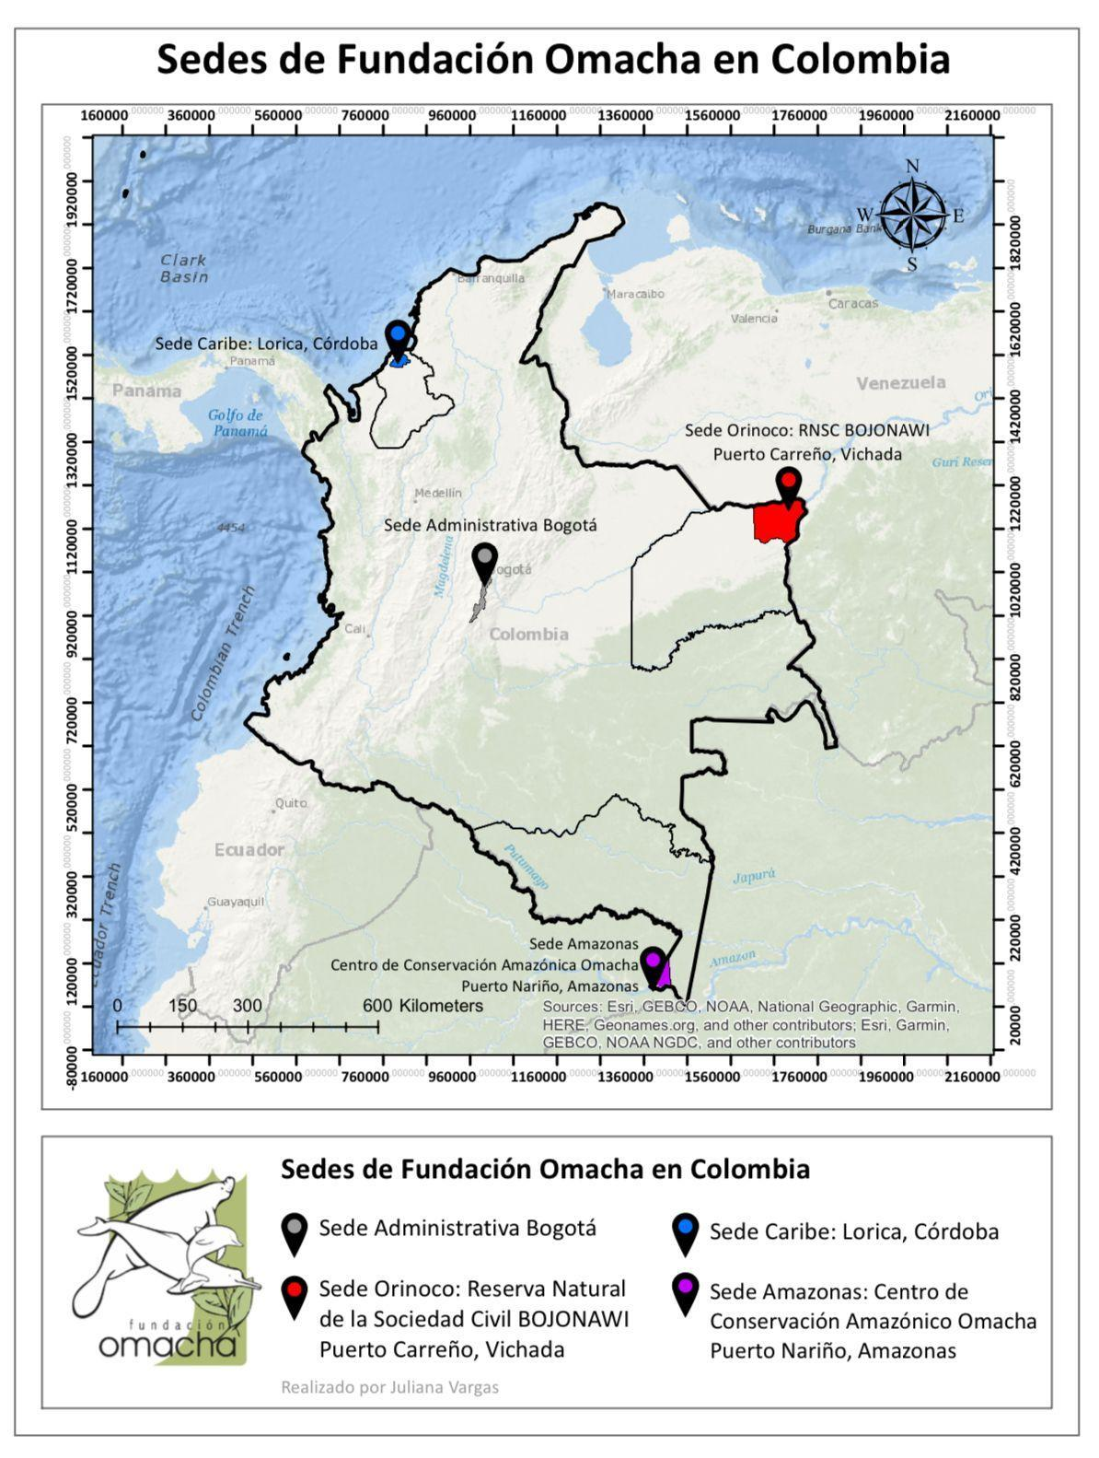

Misión
La Fundación Omacha se ha destacado durante años por ser una organización ambiental sin ánimo de lucro, dedicada a realizar investigaciones para la conservación de la fauna y la flora, estudiando ecosistemas acuáticos y terrestres en Colombia. Su objetivo es desarrollar estrategias para la conservación y el uso adecuado de los recursos naturales, fomentando una participación activa de las comunidades donde la fundación tiene presencia. Además, trabaja en conjunto con el sector empresarial y entidades gubernamentales de la zona para asegurar que los procesos implementados perduren por mucho tiempo (Fundación Omacha, 2024).

Visión
La visión de la Fundación Omacha es otorgar reconocimiento y construcción para la consolidación de diferentes procesos como los de conservación en lo que comprende de: áreas protegidas, humedales y especies amenazadas. Entendido que es un proceso en conjunto con comunidades indígenas, colonos, campesinos, llaneros, sectores extractivos (pescadores, mangleros) y productivos, además de la comunidad estudiantil a nivel nacional por medio de investigaciones y capacitaciones llevando a cabo el fortalecimiento y apoyo de autoridades ambientales Colombianas (Fundación Omacha, 2024).

Objetivos de la pasantía

General
Apoyo en diversos proyectos dirigidos a la conservación de la biodiversidad de la Amazonia.

Específicos
- Afianzar conocimientos sobre la biodiversidad Colombiana.
- Sistematización de bases de datos en proyectos de Fundación Omacha.

Proyectos

Biblioteca del bosque- Colecta con Biblioteca del Bosque
Tema: Colecta con Biblioteca del bosque
Lugar: Resguardo Aticoya
Ubicación: Colombia, Amazonas, Puerto Nariño
Predio: Geronimo Laureano Del Aguila

Previamente, el botánico de la Fundación Omacha, Pablo Alonso Ramos Henao, realizó una salida en compañía de Misael Rodríguez, Alejandro Perdigón, Alejandra Henao, Olga Charry Luis Ahue, Delcy Gerónimo Laureano y José Becerra. Este grupo estaba conformado por miembros del equipo de investigación de la Fundación Omacha, locales y expertos, comúnmente conocidos como “sabedores”, quienes fueron clave para la colecta de los diversos ejemplares y del reconocimiento de la zona.
Durante del desarrollo de la pasantía apoyé en el proceso de construcción del herbario para el paso: Identificación del material y selección para el montaje; Montaje y Etiquetado.

Metodología

Colecta y procesamiento de ejemplares botánicos
La colección de muestras botánicas se realizó en Colombia, en el departamento del Amazonas, en el Municipio de Puerto Nariño, específicamente en el resguardo Ticoya.

Toma de datos
Las muestras se enumeraron en un cuaderno, donde se les asignó un código con una breve descripción que incluye fecha, localidad y coordenadas, con ayuda de un GPS para una ubicación exacta. Además, se registraron características de cada planta como forma del crecimiento, olor, color, descripción de la flor y el fruto (Universidad Pedagógica y Tecnológica de Colombia, 2022). En cuanto a su morfología, se empleó una cinta métrica para medir el ancho del tronco, rodeándolo para medir su circunferencia y la altura desde la base hasta la copa del árbol, aplicando esta medición a arbustos y árboles pequeños (Hernán & Cerda, 2023). Para árboles más grandes se utilizó el clinómetro, donde (x) representa la distancia horizontal entre el árbol y el ojo del observador, mientras que (y) corresponde a la altura del árbol, desde la base, similar a la representación en un plano cartesiano (López, 2005).
Figura 2. Medición del ancho de un árbol, entendido como su circunferencia.
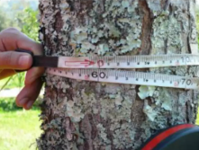
(López, 2005)
Figura 3. Representación de la medición de la altura de un árbol con clinómetro.
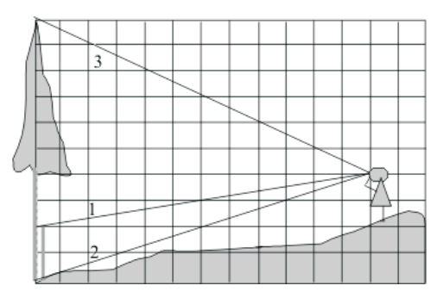
(López, 2005)

Prensado
Una vez registrados todos los datos, la muestra se colectó con tijeras de podar en un tamaño de 30 × 40 cm, desde la base de la rama junto al árbol. Luego, se guardó en una bolsa plástica marcada con el código asignado, sin sellar, para evitar la deshidratación antes del prensado. Para garantizar su preservación, fue importante la alcoholización de cada espécimen en alcohol al 70%. El prensado se hizo con papel periódico de dimensiones de 30 x 40 cm, donde se colocaron las muestras de las hojas por el haz y el envés y se marcaron con lápiz los datos de localidad, fecha, colector y código. Posteriormente, las muestras se organizaron en capas donde el papel periódico se colocaba en cruz, armando un paquete para ser asegurados con cuerdas. Finalmente, la bolsa plástica se humedece con alcohol al 70% para ser sellada (Universidad Pedagógica y Tecnológica de Colombia, 2022).

Deshidratación
El material botánico se envió al Herbario del Instituto Amazónico de Investigaciones Científicas SINCHI en Bogotá, dónde se colocó en un horno especializado para su deshidratación a 80°C durante 12 horas. Las muestras se separaron en láminas de aluminio y cartón y se revisa que estén totalmente secas para ser retiradas del horno. Luego, se transfirieron nuevamente a papel periódico, dónde los datos se corroboraron, asegurando su correcta identificación antes de ser preparadas para el montaje (Cárdenas, Sua & Castaño, 2023).

Identificación del material y selección para el montaje
Con la colecta botánica ya seca se empezó la determinación taxonómica mediante la comparación con especies similares del Herbario del SINCHI y con ayuda de claves taxonómicas especializadas. Además, se apoyó en datos registrados en el cuaderno de campo, ya que durante el secado y la alcoholización muchas muestras pierden color y características propias. Por esto, el código y las notas son clave para su identificación. Al tener esto claro se procedió a realizar la selección de las especies a ser montadas (Cárdenas, Sua & Castaño, 2023).

Montaje
El montaje consiste en fijar las muestras secas en una cartulina libre de ácido, con puntadas de hilo. Lo ideal es ubicar la planta en el centro de una cartulina de dimensiones de 40 x 30 cm, dejando un espacio para la etiqueta de identificación e información clave de la recolecta. Durante el montaje, es importante resaltar la filotaxis, el haz y el envés de las hojas, así como los ápices, flores y frutos. Las partes sueltas de especímenes como flores, frutos y semillas deben adherirse en la cartulina con pegamento libre de químicos. Para coser la planta a la cartulina, se recomienda usar hilo blanco, pegamento engomado y tijeras; se deben fijar primero las partes más duras, como tallos y ramas, mientras que las hojas al ser más frágiles, se adhieren con pegamento. Finalmente, las partes sueltas se aseguran con trozos de papel colocados uniformemente en las puntas, formando cintas blancas largas (Universidad Pedagógica y Tecnológica de Colombia, 2022).
Figura 4. Materiales y proceso de montaje botánico de la Biblioteca del Bosque.
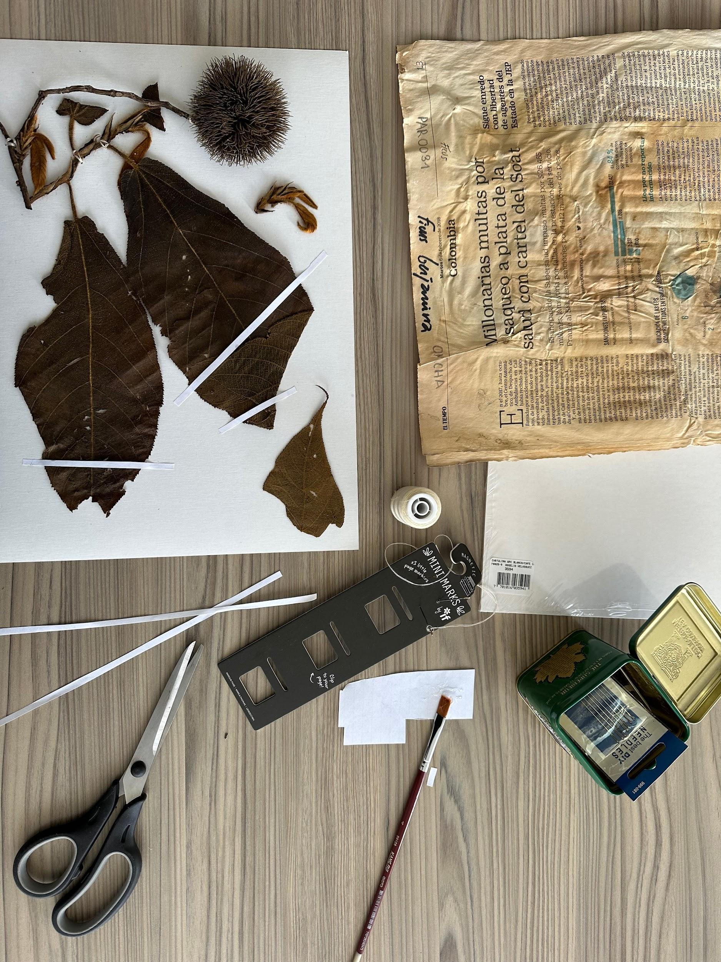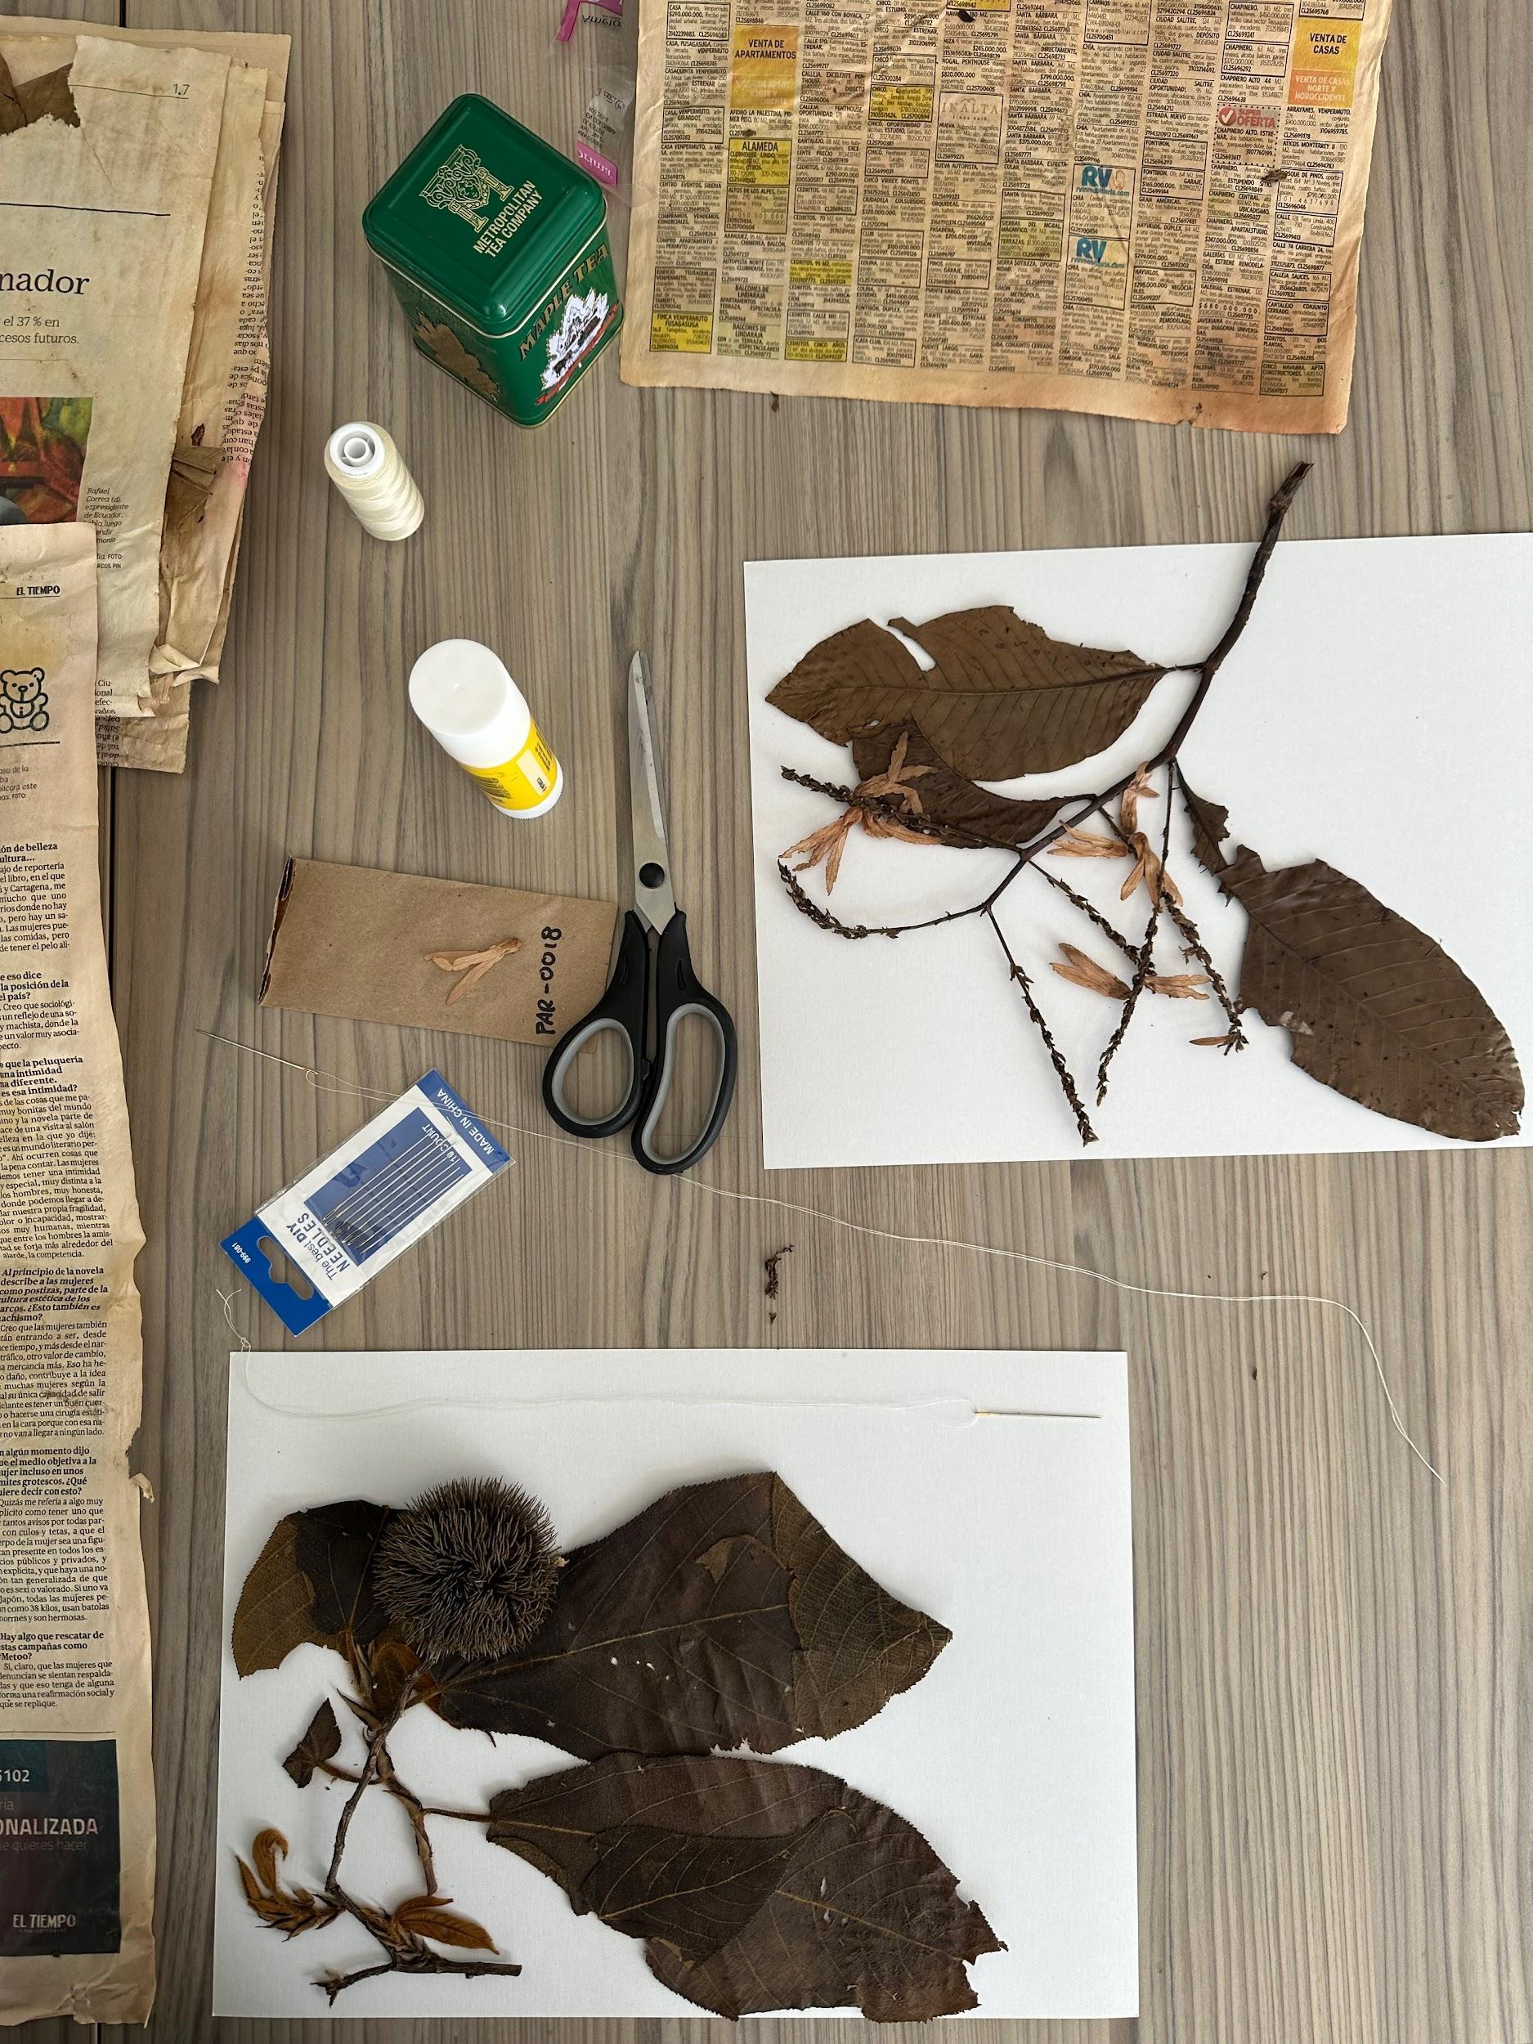

Figura 5. Finalización del montaje e identificación lista para etiquetado.
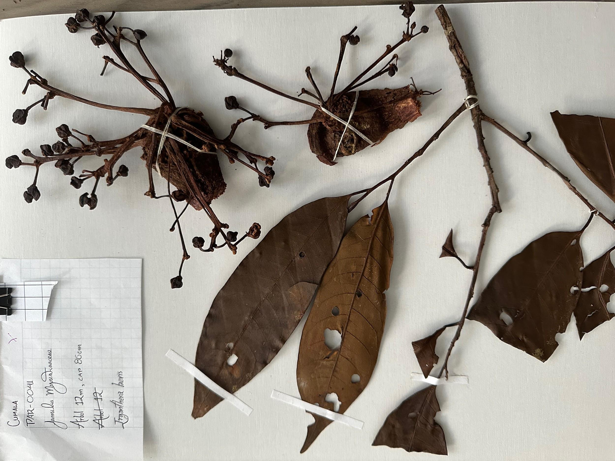

Etiquetado
La etiqueta debe estar impresa en un papel de 11.5 cm x 9 cm, donde es necesario que contenga la siguiente información: nombre común, nombre en tikuna, nombre científico, generalidades de la planta, nombre del proyecto, ubicación de la recolección, acompañantes y la persona responsable de la realización del montaje. Posteriormente, se debe colocar en una de las esquinas del cartón sin obstruir la planta (Universidad Pedagógica y Tecnológica de Colombia, 2022).
Figura 6. Etiqueta del montaje de la Biblioteca del Bosque.
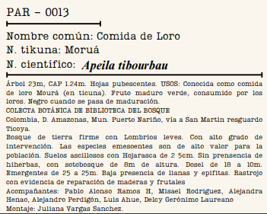
(Universidad Pedagógica y Tecnológica de Colombia, 2022)

Resultados
En la colecta botánica realizada en Amazonas, en el municipio de Puerto Nariño, dentro del resguardo Aticoya, se seleccionaron 13 ejemplares para el montaje botánico, los cuales fueron:

Uva Caimarona (Pourouma cecropiifolia)
Figura 7. Montaje Botánico de Uva caimarona (Pourouma cecropiifolia).
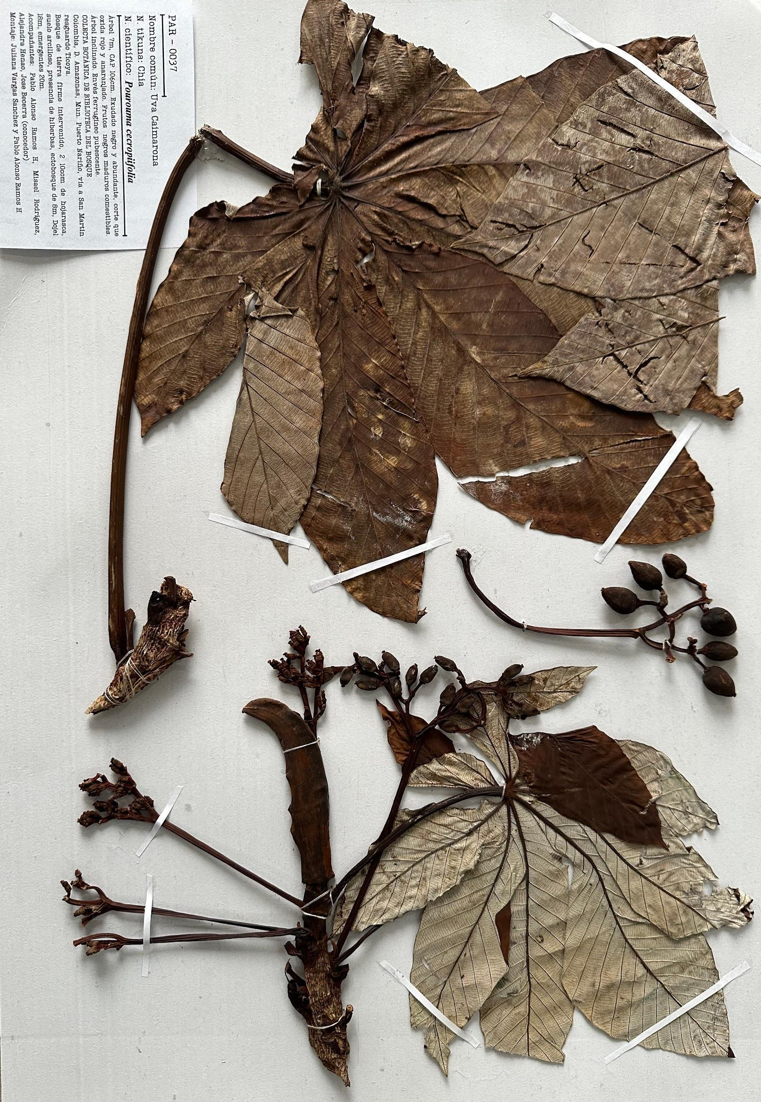

Datos de campo: Árbol 7 m, CAP 106 cm. Exudado negro y abundante, corteza que oxida en tonos rojizos y anaranjados. Frutos negros maduros y comestibles. Envés ferrugíneo y pubescente. Árbol inclinado.
Información general: Es un árbol que puede alcanzar hasta 15 m de altura, cuenta con un tronco cilíndrico. Se caracteriza por exudar una sustancia oscura al realizar un corte en sus ramas, la cual se oxida y adquiere un tono marrón. Sus hojas tienen forma palmeada, con un ancho de 30 a 60 cm; el haz es de color verde y el envés plateado. Presenta flores blancas agrupadas en racimos y es una especie dioica, es decir, con flores y frutos separados en individuos diferentes. Además, son drupas con semilla recubiertas de pulpa carnosa y en temporada pueden llegar a dar 60-180 kg de fruta (Trujillo et al., 2023).
Usos: Esta planta la utilizan las comunidades para distintos aspectos, como lo son: alimentación, frutos, sustitución del café; industria, producción de mermeladas y néctares; economía local; y maderas, utilizada para muebles y demás productos de carpintería (Trujillo et al., 2023).

Cacahuillo (Herrania purpurea)
Figura 8. Montaje Botánico de Cacahuillo (Herrania purpurea).
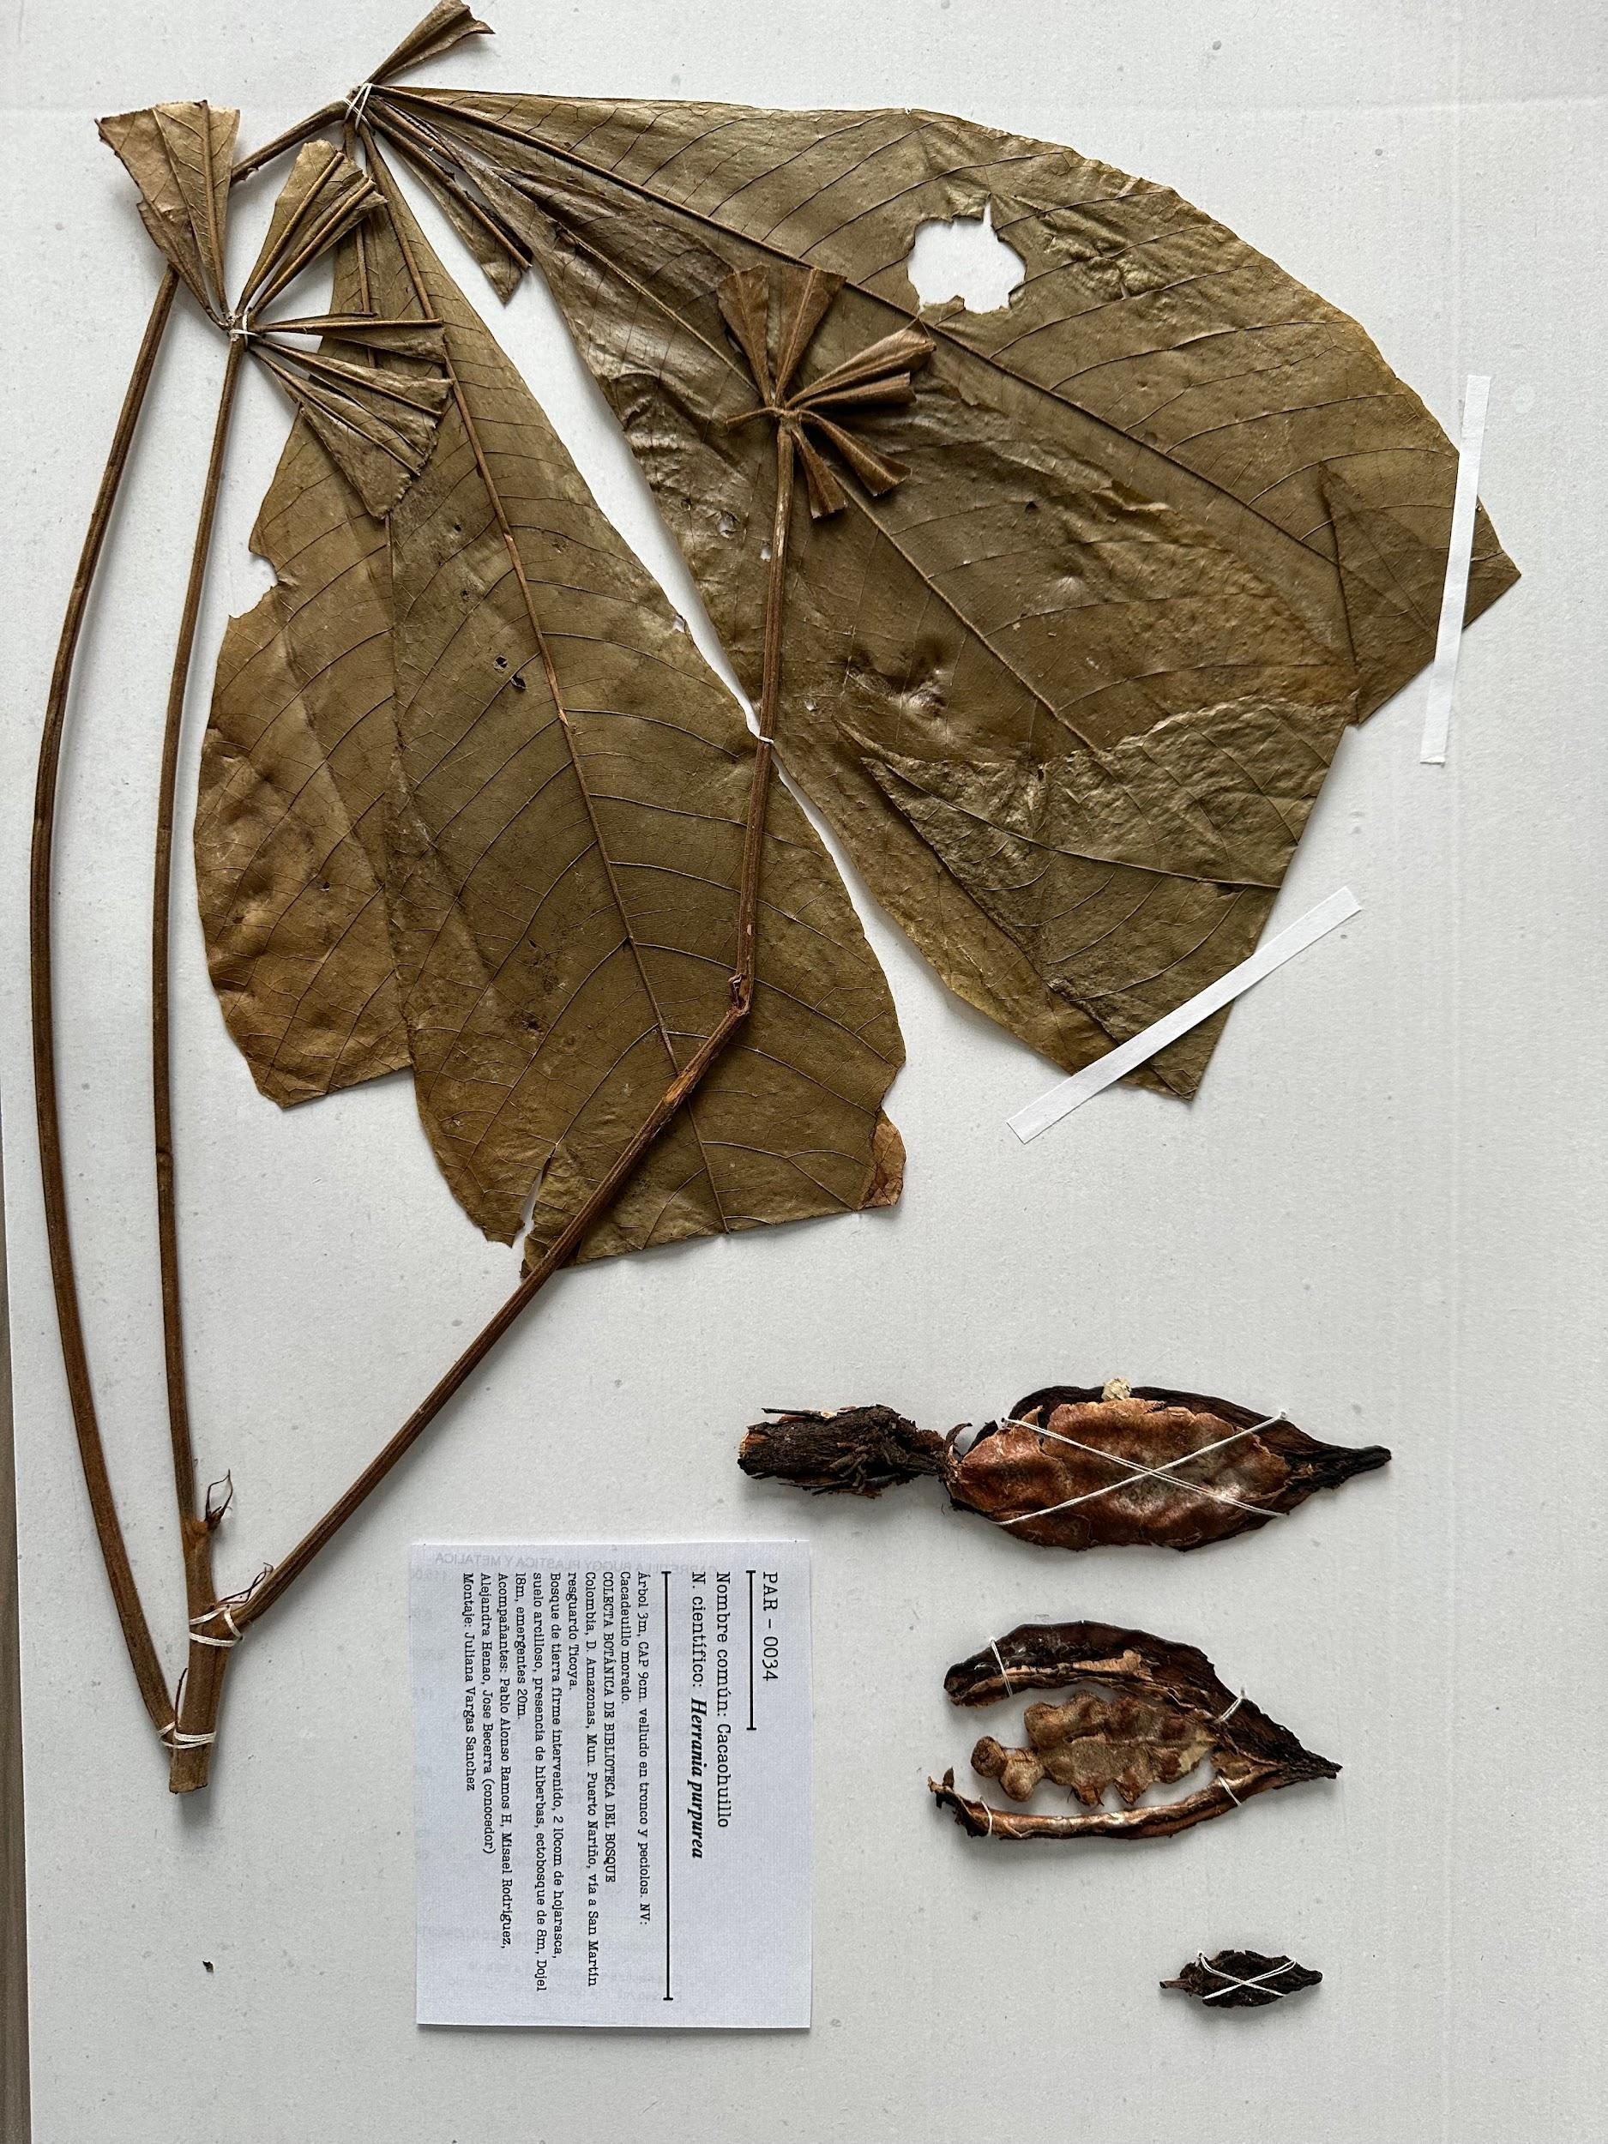

Datos de campo: Árbol de 3 m de altura, con un DAP de 9 cm. Tronco y pecíolos con textura vellosa. Nombre vulgar (NV): Cacadeuillo morado.
Información general: Se caracterizan por ser arbustos o árboles aéreos, generalmente monocordios, con ramas erguidas y corteza externa de color café oscuro. Sus hojas son compuestas, con 5-7 folíolos elípticos de hasta 35 cm de longitud, cubiertos por pubescencias estrellado-tomentosas, además, el pecíolo puede alcanzar hasta 25 cm de longitud. Presenta inflorescencias en fascículos caulinares, con flores bisexuales de cáliz trilobulado y cinco pétalos de color granate. Su fruto es una baya con aristas, envuelta en un indumento velutino, con arilo de semillas blancas, sabor ácido y numerosas semillas (López et al., 2006).
Usos: Esta planta la utilizan las comunidades para distintos aspectos, como lo son: medicina tradicional, para tratar afecciones comunes; alimento, semillas; étnico, rituales y espiritualidad; y artesanías, lo cual fomenta la economía local (López et al., 2006).

Ají dulce (Palicourea guianensis)
Figura 9. Montaje Botánico de Ají dulce (Palicourea guianensis).
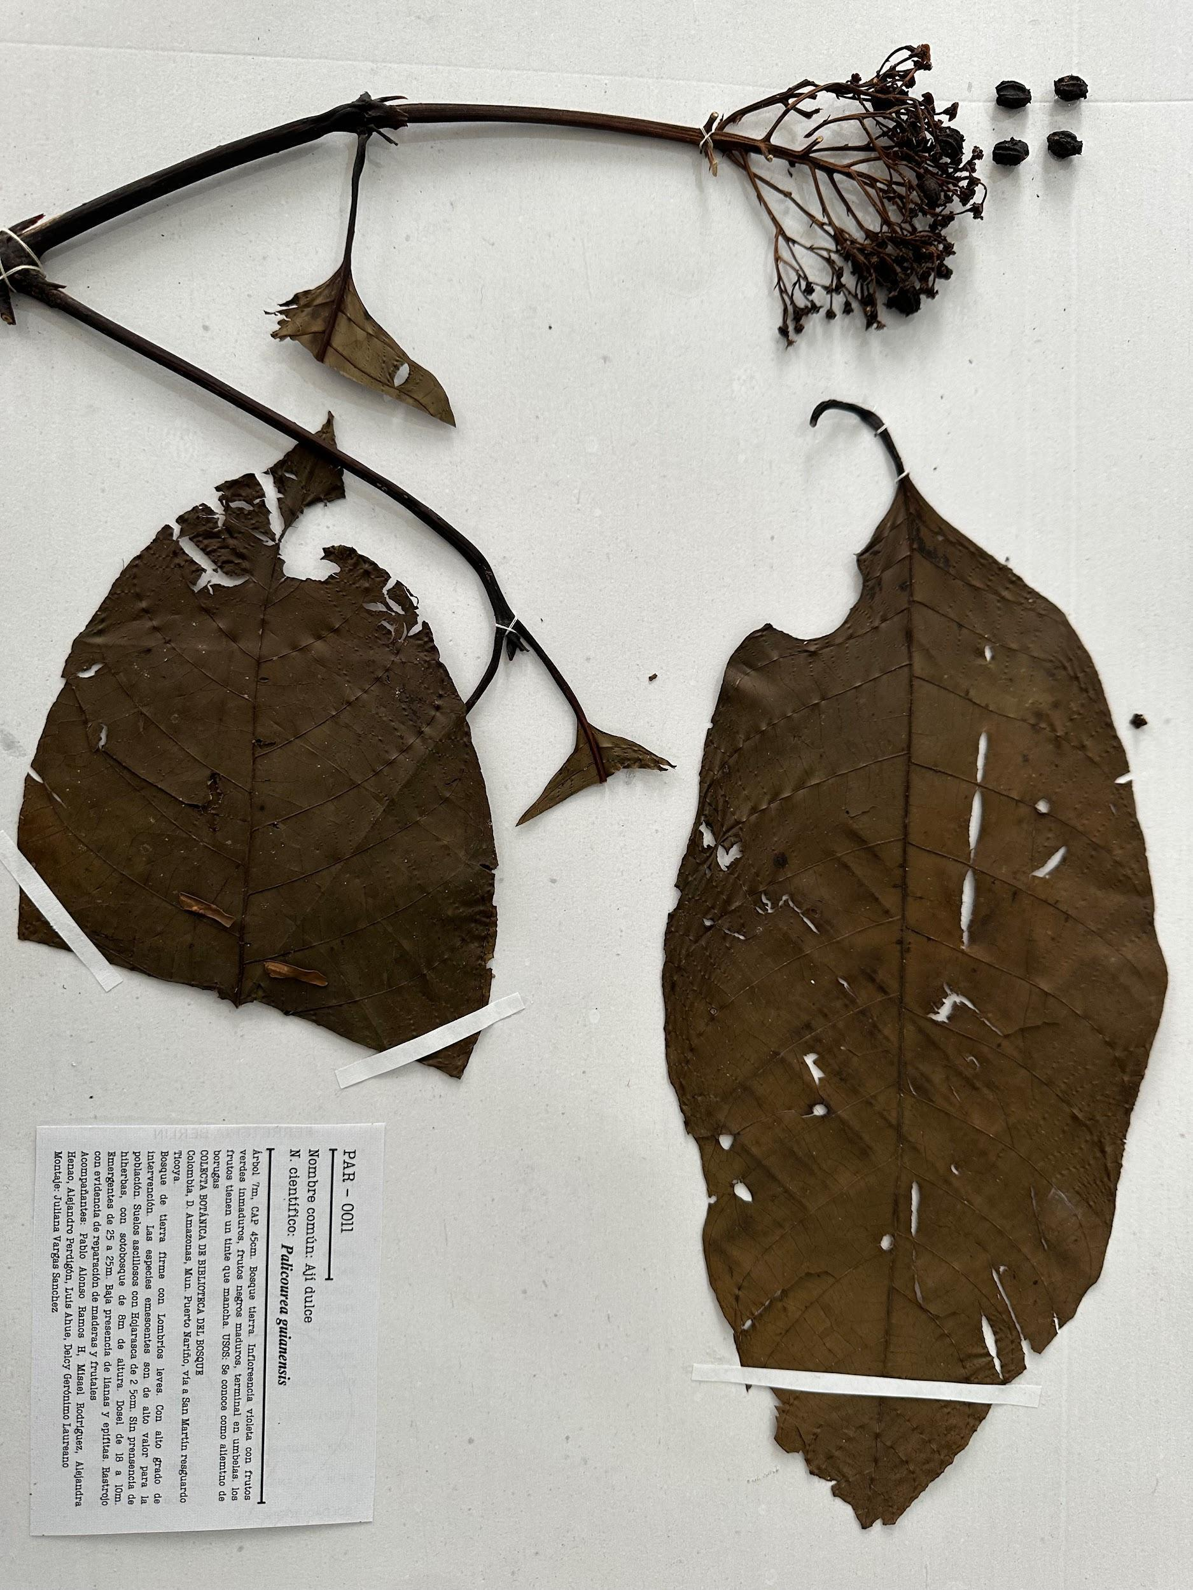

Datos de campo: Árbol 7 m, CAP 45 cm. Bosque tierra. Inflorescencia violeta con frutos verdes inmaduros, frutos negros maduros, terminal en umbelas. los frutos tienen un tinte que mancha. USOS: Se conoce como alimento de boruga.
Información general: Se conoce por ser un arbusto de 2 a 4 m de alto, cuenta con ramitas de color verde, hojas simples y opuestas, de 12-30 cm x 6-18 cm, sus ápices acuminados, estipulas persistentes. Peciolo de 1-2 cm de largo ligeramente aplanado en su parte superior, sus frutos suelen ser globosos de 0.5-0.7cm de largo, por su coloración verde a negros indican que están maduros. Esta especie de planta suele crecer a bajas y medianas elevaciones en zonas de bosque húmedo, sus frutos suelen florecer de marzo a noviembre. Los indígenas suelen usar las flores y hojas para ser usado como medicamento cuando se presentan mordeduras de serpientes gracias a su tamaño, afloraciones también se le da uso ornamental (Hernández, 2025).
Usos: Esta planta la utilizan las comunidades para distintos aspectos, como lo son: medicina tradicional, para tratar afecciones comunes; culinaria, resaltar los sabores; étnico, rituales y espiritualidad; tintura, para tejidos o artesanías; insecticida natural; y uso veterinario, para tratar enfermedades en animales (Hernández, 2025).

Güevas de Tigre (Vasconcellea microcarpa)
Figura 10. Montaje Botánico de Güevas de Tigre (Vasconcellea microcarpa).
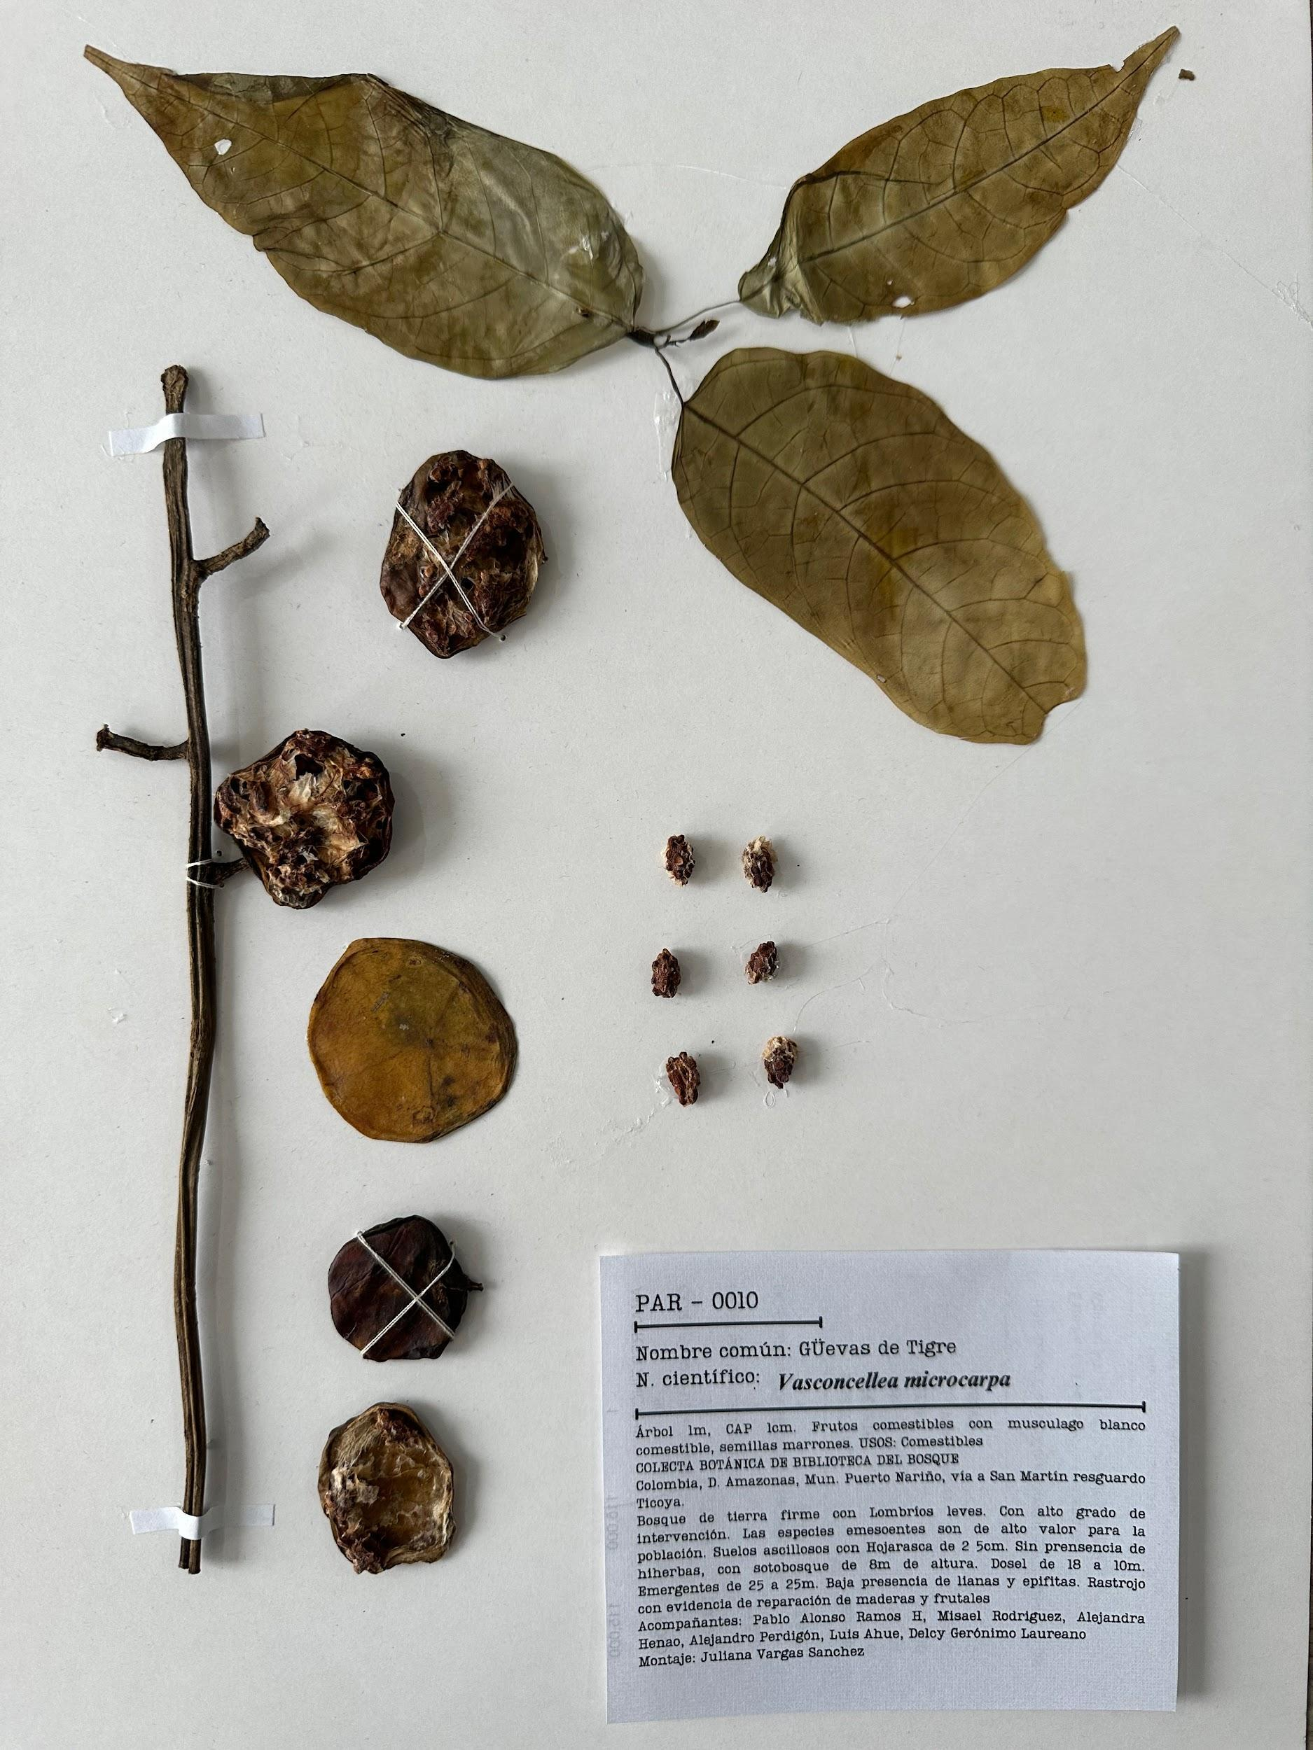

Datos de campo: Árbol 1 m, CAP 1 cm. Frutos comestibles con musculatura blanco comestible, semillas marrones. USOS: Comestibles.
Información general: Se reconoce por su distribución en paisajes montañosos con climas semi húmedos o muy húmedos. Es de tamaño pequeño, con una altura aproximada de 3 a 6 m. Sus hojas, de 14-22 cm x 14-27 cm, son elípticas y presentan de 3 a 5 lóbulos, con un apéndice atenuado y pecíolos de 4.5 a 36 cm. El cáliz mide entre 1 y 1.3 mm, mientras que el tubo de la corola varía entre 7 y 20 mm. El pistilodio alcanza entre 2.5 y 6 mm, con una longitud equivalente a la mitad de la antera. Cuenta con inflorescencias masculinas y pistiladas, con un estigma de 6 a 12 mm. Sus bayas pueden ser globosas, ovoides o prolatas, de superficie lisa y con semillas fusiformes de testa pequeña con estrías longitudinales, esta especie muestra una gran variabilidad morfológica y podría consistir en más de una especie (Lellinger et al., 1997).
Usos: Esta planta la utilizan las comunidades para distintos aspectos, como lo son: alimentación, frutos; medicina tradicional, para tratar afecciones comunes; y étnico, ritual y espiritualidad (Lellinger et al., 1997).

Comida de Loro (Apeiba tibourbou)
Figura 11. Montaje Botánico de Comida de Loro (Apeiba tibourbou).
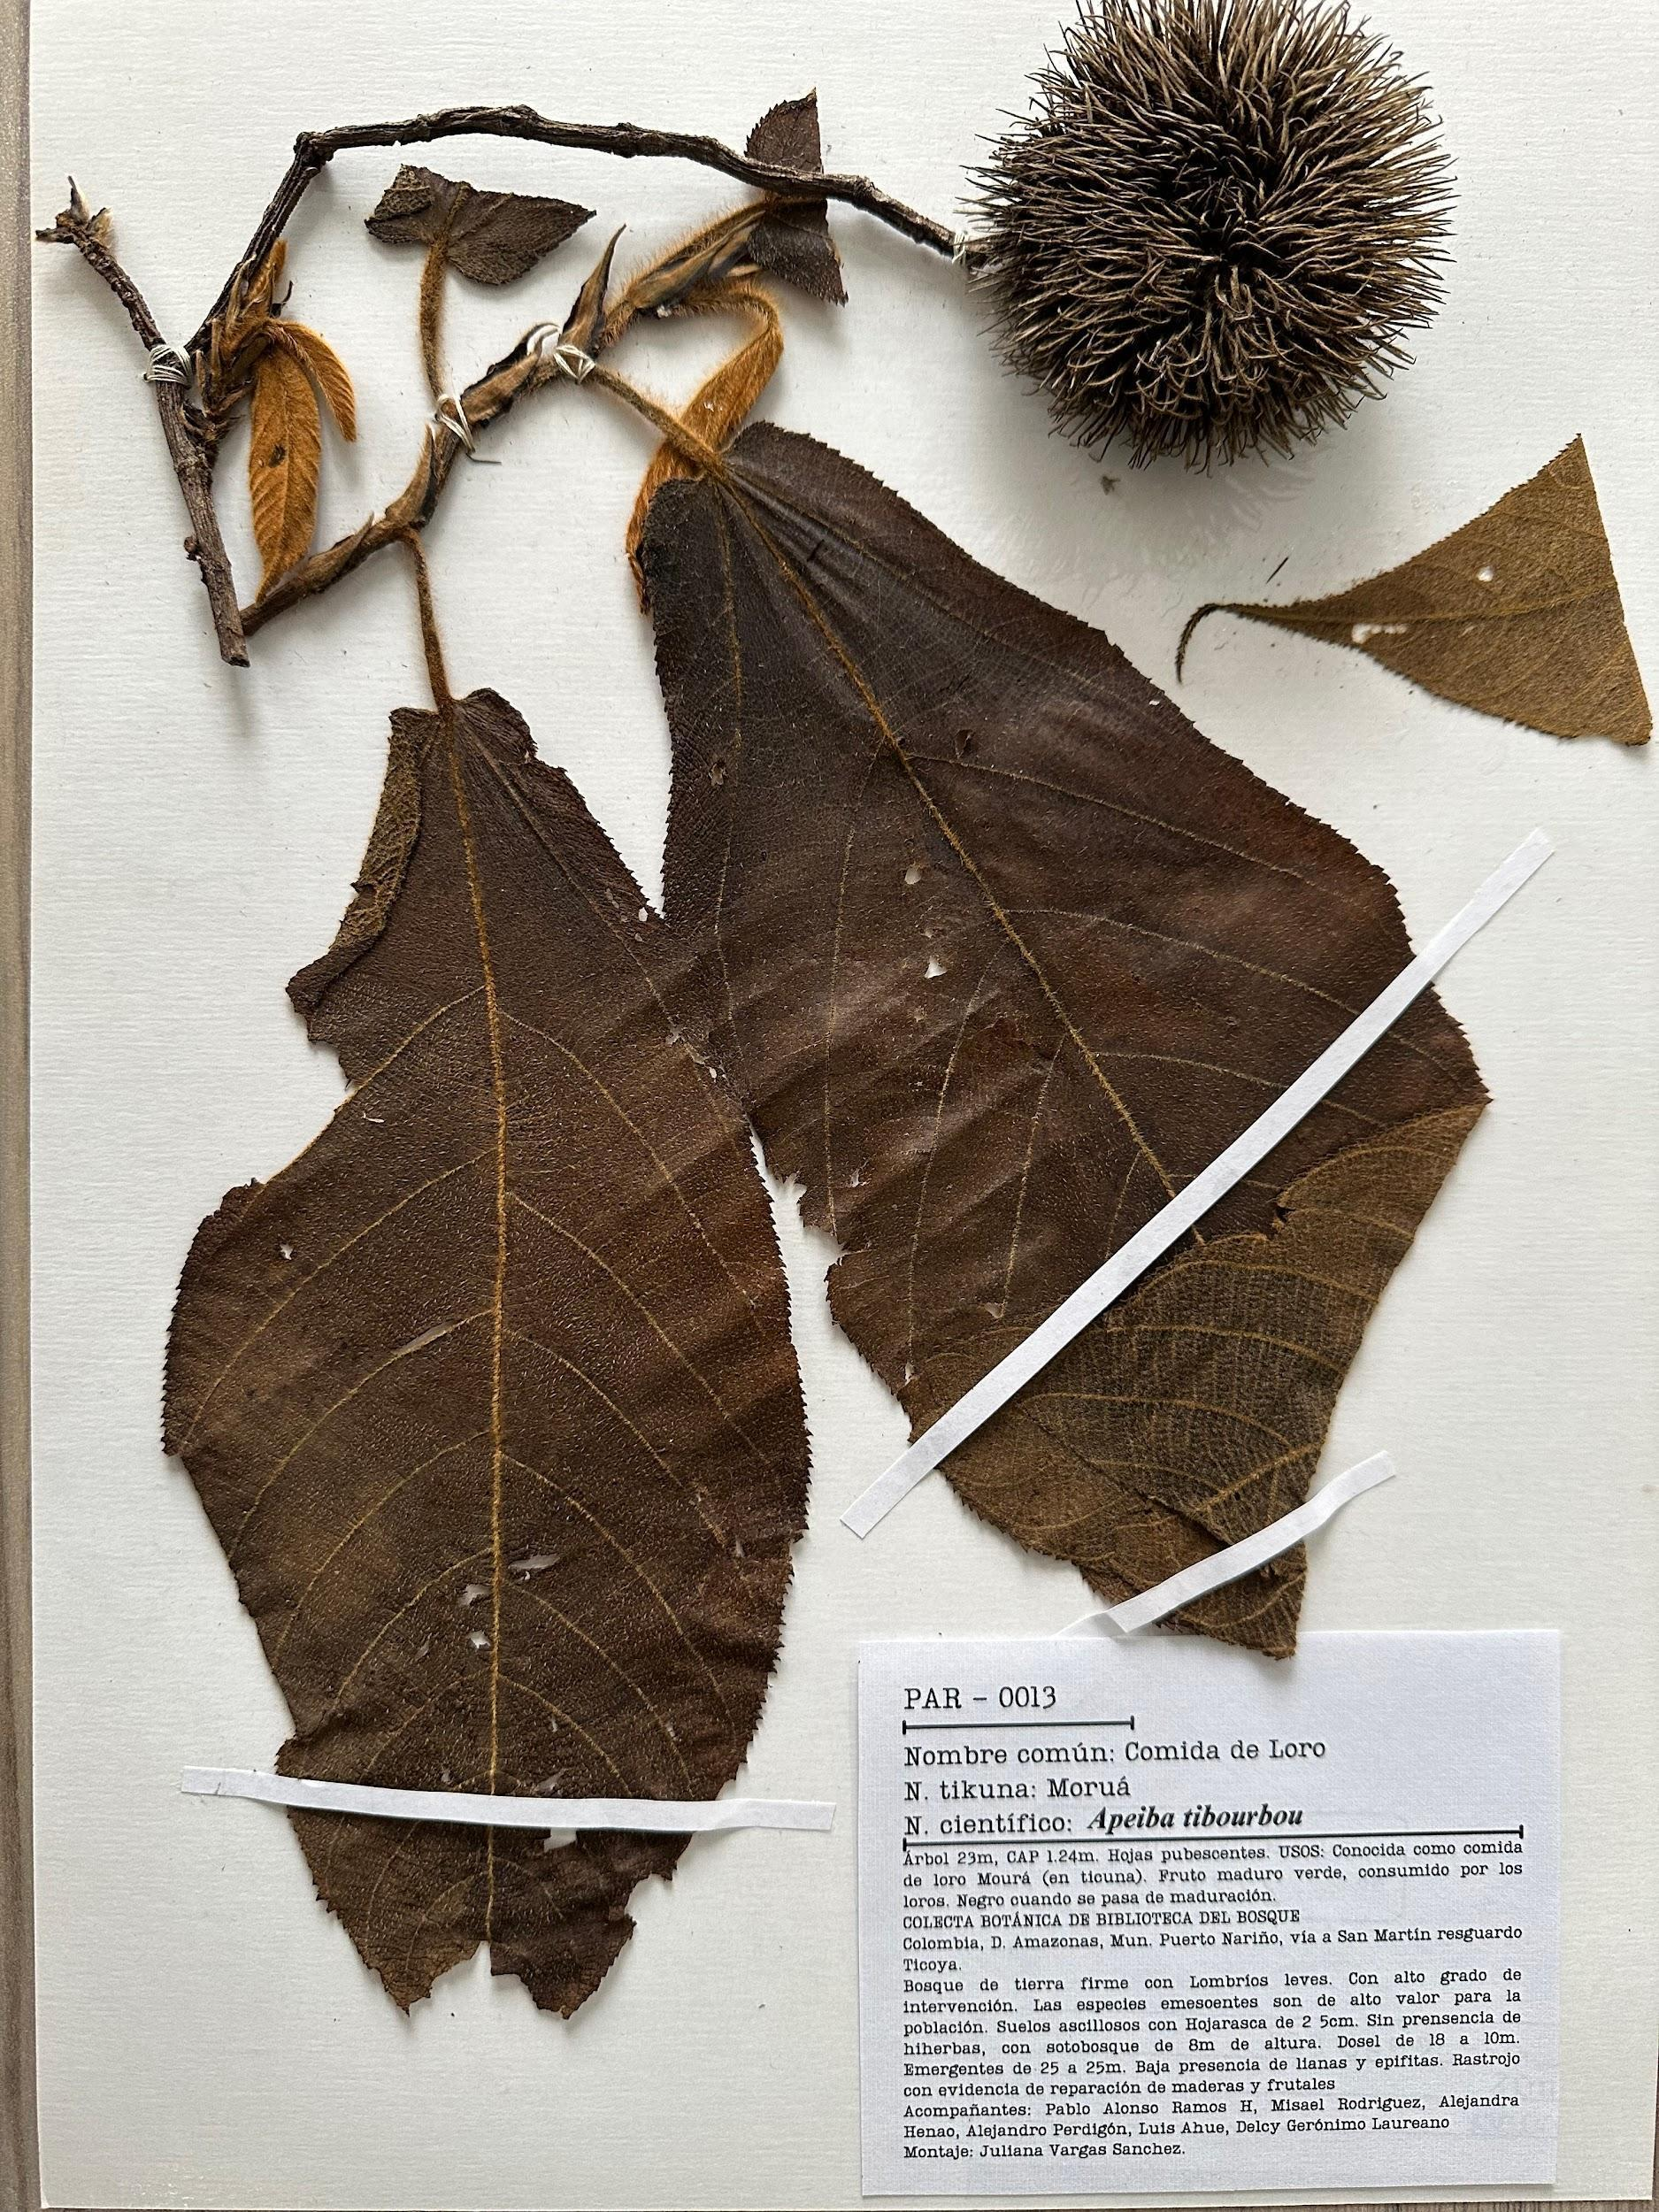

Datos de campo: Árbol 23 m, CAP 1.24 m. Hojas pubescentes. USOS: Conocida como comida de loro Mourá (en tikuna). Fruto maduro verde, consumido por los loros. Negro cuando se pasa de maduración
Información general: Madera muy liviana, de corte suave y duramen blanco amarillento. Presenta una textura media, grano recto y un brillo acentuado, además de ser más lisa al tacto y con un olor característico. Distribución difusa y son poco abundantes, intravasculares pequeñas, no guarnecidas, placa de perforación simple, fibras libriformes de pared delgada y su cuerpo es largo con radios que lo unen. Además, es multiseriada, con altura de 14 m, canales intercelulares ausentes, flores y tomento amarillo denso (Armando, 2021).
Usos: Esta planta la utilizan las comunidades para distintos aspectos, como lo son: medicina tradicional, para tratar afecciones comunes; madera, muebles y otros elementos de carpintería; fibra, con la corteza se puede tejer o realizar cuerdas; y étnico, rituales y espiritualidad (Armando, 2021).

Yanchama Rosada (Ficus maxima)
Figura 12. Montaje Botánico de Yanchama Rosada (Ficus maxima).
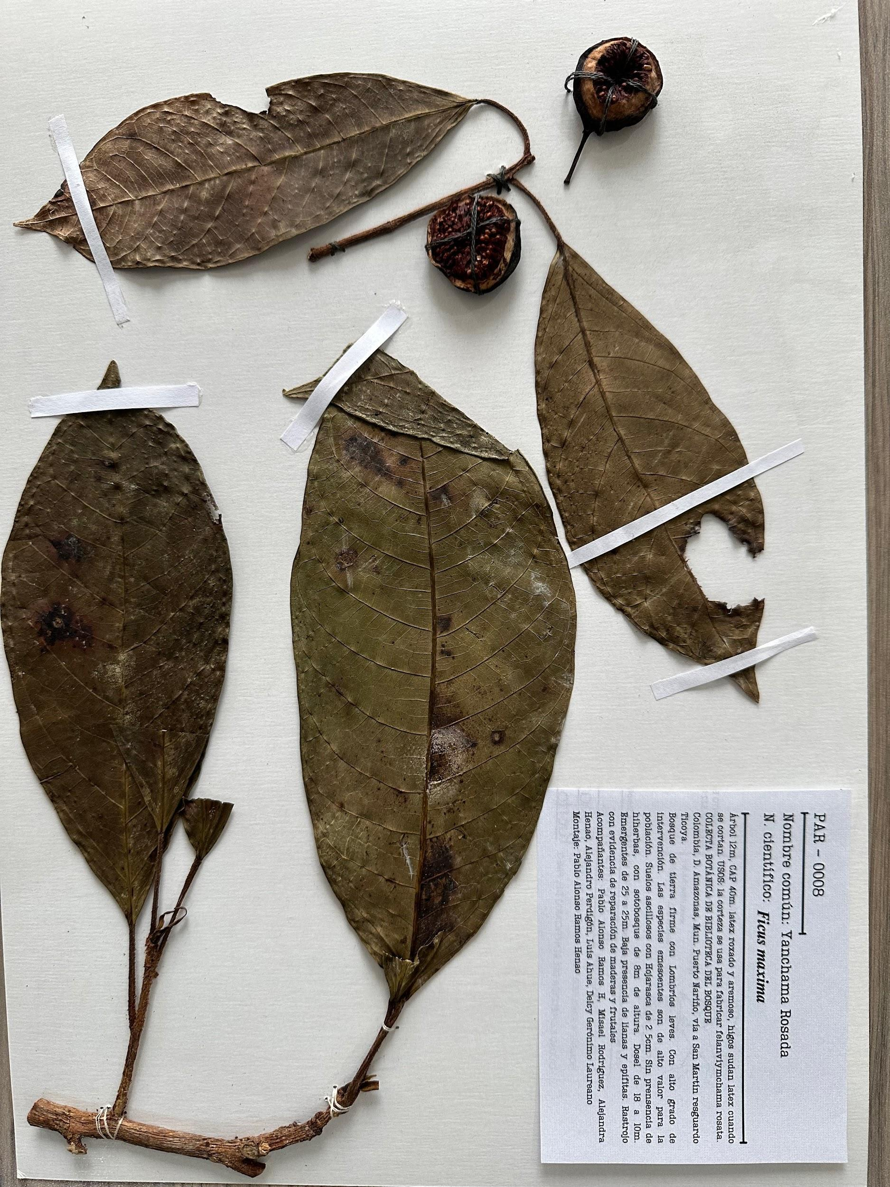

Datos de campo: Árbol 12 m, CAP 40 cm. Látex rosado y arenoso, los higos exudan látex cuando se cortan. USOS: la corteza se utiliza para fabricar yanchama rosata es una fibra.
Información general: Se caracteriza por su crecimiento relativamente rápido, lo que le permite ser una colonizadora exitosa en bosques jóvenes. Presenta raíces grandes de contrafuerte que le brindan estabilidad, y sus hojas, de formas y tamaños variables, suelen ser lanceoladas u oblongas, además sus hojas son delgadas y alargadas, extendiéndose desde la base en un pecíolo que conecta con otra hoja o rama. Sus higos cuentan con sabor insípido, pero cuando maduran son dulces y se identifica porque su fruto de látex no tiene propiedades tóxicas medicinales; estos pueden alcanzar alturas de 40m (Trujillo et al., 2023).
Usos: Esta planta la utilizan las comunidades para distintos aspectos, como lo son: madera, para muebles y otros elementos de carpintería; látex, para hacer adhesivos, impermeabilizantes o demás materia prima; medicina tradicional, para tratar afecciones comunes; sombra y refugio; étnico, ritual y espiritualidad; y artesanías, como objetos decorativos (Trujillo et al., 2023).

Renaquillo/ Renaco (Ficus benjamiana)
Figura 13. Montaje Botánico de Renaquillo/ Renaco (Ficus benjamiana).
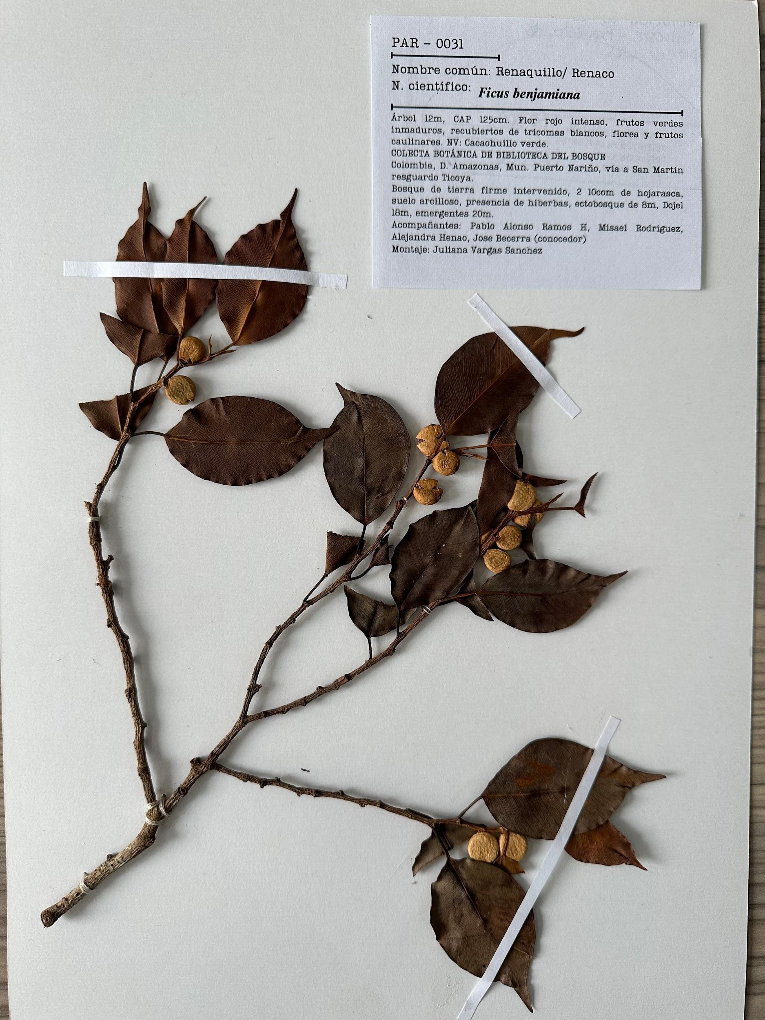

Datos de campo: Árbol 12 m, CAP 125 cm. Flor rojo intenso, frutos verdes inmaduros, recubiertos de tricomas blancos, flores y frutos caulinares. NV: Cacaohuillo verde.
Información general: Este árbol puede llegar a crecer hasta los 6m de altura, cuenta con una corteza lisa, de tonalidad gris clara a blanquecina, sus tallos son flexibles, por ende, con facilidad desarrolla raíces aéreas además de que sus ramas son colgantes, sus hojas se caracterizan por ser verdes oscuras, lustrosas, colgantes, con un haz pálido, ovadas a elípticas, de 4-8 cm de largo, 3-4 cm de ancho. Presenta un ápice agudo acuminado prolongado hasta los 2 cm de la margen ondulado y venas inconspicuas, sus flores son pequeñas, con inflorescencias de higos pequeños, de un color blanquecino amarillento y frutos esféricos de color rojo amarillento (Universidad Nacional Autónoma de México, 2025).
Usos: Esta planta la utilizan las comunidades para distintos aspectos, como lo son: ornamental, follaje atractivo; sombra y refugio; madera, para muebles y otros elementos de carpintería; y medicina tradicional, para tratar afecciones comunes (Universidad Nacional Autónoma de México, 2025).

Acapú (Minquartia guianensis)
Figura 14. Montaje Botánico de Acapú (Minquartia guianensis).
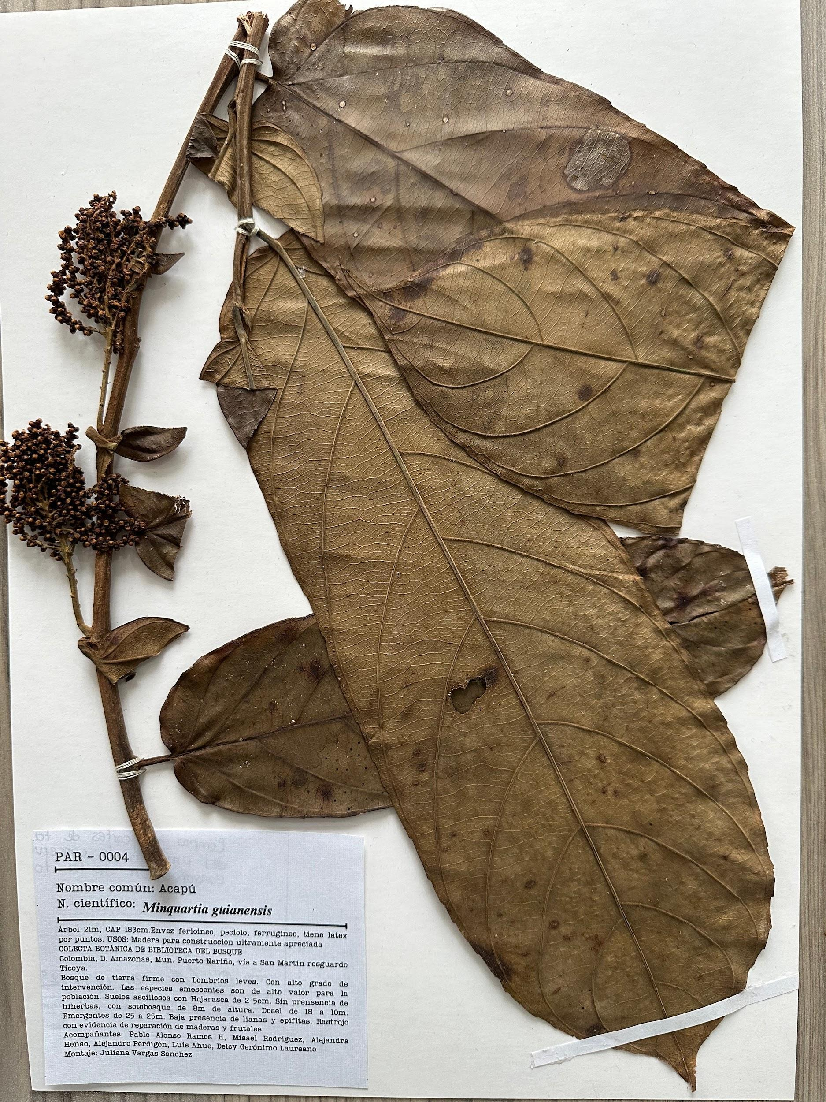

Datos de campo: Árbol 21 m, CAP 183 cm. Envés ferioineo, peciolo, ferrugineo, tiene látex distribuido por puntos. USOS: Madera para construcción altamente apreciada.
Información general: Árbol de 20 m de altura, cuenta con pequeñas raíces tabulares, tronco subcilindrico anclado a la base, con una corteza externa de color marrón claro el cual exfolia en laminas, su corteza interna es de color crema de sabor amargo, sus hojas son simples, alternas, glabras, y lustrosas por el haz, nervaduras de 8-20 cm de largo y de 3-8 cm de ancho, además de que son oblongas, hepáticas. Presenta apéndice agudo, su flor es de color amarillo verdoso y se agrupa en racimos similares, tiene fruto en forma de drupa ovoide, de color verde oscuro que se torna negro al madurar (López et al., 2006).
Usos: Esta planta la utilizan las comunidades para distintos aspectos, como lo son: madera, muebles, otros elementos de carpintería; medicina tradicional, para tratar afecciones comunes; construcción, para viviendas u otras estructuras; artesanías, como objetos decorativos; fuente de aceite, tomado de las semillas; y étnico, ritual y espiritual (López et al., 2006).

Tangarana (Triplaris americana)
Figura 15. Montaje Botánico de Tangarana (Triplaris americana).
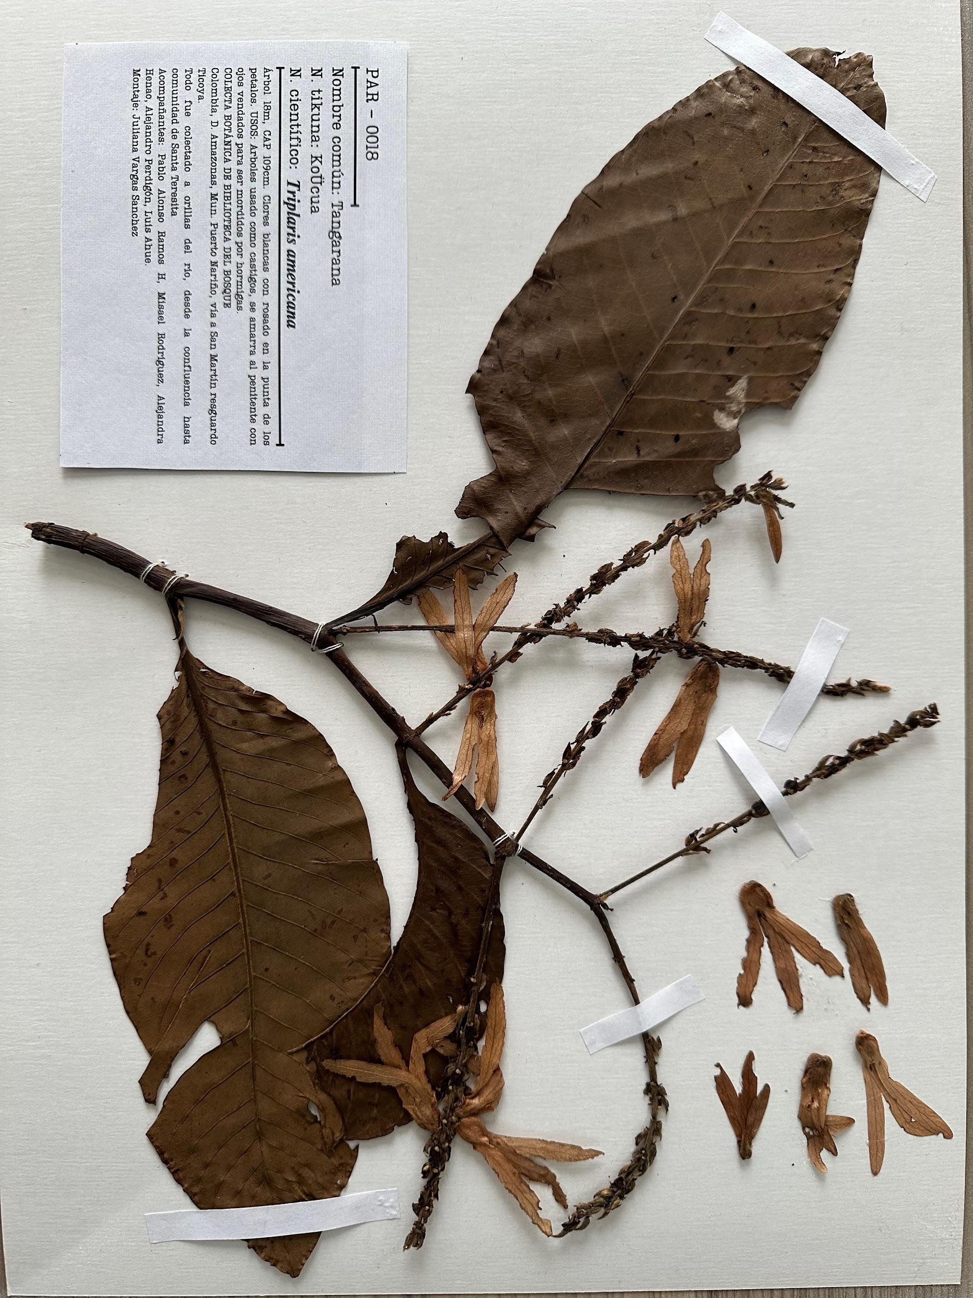
Datos de campo: Árbol 18 m, CAP 109 cm. Flores blancas con rosado en la punta de los pétalos. USOS: árboles utilizados como castigo, donde se amarra al penitente con los ojos vendados para ser mordido por hormigas.
Información general: Árbol de 30 m de altura, con un tronco de aproximadamente 30-60 cm de diámetro, cuenta con hojas simples, sus flores son rosadas de pétalos alargados, es una especie dioica, además que esta se reconoce por ser una especie dioica es decir que tiene flores masculinas y flores femeninas. Su tronco se caracteriza por ser liso, de color verde marrón cubierto de pecas grises y rugosas, Sus frutos suelen ser pequeños, secos y alado similares a las alas de los insectos, por lo que en presencia de fuertes vientos se realiza la dispersión (Trujillo et al., 2023).
Usos: Esta planta la utilizan las comunidades para distintos aspectos, como lo son: madera, muebles, herramientas y otros objetos de carpintería; medicina tradicional, para tratar afecciones comunes; sombra y refugio; y étnica, ritual y espiritualidad (Trujillo et al., 2023).

Cumala (Iryanthera laevis)
Figura 16. Montaje Botánico de Cumala (Iryanthera laevis).
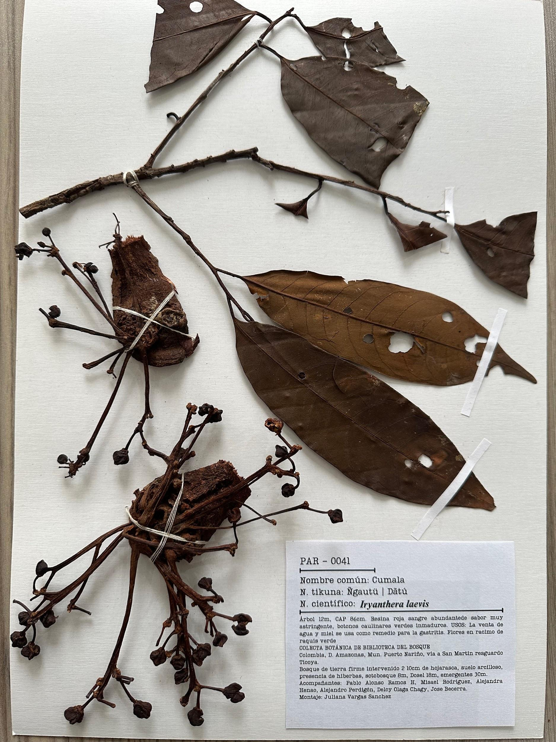

Datos de campo: Árbol 12 m, CAP 86 cm. Resina roja sangre abundante de sabor muy astringente, botones caulinares verdes inmaduros. USOS: La venta de agua y miel se usa como remedio para la gastritis. Flores en racimo de raquis verde.
Información general: Árbol de 20 m de altura, corteza externa café oscura, sus hojas son simples, alternas, sin estípula, de consistencia cartácea, de color opaco en sus superficie, su lamina es elíptica obovadas, ápice brevi acuminado, base atenuada, sus inflorescencias, son estimadas entre 2-9 cm sus flores 2.7 cm por fascículo, su perianto cupuliforme, fruto que se desarrolla directamente en el tallo, caulinar en forma de episodio, sus semillas con arilo laciniado rojo e inconspicuo (López et al., 2006).
Usos: Esta planta la utilizan las comunidades para distintos aspectos, como lo son: madera, muebles, demás elementos de carpintería; aceite, para fines culinarios o medicinales; medicina tradicional, para tratar afecciones comunes; alimentación, frutos y semillas; y artesanías, realizadas con múltiples partes del árbol (López et al., 2006).

Cascabelito (Macrolobium acaciifolium)
Figura 17. Montaje Botánico de Cascabelito (Macrolobium acaciifolium).
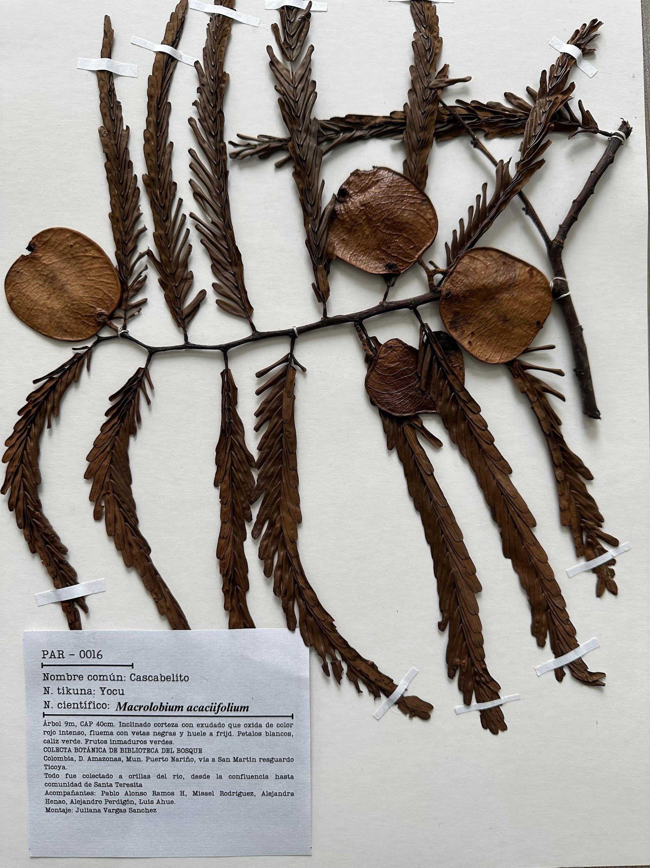

Datos de campo: Árbol 9 m, CAP 40 cm. Inclinado corteza con exudado que oxida de color rojo intenso, floema con vetas negras y huele a frijol. Pétalos blancos, cáliz verde. Frutos inmaduros verdes.
Información general: Árbol entre 30-40 m de altura, su tronco cuenta con un diámetro de 1m, sus ramas emergen más allá de la mitad, su superficie es agrietada, se caracteriza por crecer en áreas inundadas , sus hojas son compuestas, donde cada una tiene de 21 a 26 pares de foliolos un brillante haz y sus envés opacos, sus frutos y flores crecen en las axilas de las hojas, sus flores son blancas, moradas o amarillas y además de que sus frutos son parecidos a las legumbres y cada vaina contiene una semilla plana y redonda (Trujillo et al., 2023).
Usos: Esta planta la utilizan las comunidades para distintos aspectos, como lo son: madera, muebles, herramientas, demás elementos de carpintería; medicina tradicional, para tratar afecciones comunes; tinte; construcción, viviendas y otras estructuras, y artesanías, objetos decorativos (Trujillo et al., 2023).

Cacao (Theobroma cacao)
Figura 18. Montaje Botánico de Cacao (Theobroma cacao).
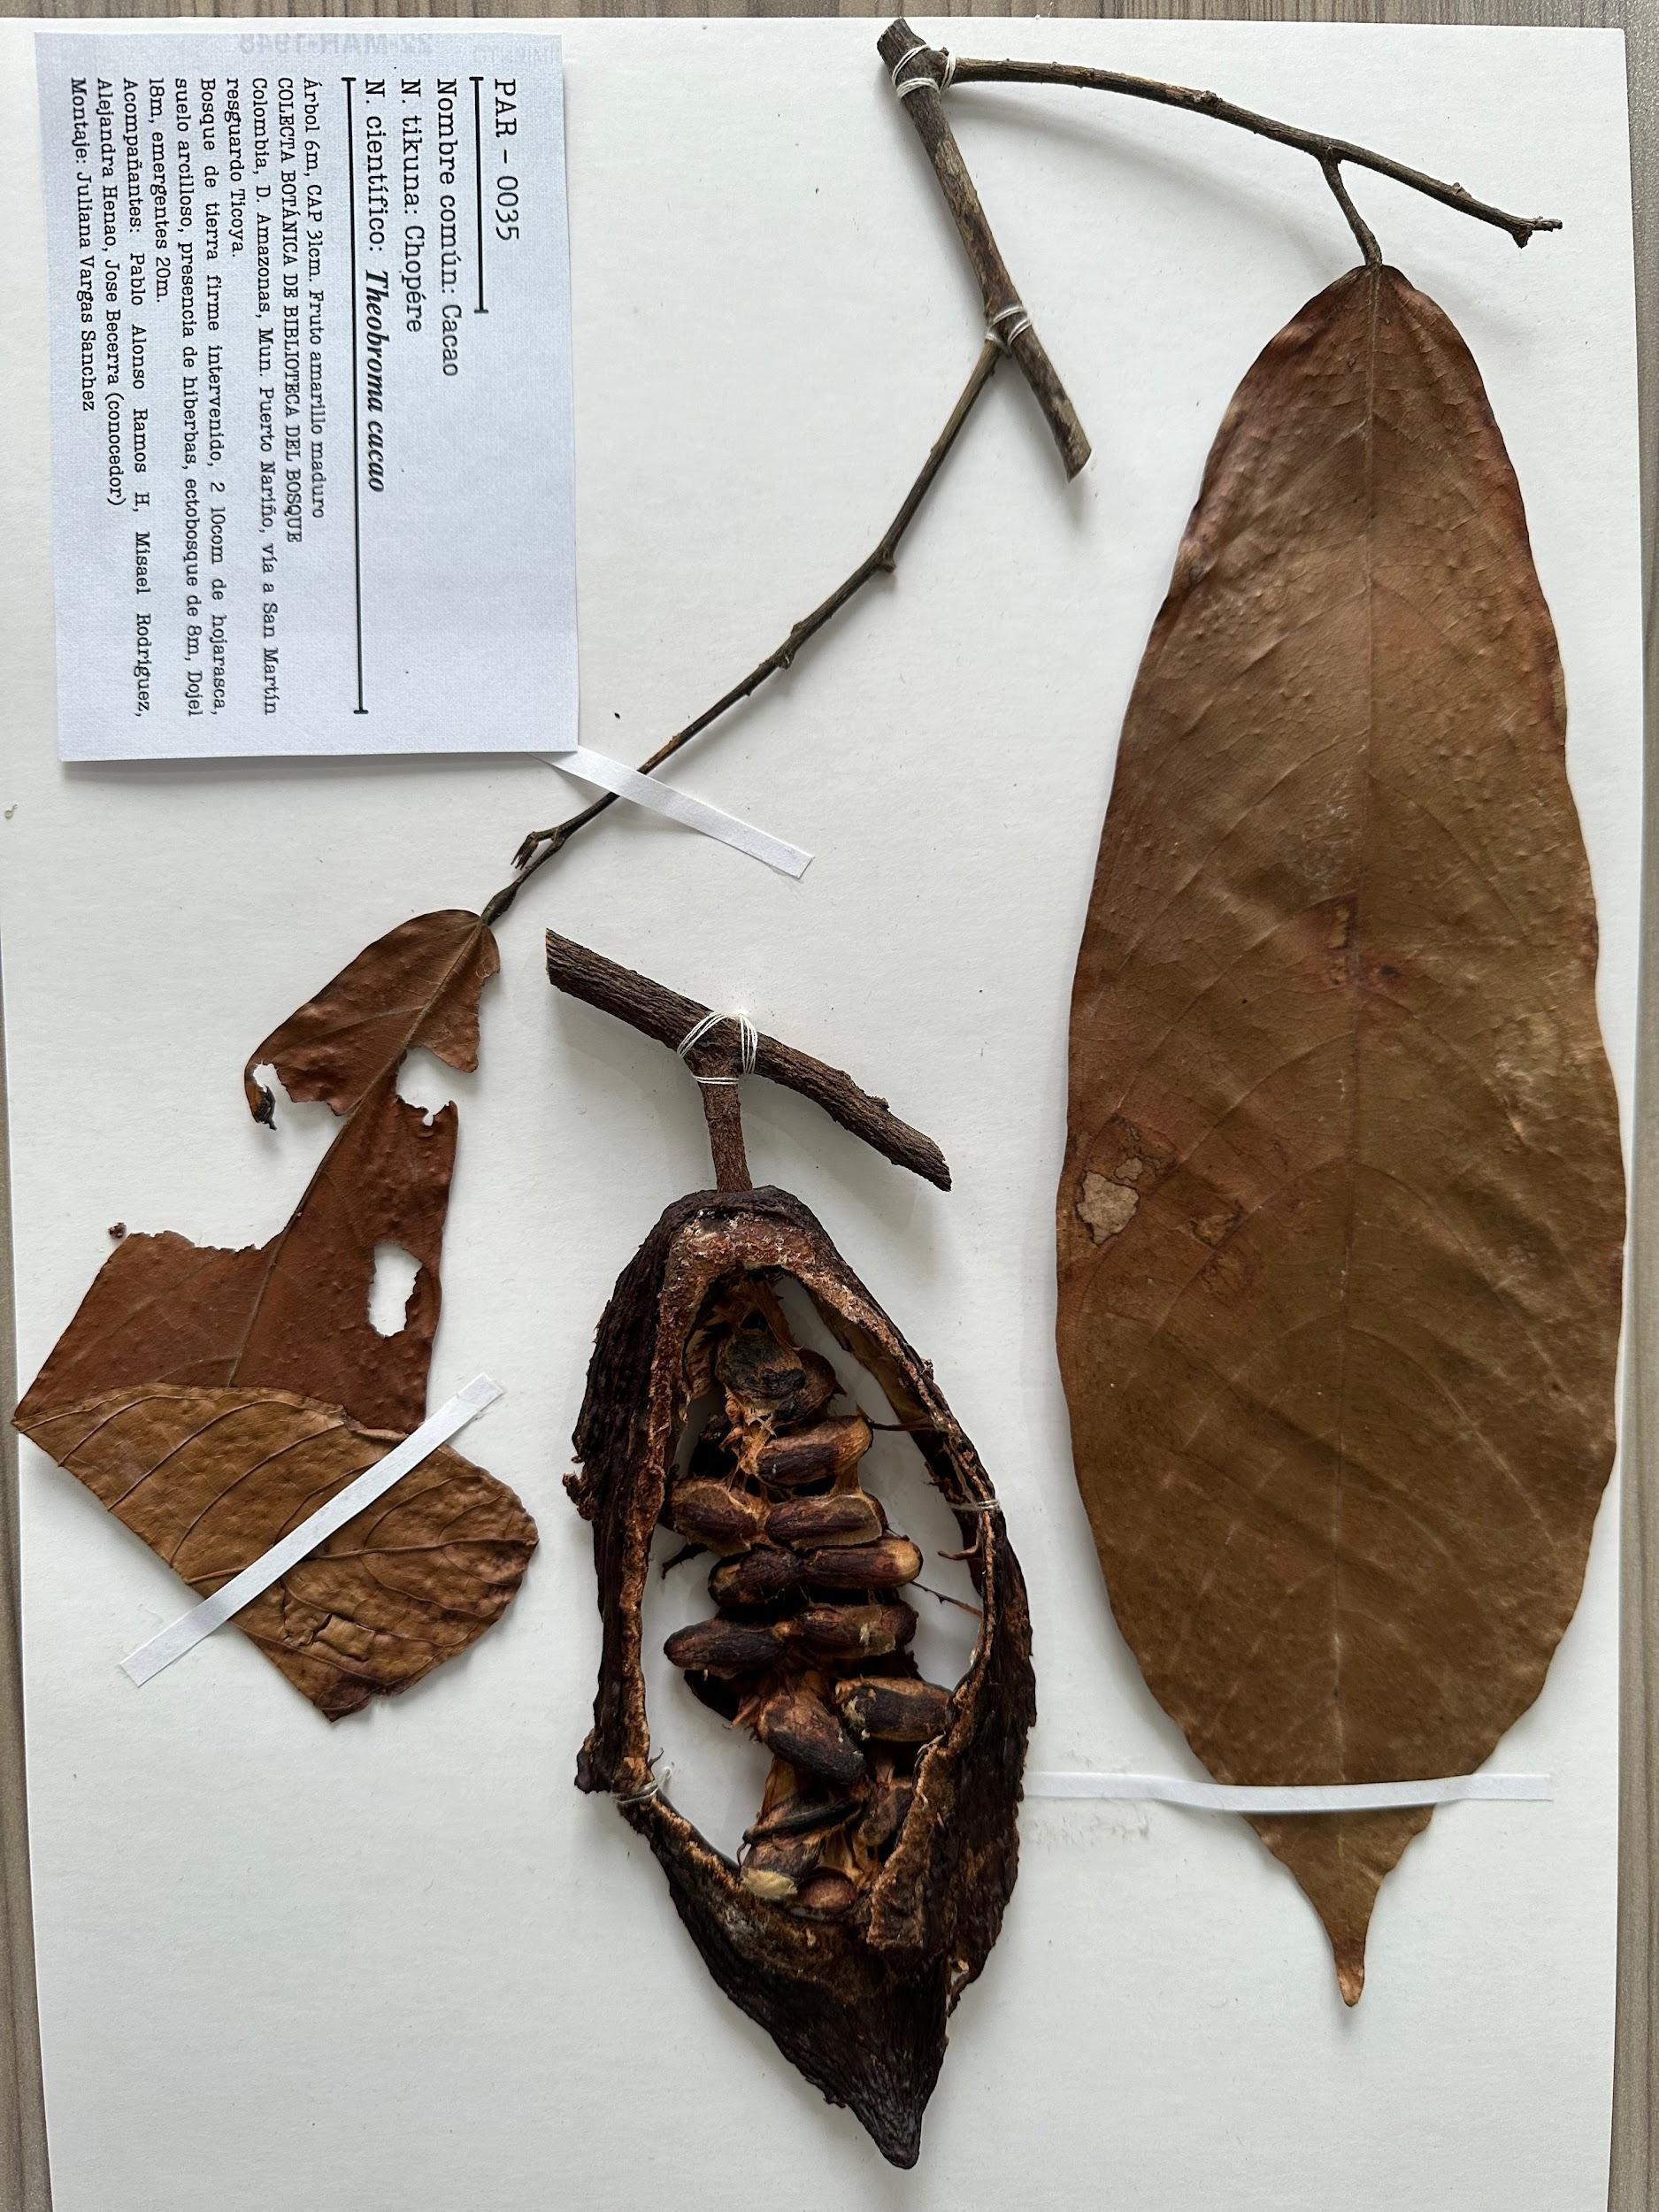

Datos de campo: Árbol 6 m, CAP 31 cm. Fruto amarillo maduro
Información general: Es un cacao silvestre, su árbol suele ser de talla pequeña, de altura 4-7 m en cultivo y en vida salvaje 20 m de altura, sus hojas son de copa baja, densa y extendida, con ancho de 4-15 cm su punta larga y ligeramente gruesas, con margen liso de tonalidad de verde oscura y envés pálido, donde cuelgan de un pecíolo, su tronco es dimórfico, con brotes ortotrópicos y chupones. Su corteza externa es de color castaño oscuro, agrietada, áspera y delgada, la flor crece en racimos, es de color rosa, purpura o blanca y llegan a medir 0.5-1 cm, de 5 pétalos, además de estar alternados con sépalos; por otra parte, el fruto es una baya grande conocida como mazorca carnosa, oblonga, ovalada amarilla o purpura, de 15-30 cm de larga y de 7-10 cm de gruesa, la cual contiene de 30-40 semillas en placentación axial que se desarrollan en la pulpa con capas externas (Linné, 1908).
Usos: Esta planta la utilizan las comunidades para distintos aspectos, como lo son: alimentación, semillas; medicina tradicional, para tratar afecciones comunes; étnico, ritual y espiritualidad; economía local; y cosmética, como antioxidante o hidratante (Linné, 1908).

Chagualo (Clitoria fairchildiana)
Figura 19. Montaje Botánico de Chagualo (Clitoria fairchildiana).
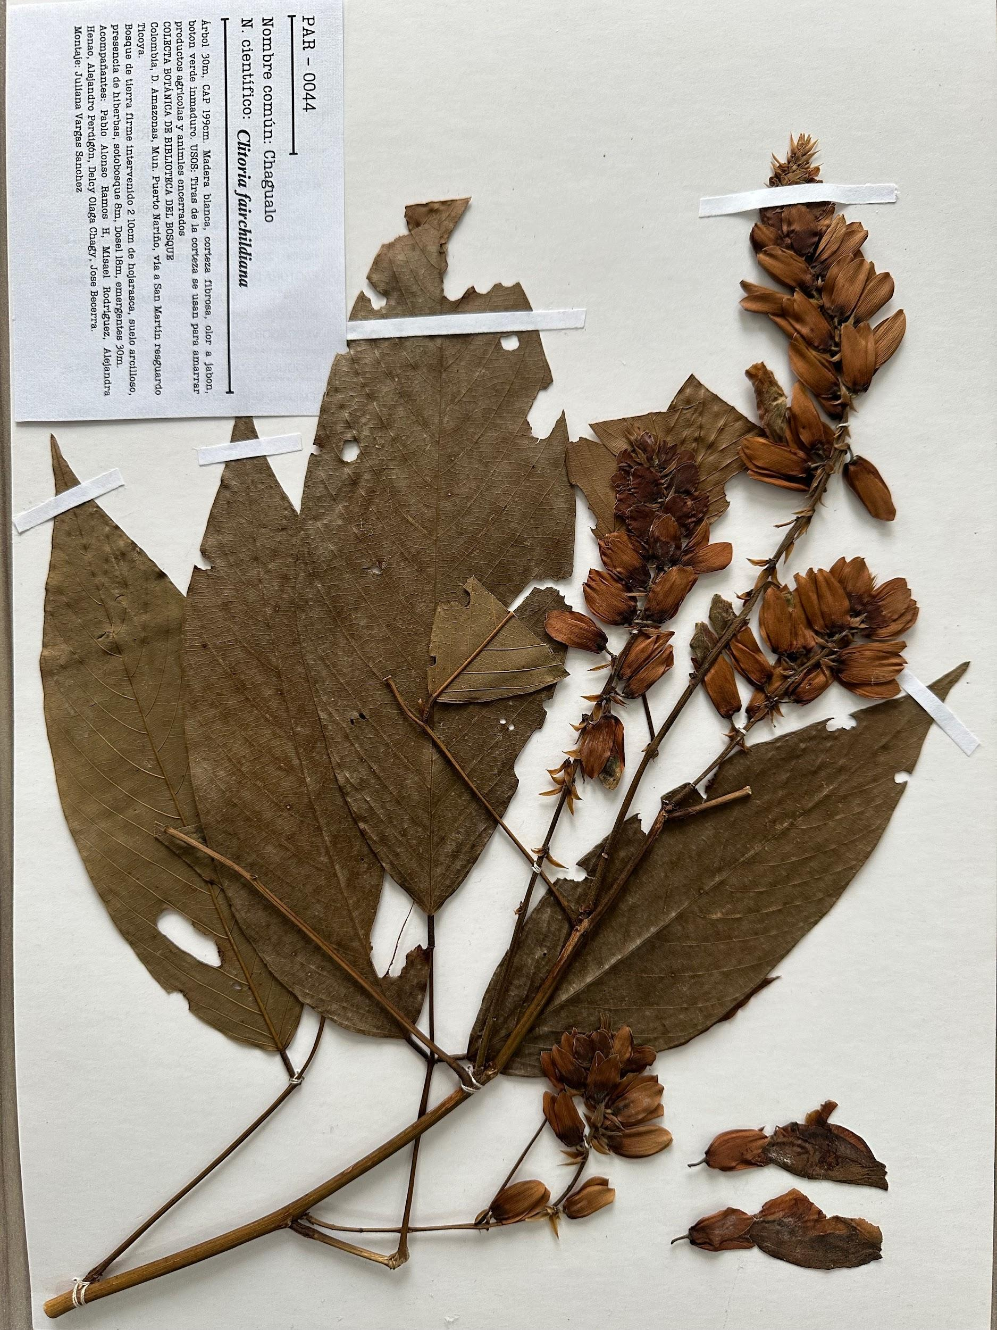

Datos de campo: Árbol 30 m, CAP 199 cm. Madera blanca, corteza fibrosa, olor a jabón y botón verde inmaduro. USOS: Tiras de la corteza se usan para amarrar productos agrícolas y animales encerrados.
Información general: Árbol de 4 a 6 m de altura la cual está ramificada desde el suelo hasta la copa amplia y frondosa, las hojas son alternas, compuestas y trifoliadas. Su inflorescencia se da en racimos de color purpura, los frutos son de forma de legumbre aplanada se radiculan en un sistema superficial, esta se reconoce por su reproducción por semillas, finalmente tiene crecimiento rápido pero con un promedio de vida corta (Cárdenas et al., 2004).
Usos: Esta planta la utilizan las comunidades para distintos aspectos, como lo son: ornamental, flores atractivas; medicina tradicional, para tratar afecciones comunes; alimentación, semilla o fruto; y étnico, ritual y espiritualidad (Cárdenas et al., 2004).

Discusión de resultados
La colecta botánica realizada fue de gran importancia no solo para la Fundación sino también para la comunidad, puesto que a medida que se ejecutó el proyecto se hizo reconocimiento del territorio además de que se implementó los saberes ancestrales de las comunidades, para entender funcionalidades y estructuras de las plantas que se encuentran alrededor del predio, Así mismo se realizó una comparación y contraste con lo planteado en diversos libros y artículos científicos que previamente han realizado estudios de cada una de estas plantas, puesto que en lengua indígena se nombra de una forma muy diferente a el nombre común y el científico. Así se logró proporcionar información para la confirmación de especies ya descritas dentro del territorio, las cuales son clave de la biodiversidad del predio así mismo magnificar los planes de manejo para la conservación de las especies con mayor uso industrial teniendo en cuenta los problemas de deforestación (Comité de Estándares y Apelaciones de KBA de IUCN CSE/CMAP, 2023).
Los montajes botánicos son una herramienta vital puesto que aparte de brindarnos información detallada sobre las características taxonómicas de la especie, también nos brindan información ecológica para la conservación de otras especies que habitan en su ecosistema, además de permitir comparaciones entre localidades. Por ende, las muestras colectadas son un patrimonio vegetal del resguardo Ticoya, el cual a futuro confirmará o se comparará con especies que se estudien o que estén en estado de conservación dependiendo los usos que se le den. Además de que permite ser usada para educar a la comunidad porque como se mencionaba anteriormente las comunidades indígenas también hacen parte de la construcción del estudio, lo cual permite que la información no se pierda si no que al contrario trascienda en el tiempo ofreciendo un legado de cultura botánica (Moreno et al., 2007).
    - Conclusiones
Muchas de las plantas amazónicas utilizadas para el montaje tienen usos medicinales, de alimentos como el cacao y el ají dulce, otros son maderables y culturales. Donde en la actualidad se sabe que las abuelas aún recolectan plantas para tratar enfermedades en la comunidad.

Sitio de pesca RAMSAR Lagos de Tarapoto
Tema: Buenas prácticas pesqueras
Lugar: Resguardo Ticoya, Colombia, Amazonas, Puerto Nariño
Ubicación: Sitio Ramsar - OMEC lagos de Tarapoto
El proyecto de lagos de Tarapoto se localiza en el río Amazonas. Este se compone de varios lagos interconectados entre sí mediante ríos y arroyos. Se reconoce por su importancia como recurso pesquero, del cual dependen 22 comunidades del resguardo indígena Ticoya, conformadas por los pueblos Ticuna, Cocama y Yagua. Este ecosistema desempeña funciones clave como el control de inundaciones y la prevención de la erosión, además de facilitar el transporte fluvial, la recreación y el turismo (Ayazo et al., 2021). Ha sido designado como humedal de importancia internacional, conocido como Sitio Ramsar (Ramsar, 2025). Por ende se implementó un plan de manejo junto a la comunidad donde se implementaron los acuerdos de pescas promovidos por la Autoridad Nacional de Acuicultura y Pesca-AUNAP en el año 2017, para el cuidado y recuperación del ecosistema acuático con el fin de tener una regeneración de los recursos y no presentar un agotamiento pesquero; garantizando así una actividad sostenible, asegurando la seguridad alimentaria de las comunidades indígenas mencionadas anteriormente (Fundación Omacha, 2017).
Catalina Botia Sánchez, integrante del equipo de la Fundación Omacha, fue la encargada de revisar los informes y bases de datos, en el marco del acuerdo establecido en 2017 para supervisar el cumplimiento de los acuerdos pesqueros. Mi contribución para este proyecto consistió en realizar la digitalización y análisis de las bases de datos tomadas en campo.

Metodología

Organización de bases de datos
Desde el año 2017, en el municipio de Puerto Nariño, Amazonas, Lilia Isolina Java Tapayuri ha sido la responsable del manejo de las bases de datos en el Sitio Ramsar-OMEC lagos de Tarapoto. Su labor incluyó el monitoreo, control y vigilancia de estos cuerpos de agua durante siete a ocho días a la semana, las 24 horas del día. Además, se encargó de diligenciar los formatos de registro de pesca, ingreso y otros registros generales, con el apoyo de 46 vigías comunitarios. Cada mes operaban seis vigías, quienes rotaban cada tres semanas en las balsas flotantes construidas con el apoyo de la Fundación Omacha, WWF-Colombia y AUNAP (Cruz & Fundación Omacha, 2016).

Registro de datos
En un libro de Excel yo registre los formatos físicos de control de pesca y de ingreso a los lagos de Tarapoto entre 2017 a 2021, teniendo en cuenta los ítems de la Tabla 1.
Registro de pesca:
Tabla 1. Registros de pescas en Sitio Ramsar-OMEC lagos de Tarapoto
Item | Descripción
Mes | Registro del mes en el que se realizó el monitoreo.
Grupo | Número del grupo de vigía.
Fecha | Día/mes/año de ingreso a los lagos.
Hora | Hora de la toma del registro.
Lugar de registro | Lugar donde se realizó el registro.
Nombre | Nombre del pescador.
Lugar de procedencia | Lugar de origen del pescador o persona que haga ingreso al río.
Especies capturadas | Anotación con nombre común de las especies capturadas por los pescadores.
Cantidad de capturados | Número de especies capturadas.
Longitud Estándar | Longitud de la especie capturada, medida desde la cabeza hasta el inicio de la cola.
Peso total | Suma del peso de todos los individuos de la misma especie.
Número sarta | Cantidad de anzuelos o líneas de pesca que están unidas a una misma línea madre.
Canoa | Registro del número de canoas utilizadas por cada pescador que salió.
Bote y motor | Especificación del tipo de bote y motor utilizados, considerando que existen diferentes tipos y referencias con variaciones en potencia y desempeño.
Vara | Cantidad de varas utilizadas durante la actividad de pesca.
Volantín | Cantidad de anzuelos utilizados.
Flecha | Cantidad de flechas utilizadas durante la actividad de pesca.
Malla y sus pulgadas | Cantidad de mallas utilizadas y sus medidas en pulgadas (ej. 3x3 y 4x4).
Atarraya | Cantidad de atarrayas utilizadas en la pesca.
Otros | Otros tipos de artes de pesca artesanal empleados.
(Cruz & Fundación Omacha, 2016)
Registros de ingreso
Tabla 2. Registro de ingresos en Sitio Ramsar-OMEC lagos de Tarapoto.
Item | Descripción
Mes | Registro del mes en el que se realizó el monitoreo.
Grupo | Número asignado al grupo de vigías encargado del registro.
Fecha | Día/mes/año de ingreso a los lagos.
Hora | Hora de la toma del registro.
Lugar de registro | Lugar donde se realizó el registro.
Nombre | Nombre del pescador.
Lugar de procedencia | Lugar de origen del pescador o persona que hace ingreso al río.
Hora de ingreso / Hora de salida | Registro del horario en el que las canoas o botes entran y salen, independientemente de si se usaron para pescar o no.
Nº personas x ingreso | Cantidad de personas que ingresan en la embarcación.
Tipo de ocupación que ejerce | Si es pescador o pertenece a las embarcaciones de turismo.
Canoa | Registro del número de canoas utilizadas por cada pescador que salió.
Bote y motor | Especificación del tipo de bote y motor utilizados, considerando que existen diferentes tipos y referencias con variaciones en potencia y desempeño.
Vara | Cantidad de varas utilizadas durante la actividad de pesca.
Volantín | Cantidad de anzuelos utilizados.
Flecha | Cantidad de flechas utilizadas durante la actividad de pesca.
Malla y sus pulgadas | Cantidad de mallas utilizadas y sus medidas en pulgadas (ej. 3x3 y 4x4).
Atarraya | Cantidad de atarrayas utilizadas en la pesca.
Otros | Otros tipos de artes de pesca artesanal empleados.
(Cruz & Fundación Omacha, 2016)

Análisis de datos
Una vez recopiladas las bases de datos, tanto físicas como digitales, se transfirieron desde la sede de Amazonas y Puerto Nariño hasta la sede de Bogotá, donde se llevó a cabo una auditoría. El objetivo es identificar posibles datos faltantes en ambas versiones, completarlos o analizar su ausencia para elaborar un informe detallado sobre cada una de ellas (Cruz & Fundación Omacha, 2016).

Resultados
Mi trabajo consistió en organizar los formatos físicos de ingresos y pesca en el Sitio Ramsar-OMEC lagos de Tarapoto, lo cuales se tomaron desde 2017 hasta el 2023, los cuales no se encontraban en su totalidad organizados y que tenían algunos vacíos de información en los datos digitales evidenciando ausencia de días y meses. Por ende, se optó por organizar cada uno de los formatos en 2 hileras: Los formatos de pesca y los de ingresos, para posteriormente poner en orden los días y los meses correspondientes de los formatos físicos. Esto permitió realizar una auditoría sobre los vacíos de información de mes a mes donde encontramos:
Tabla 3. Resultados de la digitalización de las bases de datos
Programa de Observadores pesqueros de Colombia -POPC-
Año | Formato para ingresos de lagos de Tarapoto | Formato de Registro de la pesca en lago Tarapoto
2017 | Formatos físicos completos y digitalizados. Sin anomalías aparentemente. | Formatos físicos completos y digitalizados. Sin anomalías aparentemente.
2018 | - Se registra ausencia de horas, nombres incompletos de los pecadores, zona de donde provienen. - No están en físico algunas fechas de los registros de pesca que sí están digitalizados. | - Hay algunas fechas con datos de pescadores que no coinciden entre lo digitalizado y lo físico, además de que hay más pescadores digitalizados que no están en formato físico. - Pesos irregulares. - Las horas no se encuentran en orden a medida que avanza el día en una sola fecha.  - Ausencia de horas en los informes o el nombre del pescador incompleto.
2019 | Se encuentran completos sin aparentes anomalías y además se registra mayores ingresos en Agosto | - De los digitalizados falta mayo, diciembre.​  - En físico no está octubre ni noviembre.  - Las horas no se encuentran en orden a medida que avanza el día en una sola fecha.  - Ausencia de horas en los informes o el nombre del pescador incompleto.
2020 | Formatos físicos completos y digitalizados. Sin anomalías aparentemente. | -Formatos físicos completos y digitalizados. Sin anomalías aparentemente.  - La especie más capturada la cuha
2021 | Ausencia de formatos físicos en su totalidad y digitales incompletos en los meses de Octubre, Noviembre, Diciembre. | - Ausencia de todos los formatos físicos pero digitalizados completos.  -La especie más pescada fue la cucha.
2022 | No hay ni formatos físicos ni formato digitales | No hay ni formatos físicos ni formato digitales
2023 | - No hay ni formatos físicos -Digitales hacen falta de Junio a Diciembre | - No hay formatos físicos  - La especie más capturada fue la cucha

Discusión
Se encontró que la Autoridad Nacional de Acuicultura y Pesca (AUNAP) ha tomado medidas para regular la pesca. En 2024 se plantea la regulación del recurso pesquero por medio de la realización de campañas públicas de concientización para el fortalecimiento de estas buenas prácticas velando así por el bien del recurso pesquero para que las poblaciones de peces puedan recuperarse y no se presente agotamiento de estos (Congreso de la República de Colombia. 2024). Específicamente en los humedales de lagos de Tarapoto reconocido como un sitio Ramsar-OMEC, desde el 2018 se consolidaron acuerdos pesqueros teniendo en cuenta que 22 resguardos de comunidades indígenas del resguardo Ticoya disponían de este para extraer recurso pesquero y abastecerse de alimento. De manera específica, en 2017 la Autoridad Nacional de Acuicultura y Pesca (AUNAP) realizó los respaldados de acuerdo donde se plantea que en este lugar no pueden disponer personas que no sean del casco urbano de Puerto Nariño y de la comunidad indígena del resguardo Ticoya; Se permite únicamente 10 sartas que equivalen a 20 kg de pescado por cada pescador al día y no podrá excederse 10 kg por especie. Entendiendo que ellos solo utilizan artes de pesca artesanales debido a los acuerdos solo se permite el uso de flecha, vico, anzuelo, atarraya, putin, barandilla, volantín y mallas, pero se prohíbe el uso de venenos, curare, barbados, mallas de arrastre, explosivos o armas de fuego. Para asegurar que a largo tiempo esta actividad sea sostenible (Páez et al. 2018).
De acuerdo con los resultados obtenidos en de los formatos digitalizados del 2017 hasta el 2021 se evidencia que muchas de las mallas no cumplen con los metros y largos permitidos que son de 3 cm x 3 cm. Algunas eran mayores de 3” y con largos de más de 20 m y con distancias inferiores de 100 m. Además de que en las épocas que no se podía hacer uso de las mallas que es en los meses de verano (mayo a octubre) se evidencio que la mayoría de pescadores hicieron uso de estas que no cumplían con las a características establecidas, además de que sobrepasaron los kilos de peces permitidos en los estipulado de los acuerdos de pesca. También se observó que en varias ocasiones capturaron babillas y caimanes, de las cuales no se reporta específicamente que especie era, ya que estos datos fueron anotados por adultos mayores de la comunidad que suelen llamar todo por nombre común o de su lengua (Páez, M., et al 2018). Se evidencia que durante estos años nunca se realizó una auditoría de estos datos ya que se encontraron errores de horas donde en el registro del día no coincide la hora de llegada con la hora de salida. También se encontraron vacíos de información de la cantidad de especies capturadas durante la pesca ya que se informaba de cierta cantidad de especies capturadas, pero al pasarlo a kilos y entendiendo la morfología de los peces y las tallas, no coincidieron con lo que se está informando es mucho menos de lo que pueden a llegar a pesar. Por ejemplo, la cucha (Hemiancistrus guahiborum) llega a medir hasta los 7 cm de longitud y la cucha cebra (Peckoltia vittata) hasta los 14 cm de longitud, siendo una de las especies que se reportó como captura. Además de otras especies como el Arawana (Osteoglossum bicirrhosum), Bocachico (Semaprochilodus kneri), Palometa (Mylossoma albiscopum), Pintadillo (Pseudoplatystoma tigrinum), Paco (Piaractus brachypomus) que presentaron la mayor captura y presentaban la misma información erronea (Peña, L., et al. 2020). Se registra una alta tasa de pesca de estas especies, pero no se ve en los registros si estos peces se encontraban en estado de veda o si se respetaron las tallas mínimas. Pero si se confirma que en las épocas de desove no se respetan las vedas, muchas de cuales cayeron en los meses entre noviembre a enero al ser meses de festividades importantes. Sin embargo, los pescadores evidentemente siguieron pescar, ya que los registros reportaron grandes cantidades de capturas (Páez, M., et al 2018).

Conclusiones
A pesar de que existen los acuerdos de pesca y los planes de manejo, en 2017 se les realizaron talleres, los cuales trataron diferentes actividades como: Conservación, pepeaderos para la vida, reforestación, actividades turísticas, cacería, pesca, reducción de emisión de gases de efecto invernadero por la deforestación y reducción de los bosques. Los pescadores, al no tener un seguimiento estrecho por las autoridades ni una auditoría de los datos en dicho tiempo no están cumpliendo esos acuerdos de pesca hasta la actualidad, sumándole que no existen sanciones para el incumplimiento de dichas leyes. A las personas aún les falta conciencia de que por no seguir los acuerdos pueden a futuro llegar a el agotamiento del recurso pesquero. A pesar de que hay algunas personas quienes si hacen caso a esto, los datos indican que la gran mayoría hace caso omiso a lo que ya está establecido. Se necesita un refuerzo de las sanciones para mitigar el impacto a futuro de la pesca sobre la seguridad alimentaria de estos 22 resguardos, además de que esta situación no solo se presenta en los humedales de lagos de Tarapoto sino también en otras regiones y lugares de Colombia.

Salud de los delfines de río y marcaje satelital
Tema: Grupo de Investigación de delfines de río
Lugar: Amazonas y Orinoquía
El Grupo de Investigación, conformado y liderado por Fernando Trujillo González, María Jimena Valderrama Avella, Catalina Botía Sánchez y Milena López Ángel, se ha dedicado en los últimos años a la conservación, investigación y desarrollo de planes de manejo responsables para estos delfines. Por su parte, la salud de los delfines de río y en cuanto a el marcaje satelital es un trabajo en conjunto con el equipo. Adicionalmente, se contó con el apoyo de Nicole Franco quien es ingeniera de SIG y se encarga de la activación de los tags y monitoreo de los mismos por medio de los programas de Wildlife computers. Yo asistí al equipo en: la digitalización de las bases de datos de las fichas médicas de la salud de los delfines de río, la preparación de los kits, activación de los tags y organización del material fotográfico de los delfines.

Metodología

Estimaciones de abundancia
Se lleva a cabo en períodos de transición del agua en los ríos, cuando hay una mayor abundancia de recursos, durante la temporada de aguas bajas de noviembre a abril, conocida como verano, el acceso se dificulta, lo que puede llevar a una subestimación de la población, ya que los delfines suelen refugiarse en remansos de difícil acceso. En cambio, durante las aguas altas, los bosques se inundan, facilitando su localización, sin embargo, es fundamental comprender el ascenso, descenso y distribución de los delfines a lo largo de estos cambios el cual se hace más descriptivo que numerico (Trujillo-González et al., 2019).

Diseño de los transectos
Los transectos se diseñaron de acuerdo con una metodología descrita por el Ministerio de Ambiente y Desarrollo Sostenible et al., (2024). La probabilidad de detección a lo largo de la ruta del transecto lineal debe considerarse cuidadosamente, ya que en cetáceos estas acciones resultan más complejas debido a su capacidad para detectar embarcaciones con facilidad; se requiere realizar dos observaciones independientes a bordo: una en popa y otra en proa. Para ello, se debe realizar un transecto de banda lineal con un recorrido a velocidad constante de 12 km/h, estableciendo una apertura y un cierre de 2,5 km en cada transecto. Esto permitirá comparar la tasa de encuentro con los transectos lineales desarrollados de forma perpendicular en el rincón con respecto a las orillas, los cuales presentan una longitud de 1 km, aunque esta puede variar según el ancho del río. A medida que se ejecuta el muestreo, es fundamental llevar un registro preciso y definir claramente el espacio y el tiempo de cada observación (Trujillo-González et al., 2019). Todos los transectos deben tener un ancho de 200 m, recopilando adicionalmente información sobre el tipo de hábitat, visibilidad, brillo solar, estado del río y tipo de agua (río principal, canal, confluencia, laguna, río tributario e isla)
Figura 20. Tipos de transectos (transecto de banda, transecto lineal).
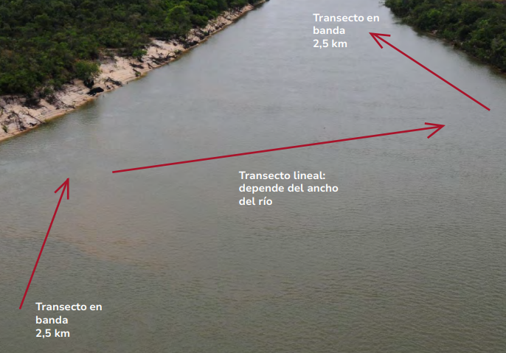
(Ministerio de Ambiente y Desarrollo Sostenible et al., 2024)

Anotación de los datos
Teniendo en cuenta que en popa y proa deben realizarse dos observaciones, la organización del equipo debe ser la siguiente: dos observadores y un anotador de datos. Para diligenciar el formato de campo, se utiliza un transportador geométrico ubicado frente al investigador, con el cual se registra el ángulo del avistamiento. Esto permite estimar la distancia entre la embarcación y el observador, además de incluir comentarios relevantes sobre el avistamiento (Trujillo-González et al., 2019).
El registro debe llevar:
- Número de individuos observados (tamaño grupal).
- Presencia de crías, distancia con respecto al margen.
- Avistamientos dentro del rango del transecto DOD (distancia de los delfines a la orilla).
- Presencia/ausencia de cohesión entre individuos.
- Estado de observación la presencia de una nueva especie o confirmación de ella.
(Ministerio de Ambiente y Desarrollo Sostenible et al., 2024)

Figura 21. Organización dentro de la embarcación para la anotación y estimación de los delfines.
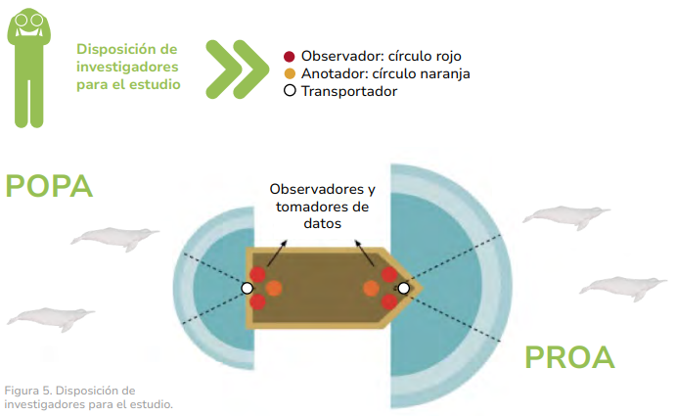
(Ministerio de Ambiente y Desarrollo Sostenible et al., 2024)

Materiales: Los elementos que deben llevar los dos observadores y el anotador de campo:
- Distanciómetro.
- Transportador.
- Sonar.
- GPS.
Figura 22. Elementos esenciales para los observadores y el anotador en proa y popa.
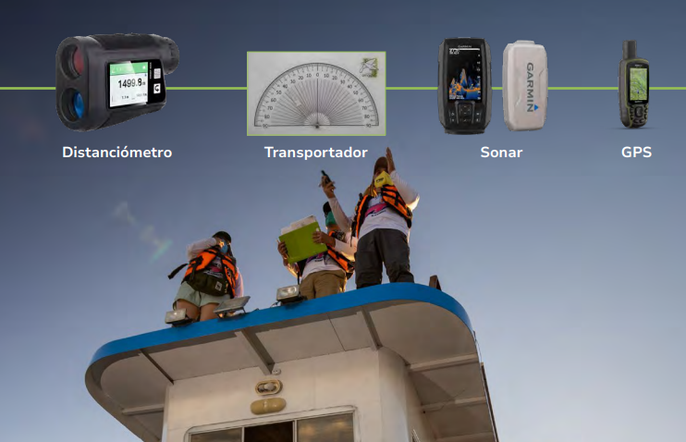
(Ministerio de Ambiente y Desarrollo Sostenible et al., 2024)

Monitoreo de salud de las poblaciones de delfines de río y telemetría satelital
Los delfines son especies centinelas, lo que significa que actúan como indicadores del estado de un ecosistema. Su longevidad, las grandes distancias que recorren y su posición en la cadena trófica proporcionan información valiosa sobre el ambiente. Además, debido a la acumulación de grasa en su organismo, los contaminantes tienden a bioacumularse en ellos, lo que los convierte en un reflejo de la calidad ambiental. Para esto utilizamos herramientas tecnológicas, por medio de la telemetría satelital, como los tags que nos permiten hacer un estudio detallado de su distribución y comportamiento para implementar las evaluaciones de salud (Ministerio de Ambiente y Desarrollo Sostenible et al., 2024).

Fase preliminar a campo

Captura de individuos
Antes de realizar cualquier captura de una especie silvestre, es necesario tramitar los permisos correspondientes con las autoridades ambientales, dependiendo del área de estudio (Ministerio de Ambiente y Desarrollo Sostenible et al., 2024).

Área geográfica
Antes de realizar cualquier captura, es esencial cumplir con los siguientes parámetros: seleccionar zonas poco profundas y de fácil acceso, como bahías, playas o canales. Además, se debe evitar lugares angostos para facilitar el lanzamiento de las mallas (Ministerio de Ambiente y Desarrollo Sostenible et al., 2024).

Tipo de redes
La implementación de las redes para la captura debe contar con una longitud de 200 m y un fondo aproximado de 10 m. Además, la malla debe estar hecha de hilo de 10 m para evitar causar daño a los delfines, con un tamaño de malla de 5x5 pulgadas (Ministerio de Ambiente y Desarrollo Sostenible et al., 2024).

Ubicación de las locaciones
Se debe identificar el sitio donde se llevará a cabo la evaluación de salud, con el fin de facilitar los traslados y la instalación de los transmisores, así como la recolección de muestras (Ministerio de Ambiente y Desarrollo Sostenible et al., 2024).

Capacitación del equipo de trabajo
Antes de salir a campo, se debe realizar una charla de capacitación en la que los participantes comprendan con claridad su rol durante la captura. Esto incluye tareas como anotar datos, tomar fotos, sostener las mallas o participar en el agua para la captura de las especies. Asimismo, quienes se encuentren en el puesto de salud, como los veterinarios y demás miembros del equipo, deben evitar interferir en los procedimientos. Siempre se debe priorizar el bienestar de los delfines, minimizando su estrés, además, la comunicación se realizará mediante comandos, con sólo dos personas encargadas de responder y dar las órdenes (Ministerio de Ambiente y Desarrollo Sostenible et al., 2024).

Activación de los tags
Se utilizó un tag de la marca Wildlife Computer (SPOT-399) para la realización de los marcajes satelitales. Este debe ser encendido previamente antes de ser puesto en el animal. Para ello se debe acceder al programa del tag Zc Argos que es la red satelital o Splash la cual nos permite ver el estado de la batería y su funcionamiento. Este tag cuenta con 3 modos (Star, autostar y stop). Para esto se debe salir a una zona abierta, se conecta el tag por medio de un cable auxiliar al programa anteriormente mencionado, el cual pasando un imán en la pila se encenderá y estará en modo Star. En autostar emitirá por unos segundos el cual nos votará información específica en donde la batería debe estar en 325 W o superior indicando buena batería y siempre debe estar alejado de cualquier metal para evitar algún error en los datos. Se pone en Stop para ya en campo ser colocado (Wildlife Computers Inc., 2021).
Figura 23. Activación de los tags.
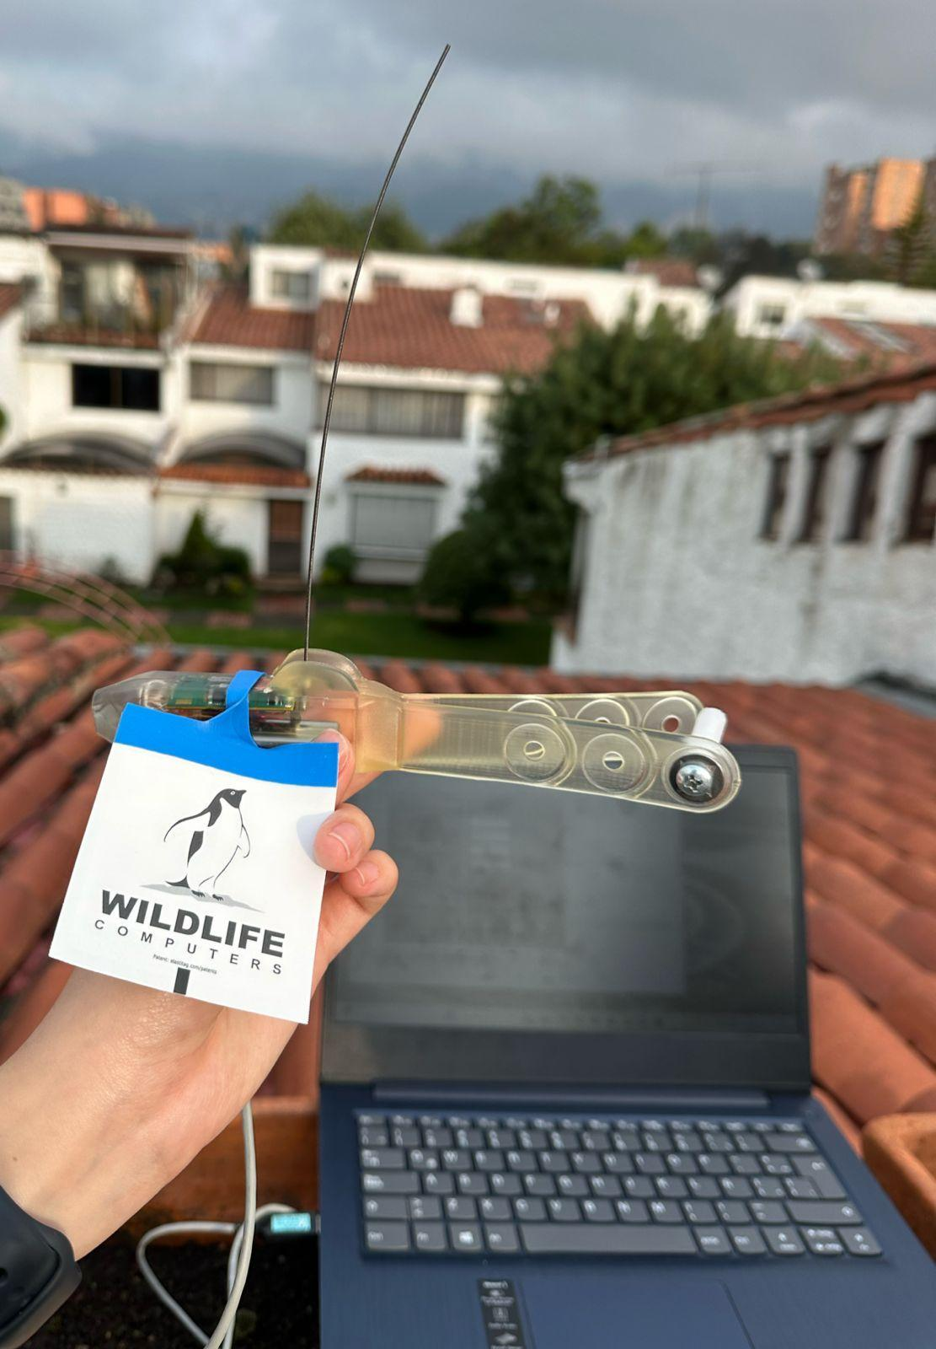

Fase de campo y procedimiento

Captura de los delfines
Al sacar al delfín del agua, se debe mantener siempre hidratado y humectado, ya que su piel es muy sensible. Es importante evitar que el agua ingrese directamente en su espiráculo y mantener los ojos tapados con una toalla húmeda. Además, alguien debe sujetar firmemente la cabeza y el hocico, con la fuerza justa para no lastimarlo. En caso de que el delfín esté muy estresado, debe ser liberado de inmediato para prevenir cualquier incidente.

Evaluación de salud
Desde el momento en que se realiza la captura, se deben registrar todos los signos vitales del delfín, monitoreando su respiración y frecuencia cardíaca, utilizando los formatos proporcionados por el veterinario.
- Frecuencia cardiaca: Se debe localizar la zona axial del delfín, donde sus latidos deben estar en un rango de 60-80 lpm (latidos por minuto).
- Frecuencia respiratoria: Si se registran las respiraciones cada 5 minutos, estas deben estar entre 6-14. Si se registran por minuto, el promedio debería ser 1.3/min, y si se registran en 1 minuto entre 6-14, esto puede indicar signos de estrés.
- Temperatura: La temperatura del delfín debe mantenerse entre 36-37 ºC.
- Membranas mucosas: La tonalidad de las membranas mucosas indica su estado de salud. Deben estar rosadas para indicar que se encuentran bien. Si presentan tonalidades azules, pálidas o amarillas, puede ser señal de un problema de salud.
- Tiempo de llenado capilar: El tiempo que tarda la piel en regresar a su tono natural debe ser de 1-2 segundos. Si supera este tiempo, puede ser indicativo de estrés o enfermedad.
(Ministerio de Ambiente y Desarrollo Sostenible et al., 2024)

Tomas de muestras para la determinación del contenido de Mercurio
La determinación de mercurio se realiza mediante espectrometría de absorción atómica de vapor frío. Los exámenes paraclínicos permiten diagnosticar el estado de salud, ya que los resultados hematológicos y fisiológicos pueden variar. Además, estos exámenes sirven como indicadores de estrés en los delfines, lo que permite identificar problemas de salud de forma inmediata y tomar las acciones necesarias para intervenir y brindar ayuda. Estudio fundamental para el debido seguimiento y comprensión del ecosistema en cuanto a impactos ambientales por contaminación a sus alrededores.
- Tejido: Con un escalpelo, se realiza un pequeño corte de 1,5 cm x 2 cm en la cola. Esta zona debe ser desinfectada con yodo o clorhexidina y se debe aplicar anestesia local. El trozo de tejido se toma con pinzas y se coloca en alcohol al 96% en un tubo Eppendorf, que se utilizará para estudios de mercurio (Hg) y genética.
- Heces: Se colocan en un tarro coprológico, lo que permite realizar estudios de parásitos.
- Hisopados: Se toman muestras con un copito de zonas orales, nasales, genitales y anales, lo que facilita la realización de cultivos microbiológicos y el estudio de enfermedades.
- Hemoglobina: En diferentes tubos de sangre, acompañados de una mariposa en la aleta dorsal, se realiza un hemograma para contar los glóbulos blancos y rojos, leucocitos, hematocrito, plaquetas y proteínas plasmáticas. También se realizan estudios bioquímicos para medir glucosa, BUN, creatinina, urea, ALT, AST, fosfatasa alcalina, Na, K, Cl, Ca y TCO2. Se estudia la morfología celular y los hemoparásitos. Estos análisis permiten la detección de enfermedades como brucelosis, toxoplasmosis, leptospirosis y morbillivirus
(Ministerio de Ambiente y Desarrollo Sostenible et. al. 2024).

Formato de registro de medidas morfométricas
Además de tomar las muestras de sangre y otros exámenes, es importante llevar un registro de la historia clínica del delfín, similar al de un humano. Esto permitirá realizar estudios sobre contaminación, enfermedades y evaluar el ecosistema, facilitando la relación de la información con otros individuos.
Figura 24. Formato de morfométricas de delfines de río.
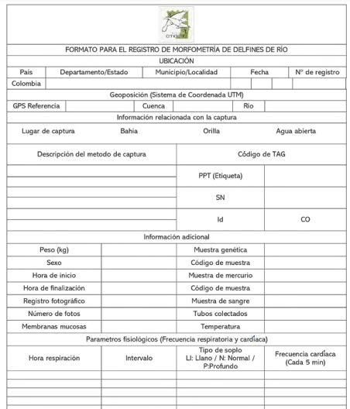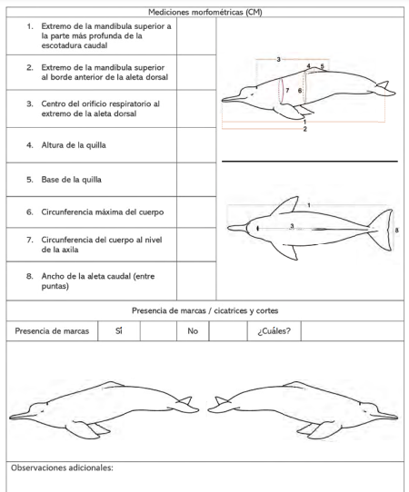
(Ministerio de Ambiente y Desarrollo Sostenible et al., 2024)

Telemetría satelital
Para colocar el dispositivo en el delfín, el veterinario debe comenzar aplicando anestesia local en su aleta dorsal, donde se realizará la perforación para la instalación del transmisor. Primero, se desinfecta la zona con clorhexidina (Baxidin ®), luego se aplica lidocaína tópica (Roxicaina ®) y finalmente, en los puntos de anestesia por infiltración, se administra Lidocaína/Epinefrina (Roxicaina ® 1%). Es importante aplicar al menos 5 puntos de anestesia en cada lado de la aleta, utilizando una aguja calibre 21 y 2 ml por punto, de manera inclinada sobre la zona cartilaginosa. Se debe esperar 8 minutos para que la anestesia haga efecto, y luego, con el spray (Forz Sport Spray ®), para evitar el sangrado (Ministerio de Ambiente y Desarrollo Sostenible et al., 2024).
Una vez que la anestesia haya hecho efecto, se coloca una almohada rígida en la aleta dorsal. Se tiene listo el transmisor para ser atornillado en cada lado, introduciendo el pin por el orificio realizado y atornillando bien. Finalmente, se aplica el astringente (Aluspray ®), que forma una película protectora sobre la herida, promoviendo la cicatrización y reduciendo el riesgo de contaminación. Es importante verificar que, al finalizar, la antena del transmisor esté apuntando hacia arriba, en dirección a los satélites, asegurándose de que estos hayan sido previamente activados. (Ministerio de Ambiente y Desarrollo Sostenible et al., 2024).

Resultados
Entre el 27 y 30 de agosto 2024 se capturaron 9 individuos en Puerto Nariño, Amazonas y entre el 11 al 16 de febrero 2025 se capturaron 11 delfines en la cuenca del río Orinoco, exactamente en Puerto Carreño. Ambos delfines rosados (Inia geoffrensis) a quienes se les realizaron las evaluaciones de salud con toma de muestras de sangre, muestra de tejido para los análisis de mercurio, los hisopos en regiones genitales y vías respiratorias, ultrasonidos para observar el estado de los pulmones y los órganos y en las hembras su estado de gestación.
Figura 25. Formato de protocolo de ultrasonido en campo.
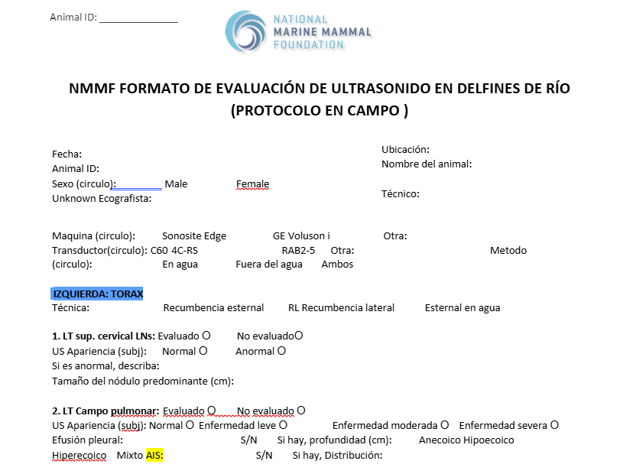
Figura 26. Formato de ecografía reproductiva en delfines hembra.
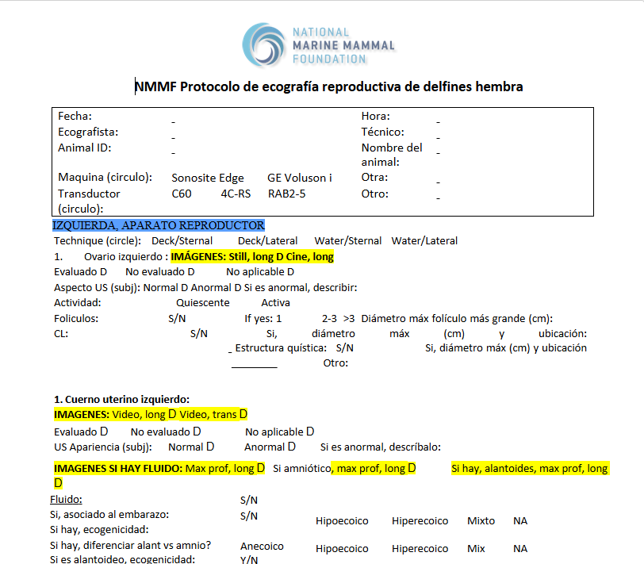
Figura 27. Formato del registro morfométrico en delfines de río.
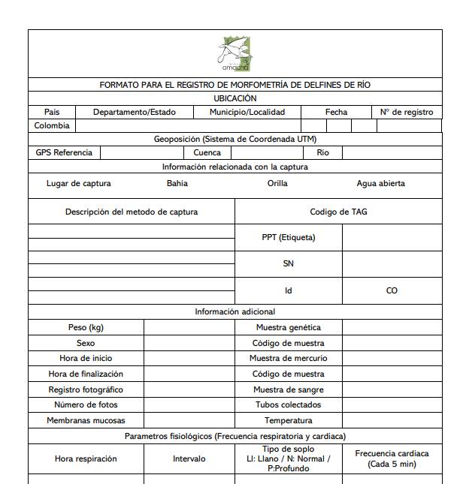
Figura 28. Examen físico de delfines de río.
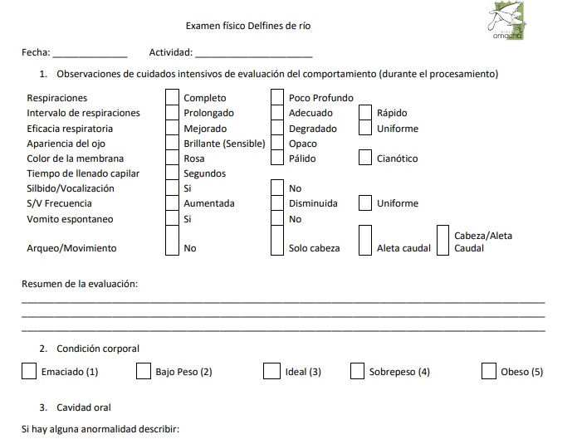

Activación de los tags
Se realizó la activación de 2 tags para las evaluaciones de salud realizadas en la cuenca del río Orinoco en el mes de febrero 2025 donde fueron colocados a un macho y una hembra.
Figura 29. A. Tag macho, B. Tag hembra.
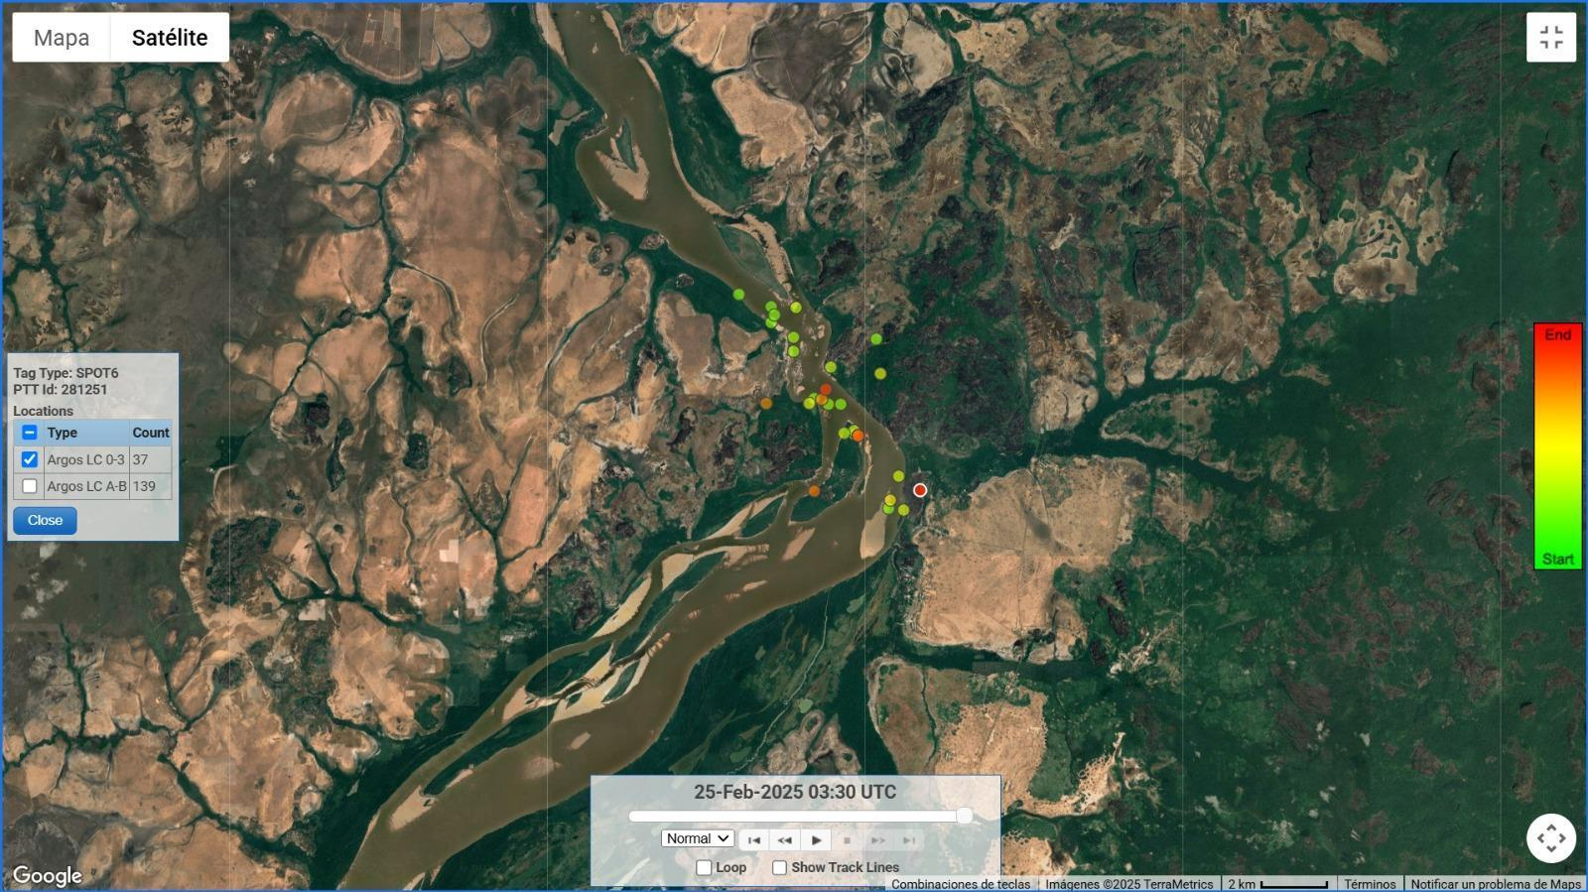A.
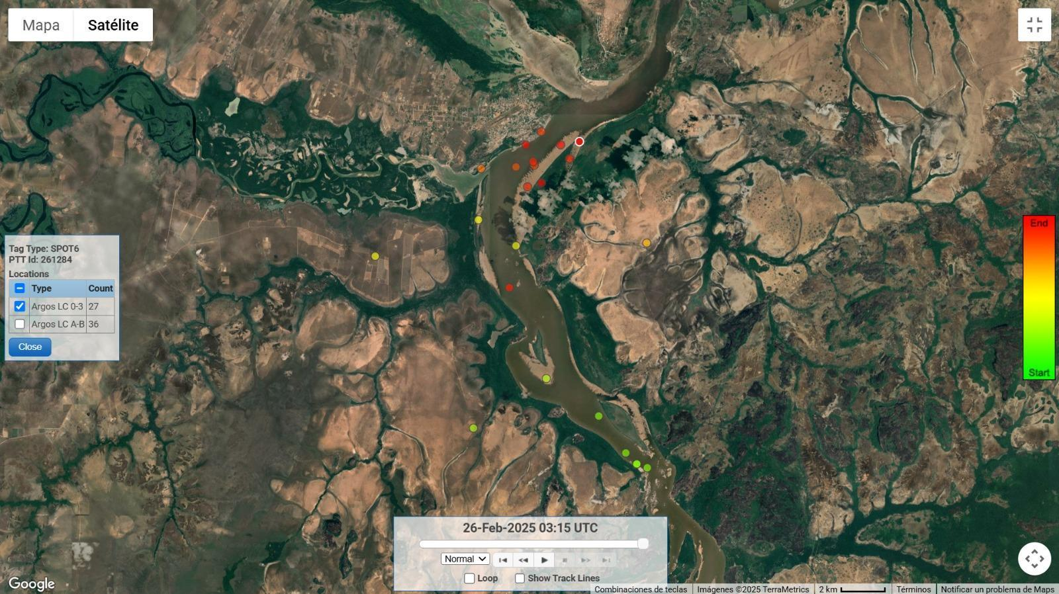B.

Discusión de resultados
Las Evaluaciones de salud cumplen un papel muy importante en para la investigación de los delfines de río entendiendo que estos son una especie centinela lo que quiere decir que nos proporciona información sobre la actividad humana ya que en sus tejidos llegan a acumular contaminantes (Corporación Autónoma Regional de la Orinoquia., et al 2018). Puesto que estas nos permiten la recolecta de datos en bases datos para realización de estudios con las muestras recogidas y tener una ficha médica por cada individuo. Comprendiendo que en la mayoría de las capturas muchos presentan niveles de mercurio el cual (Hg) tiende a bioacumularse, transferirse o bioacumularse, estos datos se han venido evidenciando en Colombia tanto en el Amazonas con (Inia geoffrensis geoffrensis) como en Orinoco con (Inia geoffrensis humboldtiana). Esto ocurre debido a que estos animales consumen peces que se encuentran también con niveles de mercurio donde se han llegado a reportar niveles de entre 0,0116 y 2,0123 x 0,3549 mg/kg⁻¹ de Hg, superando el umbral de la OMS (0,5 mg/kg⁻¹). esto se presenta debido a las actividades humanas como lo son la extracción de minería de oro, las deforestaciones por expansiones agrícolas y comercialización de maderas, lo cual provoca que en ecosistemas acuáticos se concentre aún más el aire, el suelo, los sedimentos, los peces y los seres humanos (Mosquera et al.2018).
Sin embargo, aún no existen estudios que corroboren en delfines que daños exactamente les pueden producir, pero si se ha reportado que en otros mamíferos se generan daños en el hígado, el riñón, el cerebro, sistema nervioso, trastornos reproductivos y muerte fetal (Mosquera et al.2018).
En las capturas y liberaciones no solo nos permite hacer estudios de mercurio también físicos y morfométricos, puesto que nos permite evidenciar su desarrollo corporal, saber cómo está la creatina quinasa (CK) quien nos informa sobre los niveles de estrés presenten en el miocardio y el cerebro, también nos brinda información de los parásitos y bacterias que puede portar el animal (Da Silva et al., 2023). Además de brindar información como la fisiopatología de las enfermedades e interpretar las presiones demográficas, antropogénicas y ecológicas que contribuyen a la susceptibilidad individual a las enfermedades, por ende las digitalizaciones en las bases de datos permiten facilitar la comprensión de la variabilidad geográfica, ayudando a establecer rangos de referencia generalizables para proporcionar un gradiente de exposición a factores estresantes para estudios transversales o correlacionales. Así mismo estos datos futuros permitirán realizar estudios retrospectivos para discernir entre niveles subletales de patógenos, evaluar tendencias temporales y espaciales (Barratclough et al., 2019)
Los tags son clave para la determinación del uso del hábitat por las especies, estas permiten una cuantificación de sus distancias recorridas y su actividad diurna siendo así emiten señales UHF captadas por satélites, permitiendo determinar la ubicación que son ondas de radio detectadas por antenas, permitiendo el seguimiento visual y sonoro desde tierra o botes. También nos brinda información valiosa de otras variables como: fecha, hora, coordenadas, condiciones climáticas (Ministerio de Ambiente y Desarrollo Sostenible et al., 2024).

Conclusiones
El monitoreo continuo a los delfines rosados a lo largo del tiempo tiene la ventaja de proporcionar análisis transversales anuales, así como análisis longitudinales a lo largo de varias décadas, lo que permite saber sus cambios, tener una línea de tiempo de la aparición de nuevas enfermedades o impactos al sistema inmune a la apariencia de ciertas bacterias y parásitos. Además, las bases de datos nos permiten llevar un control de la cantidad de individuos y saber con exactitud cómo los planes de manejo o de acción que permiten la recuperación efectiva las especies, mi aporte fue fundamental para el cumplimiento de los objetivos del trabajo en campo, pero se realizó desde Bogotá.
Los tags son muy valiosos puesto que nos permite tener información en tiempo real de las especies realizar este monitoreo y contrastar los datos obtenidos con antiguos registros permitiéndonos así observar posibles cambios en el ecosistema que habitan o incluso de la misma especie.

Divulgación científica en redes sociales
Tema: Comunicaciones, diseño y prensa
Lugar: Sede de Bogotá
El equipo de comunicaciones de la Fundación Omacha, conformado por Iván Bernal Neira, Milena López Ángel y Diego Quintero Candela, se encarga de auditar, diseñar y corroborar las publicaciones en redes sociales, así como de gestionar la divulgación científica a través de publicaciones editoriales realizadas en conjunto con los grupos de investigación aliados a la fundación. Además del manejo de la página web donde se encuentran todas las publicaciones editoriales, artículos noticias de fundación Omacha, historia, por qué personas está conformada la fundación y los roles que desarrollan dentro de ella, descripciones de proyectos y especies, entre otros. Mi papel para este componente fue el escaneo de obras hechas a mano por artistas indígenas para ser digitalizadas y ser utilizadas en publicaciones editoriales, metadatos de las fotos, uso adecuado de equipos audiovisuales, redacción y búsqueda de información para los posts de redes sociales

Metodología

Escaneo y configuraciones
La realización de un escáner pleno o multifuncional debe ser de soporte flexible es importante que el escáner esté limpio y sean de tamaño más o menos grande así al intervenir una imagen no se pierda la calidad. (Álvarez et al., 2016)

Escáner a color
A la hora de pasar una ilustración física a una digital se debe escanear entre 8 y 24 bits, donde esta puede alcanzar más de 16,8 millones de colores, donde se escanean full los colores como los de acuarelas, témperas, óleos, collage (Álvarez et al., 2016).

Calidad de escaneo
La buena calidad se obtiene se debe configurar a una buena resolución mayor a los 1080p. Si son a blanco y negro lo ideal son 600dpi en escalas de grises o full color en un rango de 300 a 2400dpi, además de diversidad pruebas preliminares. (Álvarez et al., 2016)

Ajuste de color y programación de edición
Luego de ser escaneada se realiza el retoque de imagen, como ajuste de brillo, colores, blureados. Para que así la foto quede lo más real a la física posible sin ningún tipo de efecto en programas de edición. Ya en Photoshop se atenúan y suavizan colores si es necesario para ser montado en las publicaciones (Álvarez et al., 2016).

Preparación física del material
Se hace la selección del ejemplar y se hace el conteo de las digitalizaciones para la configuración del escáner y hacer el conteo de páginas o ilustraciones sin importar el material de papel donde fueron realizadas (Pichinini, M.; Pené, M. 2008).

Escaneo de la ilustración
Se selecciona la resolución deseada, si es solo texto los bits son con profundidad Bitonal. y para tablas se implementan tonos grisáceos. Se debe digitalizar uno a la vez dependiendo las dimensiones del escáner (Pichinini, M.; Pené, M. 2008).

Generación de imágenes
Se debe guardar el archivo en carpeta dando un orden si la ilustración es muy grande y debe ser digitalizada en partes en formato TIFF no comprimido o el más común JPEG, el cual después permitirá cambiar el formato de la imagen a GIF. Además, es de gran importancia añadir características propias de estas que más adelante harán parte de los metadatos (Pichinini, M.; Pené, M. 2008).

Metadatos
Los metadatos de fotografías permitan el gestión, organización y edición de las mejores fotografías, Donde todos cuentan con icono en lupa con información que permite la identificación de información clave como: Tipo de cámara, dimensiones, tamaño del archivo, datos de geolocalización, autoría, fecha de creación, Software de manipulación de edición de la foto o ilustración (Gangwar & Pathania, 2018). Permitiendo así la autenticidad de la imagen, para proteger las líneas de privacidad, derechos de autor, comprendiendo así la importancia de los datos ocultos. Estos se pueden llegar a categorizar en: editoriales, servicios de información, proveedores, bibliotecas para la realización de catálogos, lo cual facilita organización y acceso por medio de etiquetas como lo son HEAD del código HTML, donde incluye un LINK del objeto al metadato y viceversa o almacenados en repositorios, es cuando entran en juego los tipos de metadatos que se componen en los administrativos en gestión de los recursos, los descriptivos, representan los recursos de información, preservación sobre guardar recursos, técnicos por cómo funcionan los sistemas de comportamiento (Senso & De La Rosa Piñero, 2003).

Buenas prácticas fotográficas y revelado de fotos
Las tarjetas de memoria de las cámaras son un proceso lineal, donde toda la información queda guardada en ella para luego ser pasada a diversos dispositivos como celulares y computadores (Senso & De La Rosa Piñero, 2003).

Redes sociales y divulgación científica
En la actualidad se están llevando a cabo diferentes prácticas comunicativas donde las redes sociales buscan que la hipertextualidad y la conectividad constituyan la cibercultura para llevar a cabo los diferentes procesos de divulgación científica. Presentándose así la globalización para acceder a la información desde cualquier parte del mundo y en tiempo real ampliando así los contenidos científicos. Bajando así los contenidos por las diferentes redes sociales como lo son Facebook, Instagram y X (Twitter) las cuales son las más frecuentadas por todos los usuarios en el mundo (Soler-Tovar, Diego. 2014).

Resultados

Escaneo de ilustraciones físicas
Por medio del programa de Epson Scan junto a el scanner V39 el cual es portátil de alta resolución de tamaño oficio se realiza la digitalización de las ilustraciones físicas realizadas por artistas de comunidades indígenas como Confucio Macuritofe Hernández, Robert Ahue y Luz Adíela López Ahue. Las cuales fueron y son utilizadas para publicaciones editoriales he incluso para redes sociales, muchas de estas hacen alusión a las artes de pesca artesanales, mitos y leyendas, ciclos de vida, hábitat, dieta de especies como el delfín rosado (Inia geoffrensis), el manatí (Trichechus inunguis) y los lobos de río (Pteronura brasiliensis). Además de que reflejan una vista diferente de cómo ellos desde su mismo entorno conocen y visualizan a este tipo de especies.
Figura 30. Paso a paso proceso escáner.
A. Ilustraciones físicas. B. Ubicación de la ilustración en el scanner. C. Ajustes de configuración en el escáner. D. Aceptación de los ajustes e inicio de escáner. E. Tiempo de espera de la digitalización (4 minutos aproximadamente). F. Ilustración digitalizada
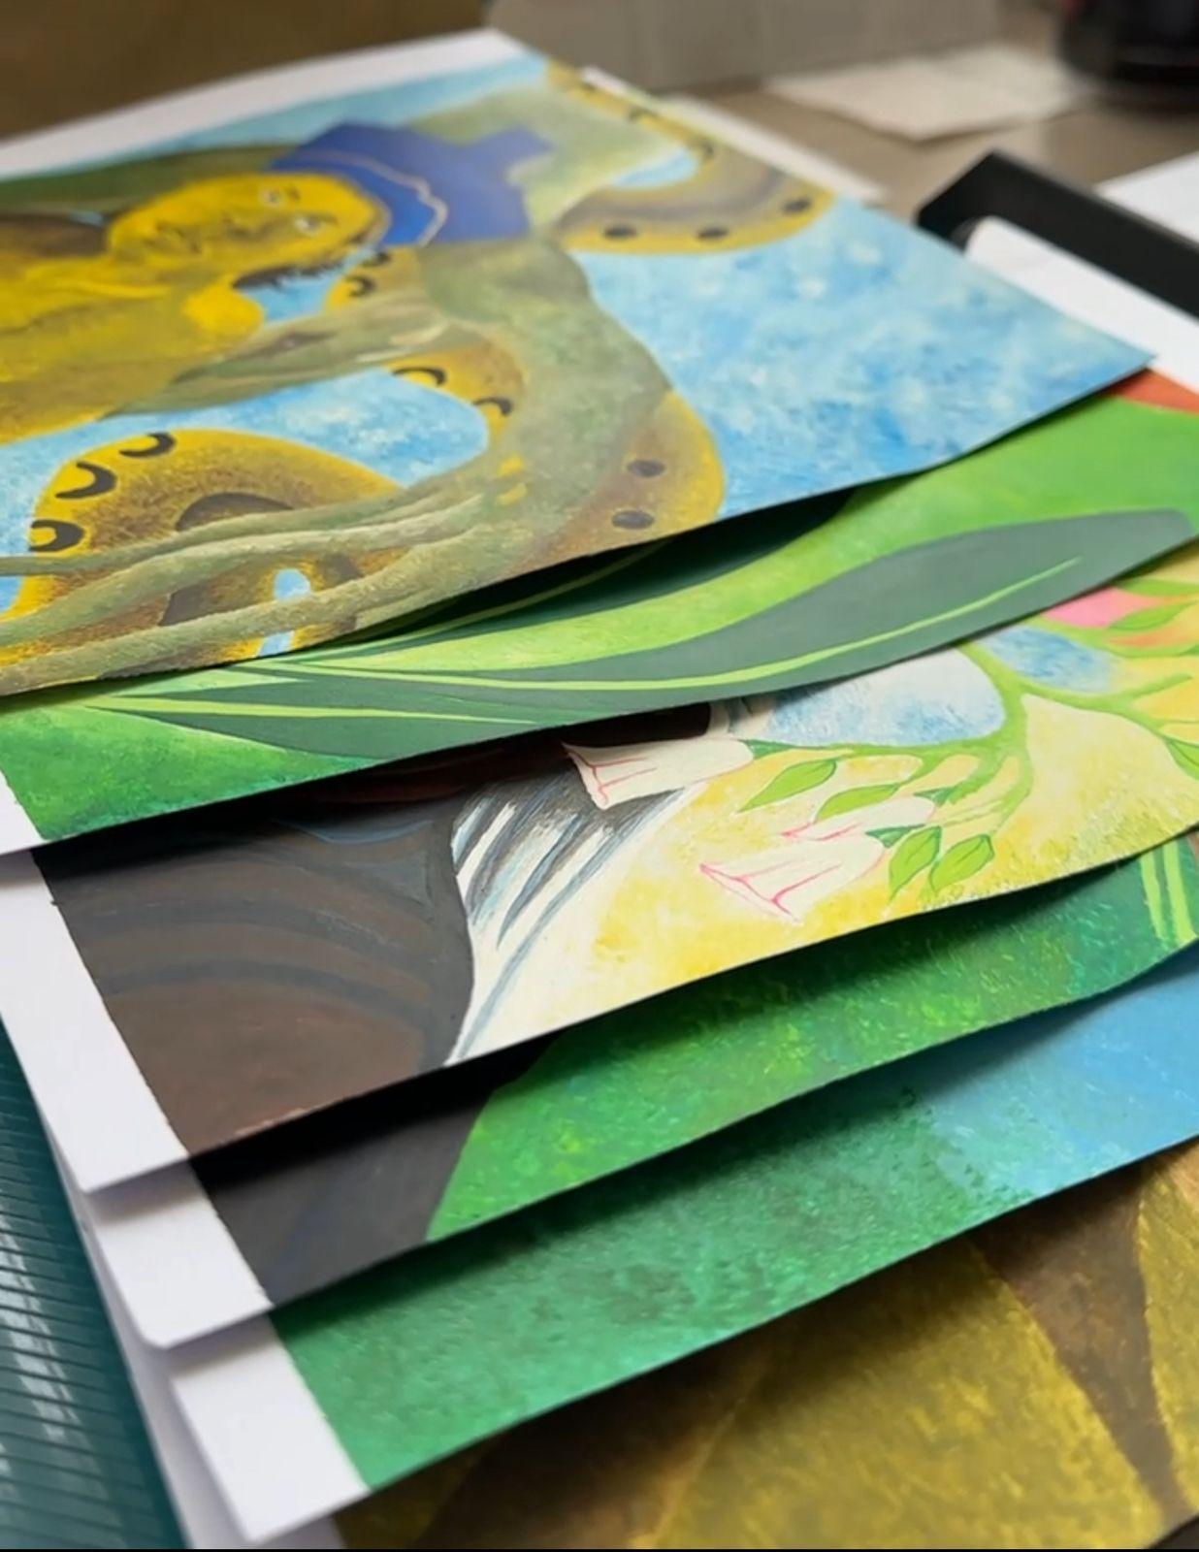A. B. 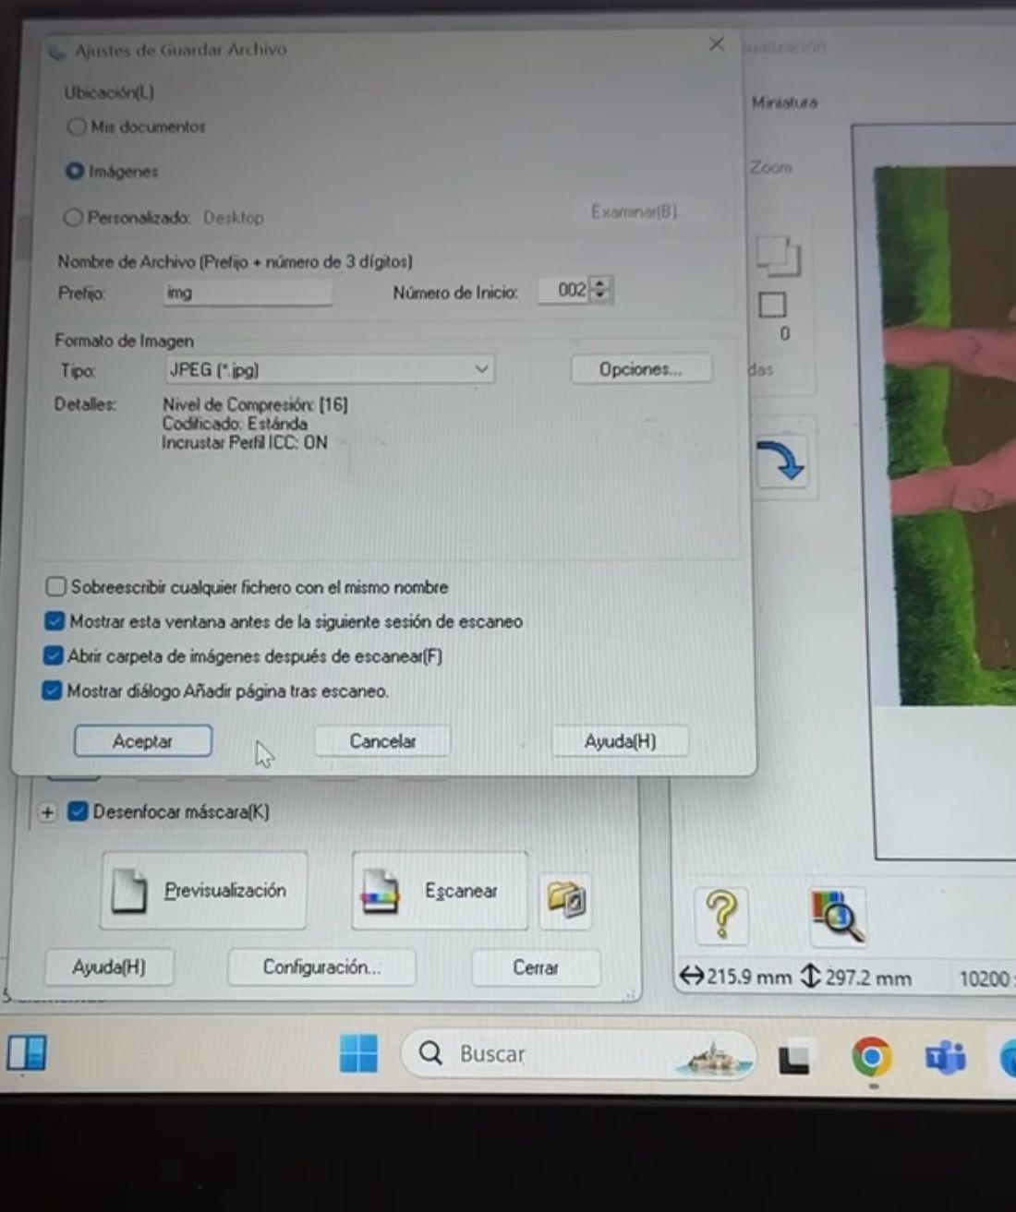C.
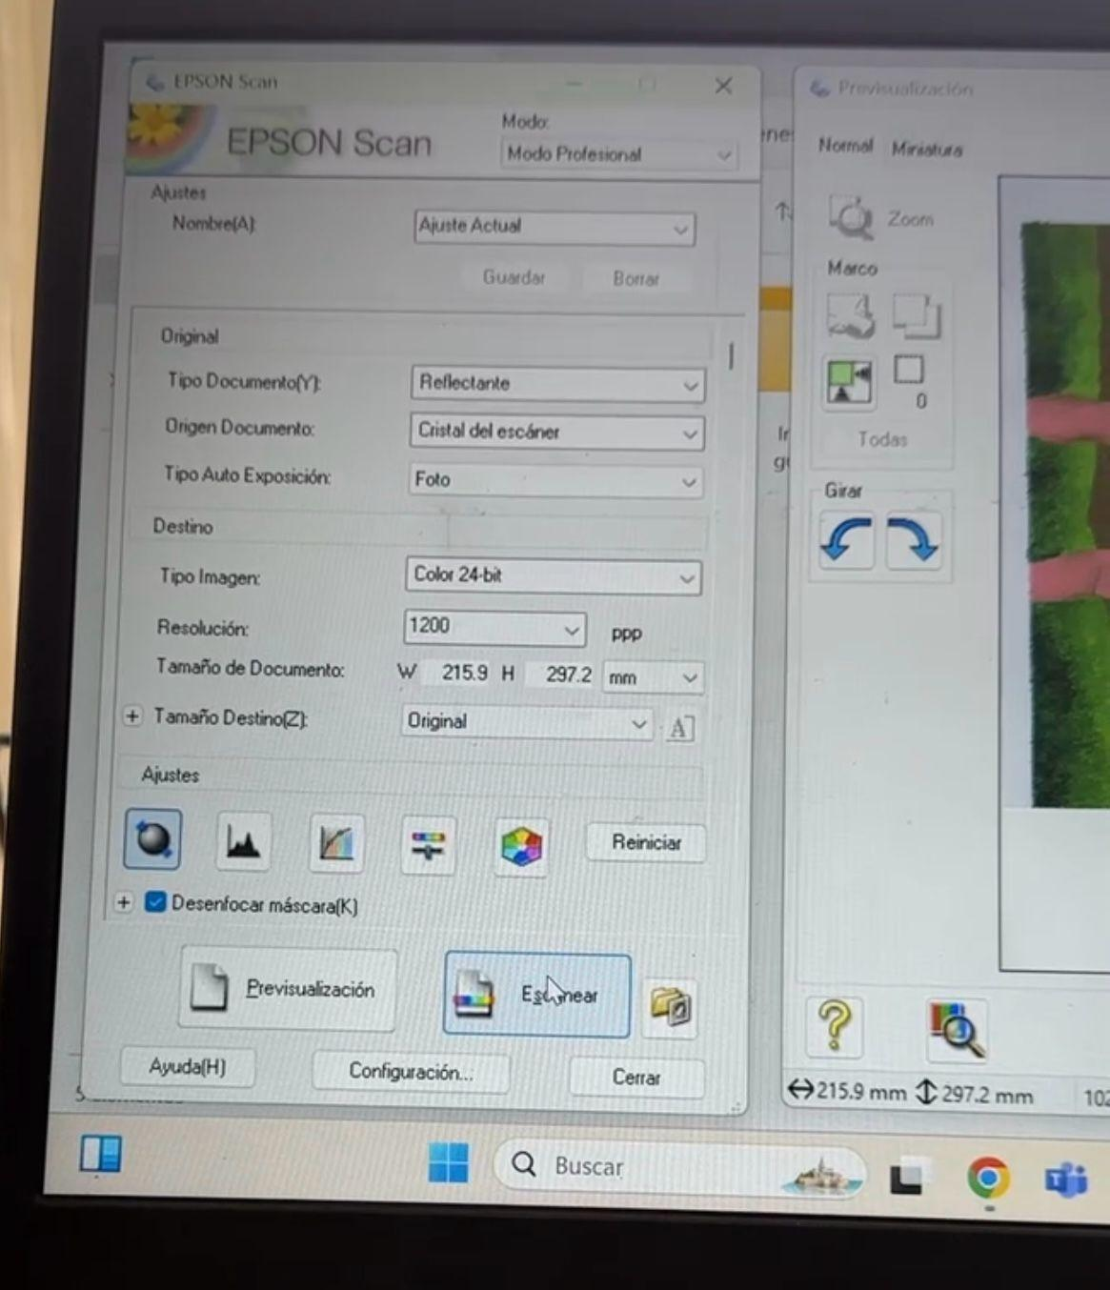D. 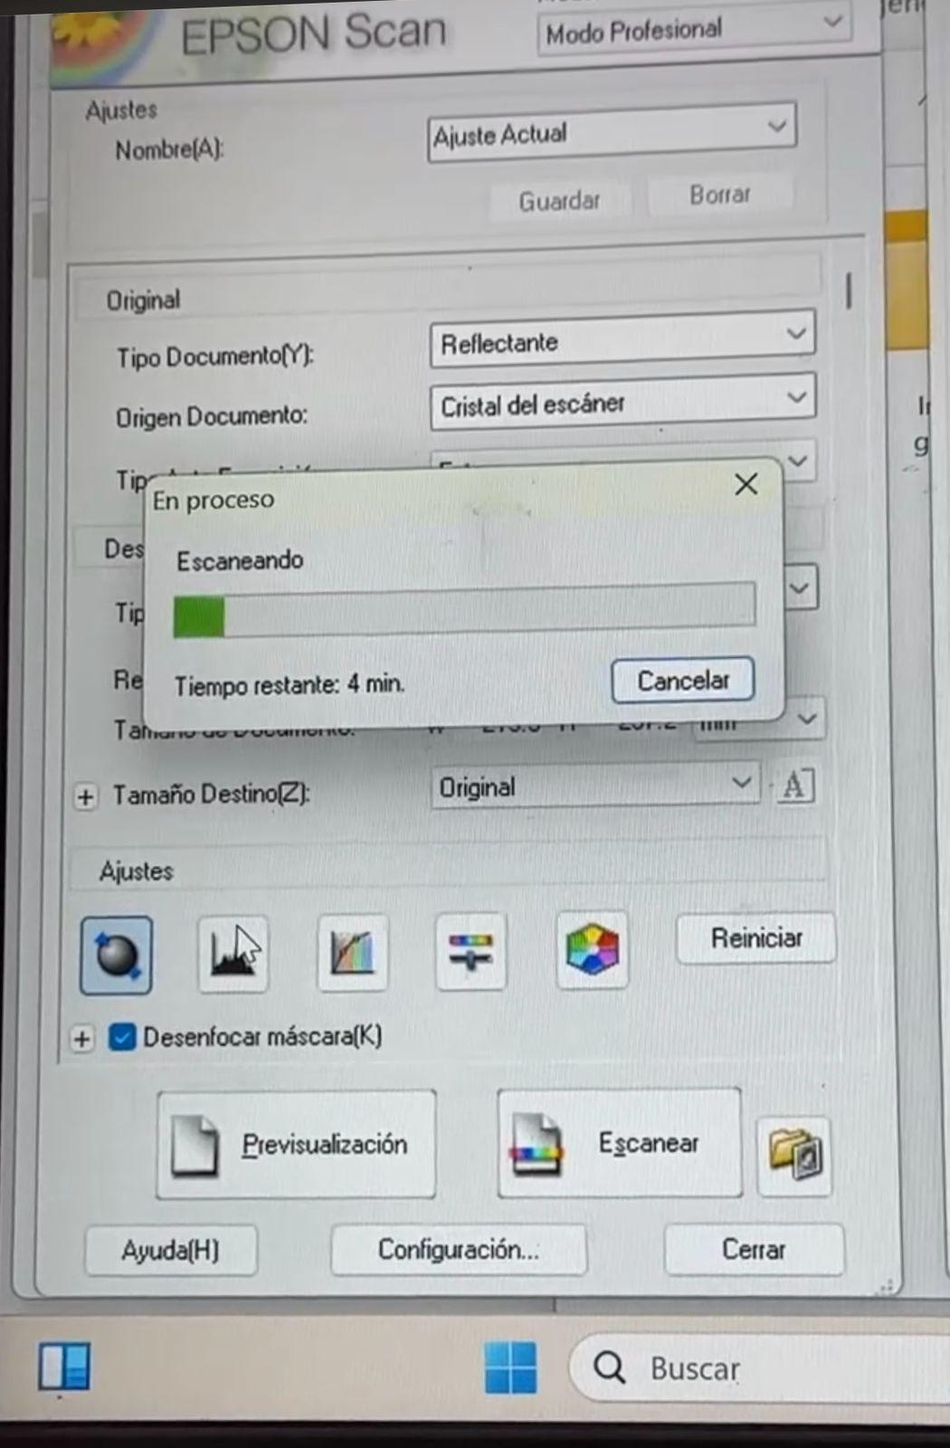E. 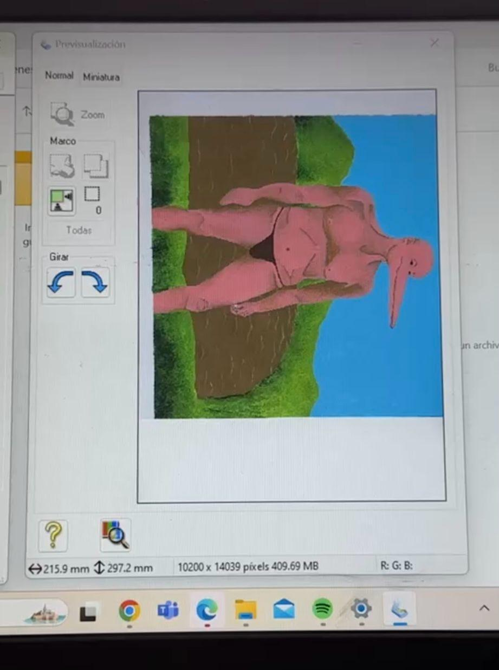F.

Buenas prácticas fotográficas
Por medio de una sesión fotográfica se realiza una secuencia de fotos con la escultura del manatí del gran caribe (Trichechus manatus), donde se hace manejo de cámara profesional, manejo de luces, diferentes planos y ángulos para la toma de fotos, además de que se hizo uso del programa de lightroom programa de adobe para visualizar mucho mejor la secuencias de fotos.
Figura 31. Materiales y disposición de la sesión fotográfica del manatí de el gran caribe (Trichechus manatus).
A. Visualización en Lightroom de las capturas de fotos. B. Set de la sección para la toma de fotos con fondo blanco y la cámara profesional conectada al programa de Lightroom. C. La buena iluminación para resaltar detalles y evitar sombras. D. Ajustes de enfoque en el lente y apertura para obtener una buena foto de calidad.
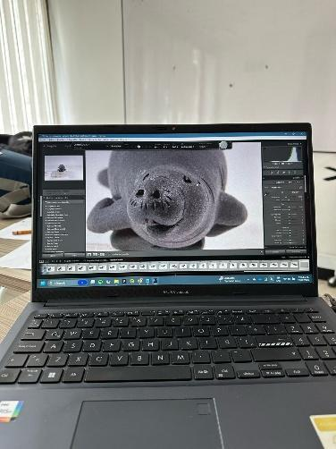A. 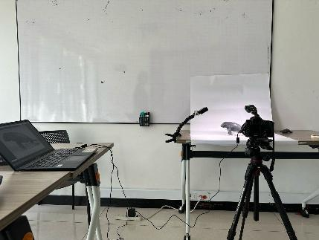B. 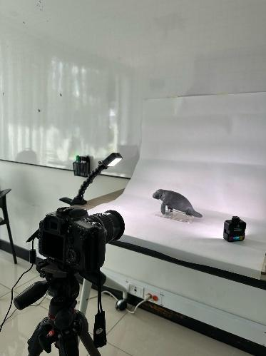C. 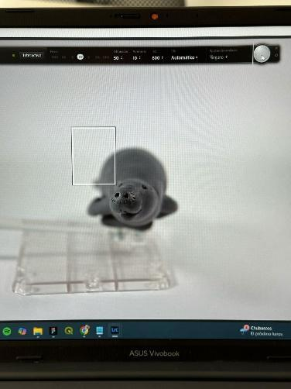D.

Redes Sociales y Divulgación científica
Realice un trabajo investigativo de la mano de artículos científicos y publicaciones editoriales, para un documento con información clave para publicaciones en redes sociales en fotos o en la descripción del mismo. Además de que para especie de la semana ya se contaba con una estructura predeterminada donde se empezaba hablando del nombre científico de la especie, una característica única de esta, dieta, morfología, cuidado parental, hábitat, distribución y por último en qué estado de amenaza se encontraba según la lista de la UICN.
Tabla 4. Resultado del trabajo investigativo para redes sociales
Trabajo investigativo para redes sociales
Título | Link de la publicaciòn
Hablemos del Jaguar | https://www.instagram.com/p/DC9n8eNIUEU/?igsh=MWhiemJhdmc1eXQydA==
Meliponicultura en el Amazonas | https://www.instagram.com/p/DCrm8uRP1n2/?igsh=MWw4OG02YXB0ZHdrZQ==
La primavera Vichada (RNSC) | https://www.instagram.com/p/DDchjN5OXOd/?igsh=MWhzZXpkdjk1eHFieQ==
Humedales una responsabilidad de todos | https://www.instagram.com/p/DF-vj1zCNPC/?igsh=MTA0dXFnZnRhdHAyag==
Abejas sin aguijón | https://www.instagram.com/p/DDxH7PROTd7/?igsh=YWJ5aGhzNzg4Y3pz
Armadillos ¿Por qué conservarlos? | https://www.instagram.com/p/DGTWe3GOpFn/?igsh=MWNsZjUzejFueHpmOA==
Especie de la semana
El cormorán (Phalacorax brasilianus) | https://www.instagram.com/p/DDFWjHWBhFm/?igsh=dzc3emwzOWZib3k=
La anaconda verde (Eunectes murinus) | https://www.instagram.com/p/DDXX5D1COm4/?igsh=ZWNkcnZsN2YyZ3Rm
La lapa (Cuniculus paca) | https://www.instagram.com/p/DDpZc1MMYjr/?igsh=Z2F5emozN250dmxo
El ocelote (Leopardus pardalis) | https://www.instagram.com/p/DFDhS3QBP-T/?igsh=MXBpanRoNGE2aGFtdg==
El sirirí (Tyrannus tyrannus) | https://www.instagram.com/p/DFnkaVIhcPG/?igsh=MWlobWpiNml6ZGZ3ZQ==
El coatí (Nasua nasua) | https://www.instagram.com/p/DF5l9prtmBK/?igsh=MW8zNnV6eDZ0Nmc5bw==
El colibrí (Chaetocercus mulsant) | https://www.instagram.com/p/DGLniMGBott/?igsh=MW5iNmhvdXU0cTVwMg==

Discusión de resultados
La ilustración científica en el mundo de la ciencia juega un papel importante, puesto que entiendo que es una ciencia exacta el mundo científico el poder acompañar un texto con una pieza ilustrada que no deja ser arte nos lleva a ver y entender de una forma más concisa la información que se nos está presentando además de restar partes que a veces al ser leídas no son tan claras como verlas visualmente. Gracias a José Celestino Mutis en la actualidad sigue jugando un papel muy importante en el mundo de la ilustración científica con más de 7.600 ilustraciones botánicas que aportaron en el desarrollo de diversas investigaciones sin embargo en Colombia Francisco José de Caldas, Eloy Valenzuela, Pedro Fermín Vargas, Francisco Javier Matiz y Francisco Antonio Zea también destacaron por sus talentos en ilustrar (Ruiz, C., et al 2021). Sin embargo, poco se habla de las ilustraciones realizadas por artistas indígenas quienes tienen una cosmología muy diferente de cómo ven su entorno así mismo es retardada por medio de ilustraciones a mano, donde se conoce también como o una percepción colectiva racional de la realidad, sus interpretaciones usualmente se asemejan a la agricultura, la astronomía, la navegación, las prácticas médicas, la arquitectura y la ecología. Desde los años 80 en Colombia se realizó ese empalme entre la ciencia y el saber indígena, donde se evidencia que las personas mayores de las comunidades son quienes tienen un mayor dominio de los saberes los cuales por generaciones son transmitidos en cuanto a antropología, etnología, etnobiología, etnografía, etnohistoria y mitología. Gracias a esto se evidencia que antes de cada ilustración debe haber una charla previa para entender la historia y saber porque es retratada de una manera diferente a como quienes no vivimos en la comunidad la entendemos de otra manera, llegando así a exportar diferentes sucesos históricos. (Ballesteros et al., 2017).
En la actualidad las redes sociales se convirtieron en uno de los canales de divulgación científica donde las personas tienen la oportunidad de acceder a las investigaciones de las instituciones de una forma interactiva por medio de carretes de fotos y videos cortos que contienen información sustanciosa para ponerlo a disposición de todo el público (Soler. D, 2014). Sin embargo el uso de las redes sociales en las nuevas generaciones ha traído fenómenos negativos como el hecho de que las personas ya no leen, ni indagan si lo que se publica en redes sociales es confiable, por ende quienes realiza la divulgación científica debe hacer una debida curación de estas publicaciones, donde para subir piezas de cualquier tipo con información científica se debe realizar una previa investigación en revistas científicas, repositorios universitarios, artículos científicos, páginas de entidades oficiales y gubernamentales (Gil, L. 2023). Por ende las redes sociales de Fundación Omacha que en este caso son: Instagram, Facebook, YouTube, X, su propia página web funcionan como un puente de comunicación con las personas para dar información pertinente de problemáticas que están sucediendo en la actualidad, actividades de investigación realizadas, resultados de los proyectos, e incluso datos específicos de las especies de las zonas donde se tiene presencia, bases de investigación, además de sus redes están muy organizadas y acceder a sus publicaciones virtuales como editoriales es muy fácil cuenta como una de las fuentes confiables de confirmar, investigar y aprender sobre biodiversidad Colombiana.

En cuanto a las buenas prácticas fotográficas no solamente es entender la composición de una foto, también es entender todo el trabajo que conlleva y la información que esta puede llegar a contener tanto en el margen de la imagen capturada como los datos de la misma. Puesto que el tener claridad de los conceptos básicos de la fotografía en cuanto a planos, enfoque, iluminación y composición nos permite tener un excelente resultado para publicaciones en redes he incluso en editoriales, los registros fotográficos también son un componente importante para contar historias, señala partes de una especie o resaltar la belleza de la misma, pero se debe ser sumamente cuidadoso con la información que se publica en redes sociales ya que si son especies que se encuentran en la UICN es importante saber qué metadatos se van a subir para proveer que se ponga en riesgo el bienestar de estas.

Conclusiones
Las ilustraciones científicas de los indígenas nos permiten entender cómo estos perciben el mundo a partir de un acompañamiento de historias contadas con ellos mismos y que de igual manera por medio de estas se puede evidenciar como ha trascendido el tiempo, como pasan de generación en generación algunas cosas se pueden transformar o desaparecer, pero siempre quedará ese registro. Las cuales son plasmadas sobre distintos lienzos con dibujos de fauna y flora local utilizando múltiples técnicas como acuarelas, pinturas y colores. Para ser utilizadas en publicaciones editoriales se deben escanear y editar en programas de diseño que no maneje yo, como Illustrator, las cuales se evidencio en el post del día mundial del jaguar, que es una ilustración que parece hecha con animación o inteligencia artificial pero que fue hecha por un artista indigena
La divulgación científica en redes sociales permite generar perfiles profesionales, publicaciones científicas, perfiles de trabajo, páginas web de interés científico para acceder a la información conectado así a motores de búsqueda como lo es la página web de la fundación.
Asimismo, por medio de los metadatos se puede hacer verificación de la autenticidad de una imagen mediante el análisis sólido de los metadatos, y que sin importar el programa utilizado se puede editar y transformar la imagen, como fecha, hora, locación lo cual es beneficioso y más cuando se toman de especies en vía de extinción es de gran importancia que no estén todos los metadatos como locación para salvaguardar la información y no exponer la especie a cazadores entre otros que podrían irlas a buscar.
  - Armadillos de los llanos orientales de Colombia
Tema: Digitalización de bases de datos (RNSC)
Lugar: Reservas Naturales de la sociedad Civil
Ubicación: Colombia, Villavicencio, Meta, Casanare, Vichada, Arauca
El Programa de Armadillos de los Llanos Orientales de Colombia cuenta con 5 pilares que son: La conservación, monitoreo, investigación, educación, divulgación. Donde por medio de estas busca áreas seguras de la mano de las reservas de la sociedad natural de la sociedad civil es una estrategia importante ya que este permite que dentro de los predios se fomente la conservación y protección de estos animales, donde se busca invitar a la comunidad para hacer parte del proyecto, hasta el momento se cuentan con 1000 km² de áreas protegidas. María José Andrade Erazo es la encargada de este proyecto donde se realiza de la recolección de datos y visitas a estos predios para la ejecución de estrategias para la conservación de especies como Ocarro (Priodontes maximos) que se encuentran entre (VU) vulnerable a internacional (EN) en peligro a nivel nacional; Coletrapo Amazónico (Cabassous unicinctus) (LC) preocupación menor; Coletrapo del norte (Cabassous centralis) (DD) datos insuficientes; Armadillo espuelón (Dasypus pastasae) no información; Cachicamo sabanero (Dasypus sabanicola) (NT) casi amenazado; Cachicamo común (Dasypus novemcinctus) (LC) preocupación menor (Fundación Omacha, 2025). Por mi parte, apoyé este proyecto en la digitalización de las bases de datos de los predios amigos para saber cuáles locales no hacían parte aún y poder extenderles una invitación, además para incluirlos en la toma de los datos de las fototrampas.
    - Metodología
      - Identificación
Se debe incentivar que especies habitan en los diferentes municipios entendiendo que dentro de la lista de la UICN cada una se encuentra en un riesgo diferente y que de algunas no se tiene toda la información (Fundación Omacha, 2025).
      - Miembro de las Reservas Naturales de la Sociedad Civil
Según el artículo 1 del decreto de 1996 de 1999 una RNSC es un acto voluntario de interés del propietario para la conservar un pedazo de tierra sin delimitar la productividad llevando a cabo actividades de producción sostenible de bajo impacto y amigables con la biodiversidad como lo es la protección, restauración, producción sostenible, ecoturismo y educación ambiental (Parques Nacionales Naturales de Colombia, 2023).
      - Legalización
Presentar los documentos legales de que es el propietario legal del predio, es decir escrituras, documento de identidad certificado de tradición y libertad. Además que se forma voluntaria para hacer parte del programa (Parques Nacionales Naturales de Colombia, 2023).
      - Parámetros del predio
Que presente un ecosistema natural el cual se quiera conservar y desarrollar actividades sostenibles de producción y de bajo impacto (Parques Nacionales Naturales de Colombia, 2023).
      - Consolidación de información en el registro único nacional de áreas protegidas- RUNAP
Herramienta creada por el Decreto 2372 de 2010 recopilado en el Decreto Único 1076 de 2015 del Sector Ambiente y Desarrollo Sostenible donde las autoridades ambientales por medio de una jurisdicción consolidan la información en el sistema de áreas protegidas conocidas como el SINAP (Parques Nacionales Naturales de Colombia. 2023).
      - Digitalización de bases de datos
Se ingresaron a la base de datos para llenar el libro de Excel con la información pertinente para llevar un control y resistir más riguroso entendiendo que en algunos de estos predios se encuentran foto trampas para hacer estudios y muestreos de los mismos (Superina et.al. 2023).
      - Consolidación de la información
Luego de tener toda la información en la base de datos se procede a comparar, identificar la ubicación de cada predio para contactar aquellos que no se encuentran dentro de la lista y que son vecinos de los predios alrededor de los que ya se encuentran inscritos (Superina, M. Et.al. 2023).
    - Resultados
Se elaboró una tabla con el formato (Tabla 5) la cual se diligenció por medio de la base de datos pública que se encuentra en la página de Parques Nacionales Naturales de Colombia exactamente en el Registro Único Nacional de Áreas Protegidas (RUNAP). Gracias a esto se puede realizar la extracción de información para consolidar una base de datos con toda la información de los 1000 km² de predios que hacen parte de (RNSC).
Tabla 5. Datos a llenar en la base de datos de las Reservas de la Sociedad Civil
Título | Descripción
Nombre | Nombre de la reserva que forma parte del proyecto de áreas protegidas.
Área | Cantidad de hectáreas inscritas en el proyecto.
Vereda | Lugar dentro del municipio donde se encuentra el predio.
Municipio | Diversos lugares dentro del departamento que actualmente forman parte del proyecto.
Departamento | Divisiones de los llanos orientales donde tiene presencia el proyecto.
CAR | Existen limitaciones donde la organización no interviene en ciertos procesos, dependiendo del municipio y departamento.
Acto Administrativo | Numeral de la resolución y fecha exacta en la que se unieron al proyecto con su predio.
Propietario | Nombre de los dueños de los predios o de las empresas.
ID | Tipo de identificación: cédula o NIT.
Número | Número de la cédula del propietario o el NIT de la empresa.
Contacto | Número de contacto directo para hablar con los propietarios o responsables del predio.
Correo | Dirección de correo electrónico como canal de comunicación formal para estrategias y proyectos.
SHP | Link exacto de la página de Parques Nacionales, donde se extrajo la información pública.

    - Discusión de Resultados
Dentro de la consolidación de las bases de datos encontramos que muchos en los municipios del departamento de Villavicencio ya se encuentran muchos inscritos dentro del programa aún falta llegar a muchos más. Donde se evidencia que empresas se han abierto a la oportunidad de hacer parte del programa como la Federación de Aceite de palma en Colombia conocida como Fedepalmas quienes a través de los años han ido cambiado sus malas prácticas por un sistema de agricultura sostenible donde buscan conservar y preservar las especies dentro de sus predios. Generando así un ambiente seguro no solo para especies como los armadillos sino también para otras especies de fauna y flora (Fundación Omacha, 2025).
El tener el apoyo de grandes empresas hace que las minorías hagan parte de estos proyectos, es decir que son modelos en los cuales las personas tienden a presentar más confianza, entendiendo que dentro del programa es necesario e indispensable presentar escrituras, documentos de identidad. Al ser de posesión privada, esto puede generar una desconfianza o el miedo de que a futuro se les cobre a las personas un impuesto o algo por ser parte del proyecto. Por eso es indispensable la base de datos para tener en cuenta quienes aún no hacen parte de esta y poder ser contactados de forma inmediata por medio de diferentes canales de comunicación con los cuales las personas accedan a esta información puedan ser parte de ellos (Fundación Omacha, 2025).
Dentro de los 5 pilares que se manejan en la conservación de armadillos se busca que de los 61 predios amigos que representan un 306.135 ha, ha permitido 58 restauraciones de predios y dentro de ellos la reservación de los armadillos promoviendo el proyecto de libres de carne de monte, el cual con el apoyo de talleres junto a autoridades locales y organizaciones ambientalistas. Conlleva a la realización de monitoreo junto a las comunidades por medio de foto trampeo, fotografías, lo cual nos permite realizar en conjunto la divulgación y educación por medio de la entrega de cartillas y libros para las ejecuciones de los planes de acción donde se realiza el intercambio de saberes con la comunidad permitiendo así identificar necesidades y así mismo entrar. Gracias a la recopilación de dicha información se centra en materia, en conjunto con la realización de investigaciones, la evaluación de los impactos negativos a los que estos se han enfrentado, comprendiendo que las diversas amenazas como la cacería de este donde se usa para consumo y comercialización de su piel, en algunos lugares son considerados como plagas y son matados porque no se tiene apreciación de su rol ecológico en el ecosistema como control de plagas, como controlar poblaciones de invertebrados en distintos cultivos como hormigas, termitas, lombrices entre otros. También son conocidos por ser ingenieros ambientales por crear madrigueras las cuales ayudan a el drenaje de aguas lo cual ayuda a evitar que los suelos se compactan, además de ser especies centinela que permiten evaluar el impacto de actividades humanas, como lo es la deforestación, urbanización, la agricultura por el uso de pesticidas. Además, el cambio climático ha aumentado la frecuencia de sequías y los incendios, lo que dificulta la supervivencia de los armadillos. Finalmente, los armadillos también son amenazados por colisiones en carretera ya que las personas muchas veces no se dan cuenta de la presencia de esta especie en el territorio (Superina et.al., 2023).
Además, este programa no ayuda solo a los armadillos sino también brinda información en cuanto a la ecología de otras especies de animales o plantas; de ecosistemas asociados (morichales, sabanas, esteros, bosque de galería, entre otros); servicios ecosistémicos (regulación de fuentes hídricas, provisión de madera, de fibras o de alimentos); producción amigable con el ambiente (ganadería sostenible, café orgánico, entre otros); o sitios naturales que se reconozcan por su valor cultural, histórico, sagrado o arqueológico. Este proyecto también brinda información valiosa para la elaboración de estudios de impacto ambiental sobre recursos naturales, fauna, flora o procesos productivos, por ejemplo, en proyectos petroleros Además que informa de la calidad de vida de las personas que viven en la reserva en cuanto a servicios básicos y/o públicos, salud, educación, manejo de residuos y aguas residuales. En cuanto a las especies de plantas y animales nos brinda un amplio listado de quienes habitan allí. Se comprende que la búsqueda de reconocer un ecosistema como el conjunto de supervivencia de múltiples especies de distintos grupos de fauna y flora en un mismo sitio, una coexistencia, como en una finca con sistemas silvopastoriles. Además, que dentro del predio se podrá realizar el ecoturismo.
    - Conclusiones
El proyecto a futuro va permitir que especies de armadillos puedan recuperar sus poblaciones, habitar diversos terrenos de los Llanos Orientales con un menor riesgo de ser amenazados, permitiéndoles así continuar con su papel ecológico que benéfica a los dueños de los predios y disminuyendo el uso de plaguicidas con la presencia de estas especies dentro de este. Adicionalmente, los habitantes van a recibir beneficios por hacer parte del proyecto lo cual será un incentivo económico atractivo para ellos, ya que muchos pueden llegar a contar con una ruta ecológica dentro del predio.

Recomendaciones generales de la pasantía
La red social que en este momento se ha estado posicionando más en el mercado es Instagram por el alcance que tiene, Fundación Omacha cuenta con un feed estéticamente bonito y cada una de sus publicaciones cuenta con información corta pero sustanciosa, que en los portales de búsqueda permite re direccionar esta red social lo cual habla muy bien del posicionamiento y la presencia que tienen. Sin embargo, los tiempos han cambiado y deberían implementar más videos cortos con esa misma información sin perder la institucionalidad, porque aunque ya se tiene un público establecido, estamos en un momento en que todo está cambiando, está evolucionando, donde los niños de 5 años ya tiene acceso a la tecnología, es importante entender que viene nuevas generaciones y que Fundación Omacha ya está dejando un legado de información para el futuro donde los videos permiten llegar a generaciones más pequeñas que vienen en camino y que incluso tiene más conciencia que la gente adulta de la importancia de cuidar y conservar porque cada ser vivo cumple un rol vital y de forma indirecta se plantean dudas llevando a las personas a buscar más información y fomentando el hábito de leer, entendiendo que Fundación Omacha cuenta con diversas publicaciones editoriales que cualquier persona puede acceder y entender.
Para los formatos es necesario que quien los llene cuente con letra legible para que a la hora de digitalizar no se presenten errores en la información y además de llevar un control más exhaustivo como una auditoría mes a mes con los proyectos para así mismo evitar pérdidas de datos o vacíos de información.

Reflexiones
Cuando se está en la etapa de universidad se cree que lo que se nos brinda de conocimiento es más que suficiente para coger el mundo a 2 manos, o porque hemos leído mucho de un tema tenemos adecuada claridad de todo. En esta pasantía se me abrió un mundo de oportunidades donde evidencie que durante años estuvo enfocada en la idea de que solo quería trabajar con el delfín rosado sin percatarme que para comprenderlo más a fondo y entender su rol en el todo, tenía que aprender también de otras especies, de otros temas, averiguar el porqué de las cosas. Aunque algunas preguntas parecen tontas, estas son importantes. Por ejemplo, preguntarse sobre algo que parece obvio pero no está así, como ¿Qué tipo de aguas tiene el río Amazonas en Leticia? Antes de entrar a la Fundación te hubiese respondido oscuras y no son aguas blancas cargadas de sedimentos que nacen en los Andes Peruanos, cosa que nos brinda mucha más información de la que creemos del ecosistema. Además de que para nadie es un secreto que cuando me cambié de carrera por mi enfermedad del corazón estaba en negación y frustración de no haber continuado mis estudios como bióloga marina, pero en Fundación Omacha en 4 meses aprendí mucho más de lo que creí que no sería capaz de recepcionar en mi cabeza, es una escuela donde puedes aprender un sin fin de cosas, donde me di cuenta que para conservar y ayudar a los delfines rosados no necesitaba tener un título específico, que solo necesitaba las bases y llegar aquí para empaparme de mucha información. Me voy con una mentalidad totalmente diferente y feliz de no haberme cerrado a un solo nicho de la rama de la biología si no haberme dado la oportunidad de haber aprendido tanto de lo acuático como de lo terrestre. A diferencia de muchos que el salir no tienen claro qué camino tomar la fundación me permitió seguir explorando y afirmando que mis 3 pasiones en la vida son servir sin esperar nada a cambio, la divulgación científica en redes sociales y la biología de la conservación. Porque si todos los caminos llevan a Roma y yo encontré mi propio camino acompañada de personas que, desde la experiencia, la sabiduría, la paciencia, la pasión y el amor me brindaron empatía, me demostraron que, aunque siempre tuve dificultades de aprendizajes el que quiere puede. Aunque en principio fue un reto, de eso se trata la vida profesional: que al final es salir de esa zona de confort y entender que tendremos que hacer cosas que no nos gustan, pero también retarnos. Si estamos haciéndolo que realmente nos gusta y nos apasiona en la vida vamos a dar lo mejor de nosotros hasta el final, todos los días trabajaremos por ello, aunque el camino no siempre sea color de rosa, nosotros mismos siempre vamos a tener la respuesta en las manos de todos.

Referencias bibliográficas
Álvarez, C., Caba, G., Kantor, D., & Laksman, M. (2016). Digitalización de imágenes [archivo PDF]. Recuperado de https://ilustracionroldan.com/wp-content/uploads/2016/05/roldan-digitalizaciondeimgs-2016.pdf
Barratclough A, Wells RS, Schwacke LH, Rowles TK, Gomez FM, Fauquier DA, Sweeney JC, Townsend FI, Hansen LJ, Zolman ES, Balmer BC and Smith CR (2019) Health Assessments of Common Bottlenose Dolphins (Tursiops truncatus): Past, Present, and Potential Conservation Applications. Front. Vet. Sci. 6:444. doi: 10.3389/fvets.2019.00444
Cárdenas, D., Arias, J., & López, R. (2004). Árboles y arbustos de la ciudad de Leticia. Instituto Amazónico de Investigaciones Científicas-SINCHI. Recuperado de https://sinchi.org.co/files/publicaciones/publicaciones/pdf/Arboles%20y%20arbustos%20sin%20cubierta.pdf
Cárdenas, D., Sua, S., & Castaño-Arboleda, N. (2023): Herbario Amazónico Colombiano (9, 14). Instituto Amazónico de Investigaciones Científicas - SINCHI. Dataset/Occurrence. https://doi.org/10.15472/l7odt1
Ccahuantico, H. (2021). Anatomía, propiedades físicas y secado natural de la especie Apeiba tibourbou Aubl. en el distrito Las Piedras, región de Madre de Dios (Tesis de pregrado). Universidad Nacional Amazónica de Madre de Dios, Perú.
Comité de Estándares y Apelaciones de KBA de IUCN CSE/CMAP (2023). Directrices para el uso de Un Estándar Global para la identificación de Áreas Clave para la Biodiversidad. Versión 1.2. Gland, Suiza: UICN
Congreso de la República de Colombia. (2003). Programa de fortalecimiento legislativo Oficina de Asistencia Técnica Legislativa. Congreso de la República de Colombia. https://www.camara.gov.co/sites/default/files/2017-11/023%20ONG,%20regulacion,%20control%20y%20vigilancia.pdf
Congreso de la república de Colombia. (2023). Informe de ponencia positiva para primer debate proyecto de ley No. 169 de 2023 Senado. Senado De La Republica. https://www.senado.gov.co/index.php/documentos/comisiones/constitucionales/comision-quinta/proyectos-de-ley/proyectos-de-ley-y-ponencias-periodo-constitucional-2022-2026/proyectos-de-ley-y-ponencias-legislatura-20-julio-2023-20-julio-2024/p-de-l-no-169-2023-senado-palangre-y-el-arrastre-como-tecnicas-de-la-pesca-industrial/8019-ponencia-1er-debate-p-de-l-no-169-2023-senado-palangre-y-el-arrastre-como-tecnicas-de-la-pesca-industrial/file#:~:text=pesca%20permitida%20de%20la%20mayor%20parte%20de,cuya%20pesca%20se%20permite%20en%20el%20Mar.
Corporación Autónoma Regional de la Orinoquia - Corporinoquia y Unión Temporal Aquabiósfera Omacha. (2019). Plan de conservación del delfín de río o delfín rosado (Inia geoffrensis) para la jurisdicción de Corporinoquia. Corporación Autónoma Regional de la Orinoquia - Corporinoquia y la Unión Temporal Aquabiósfera y Fundación Omacha. Bogotá D.C., 92 p
Cruz, J., & Fundación Omacha. (2016). Monitoreo del recurso pesquero en lagos de Tarapoto, Amazonía colombiana: Observaciones del período 2012-2016. https://fundacionomacha-my.sharepoint.com/:w:/r/personal/c_botia_omacha_org/_layouts/15/Doc.aspx?sourcedoc=%7BEDEE56C7-7265-4B38-8AB9-D8238B6BB321%7D&file=1.%20Informaci%C3%B3n%20del%20monitoreo%20pesquero%20en%20Tarapoto.doc&action=default&mobileredirect=true
Da Silva, V. M. F., Brum, S. M., De Mello, D. M. D., De Souza Amaral, R., Gravena, W., Campbell, E., Da S Gonçalves, R., & Mintzer, V. (2023). The Amazon River dolphin, Inia geoffrensis: What have we learned in the last two decades of research? Latin American Journal of Aquatic Mammals, 18(1), 139–157. https://doi.org/10.5597/lajam00298
Fundación Omacha. (2017). Omacha, el corazón del proceso de Tarapoto como sitio Ramsar. Fundación Omacha. https://omacha.org/omacha-corazon-tarapoto-ramsar-30-2017/
Fundación Omacha. (2024). Sedes. Fundación Omacha. https://omacha.org/quienes-somos/sedes/
Fundación Omacha. (2025). Armadillos de Colombia. Fundación Omacha. https://omacha.org/armadillos-de-colombia/
Gangwar, D. P., & Pathania, A. (2018). Authentication of Digital Image using Exif Metadata and Decoding Properties. International Journal of Scientific Research in Computer Science Engineering and Information Technology, 335–341. https://doi.org/10.32628/cseit183815
Garzón, E., & Latam, E. (2018). Así son los lagos de tarapoto: el primer humedal de la Amazonia declarado sitio RAMSAR. Sinchi. https://www.sinchi.org.co/asi-son-los-lagos-de-tarapoto-el-primer-humedal-de-la-amazonia-declarado-sitio-ramsar#:~:text=Fecha%3A%2007%20Febrero%202018&text=Los%20Lagos%20de%20Tarapoto%20son,la%20protecci%C3%B3n%20de%20estos%20ecosistemas.
Gil, L. y Guallar, J. (2023). Científicos en redes sociales. Divulgación y curación de contenidos en twitter: taxonomía y casos. index.comunicación, 13(1), 55-77. https://doi.org/10.33732/ixc/13/01Cienti
Hernan, J., & Cerda, R. (2023). Cómo medir un árbol. CATIE. Soluciones para el desarrollo verde inclusivo. SlideShare. https://es.slideshare.net/slideshow/cmo-medir-un-arbolpdf/257476476
https://www.omacha.org/descargas/2024/Monitoreo-vertebrados-acuaticos-amenazados-Amazonia-Orinoquia-colombiana.pdf
Hernandez, A. (2025). STRI Research Portal - Palicourea Guianensis. Smithsonian Tropical Research Institute. https://panamabiota.org/stri/taxa/index.php?taxon=67436&clid=64
Lellinger, D. B., Moran, R. C., & Riba, R. (1997). Caricaceae. Flora mesoamericana, (2, 1). https://www.tropicos.org/docs/meso/caricaceae.pdf
Linné, C. (1908). Species plantarum: exhibentes plantas rite cognitas ad genera relatas, cum diferentiis specificis, nominibus trivialibus, synonymis selectis, locis natalibus, secundum systema sexuale digestas (Vol. 2). Junk. http://www.conabio.gob.mx/conocimiento/info_especies/arboles/doctos/68-sterc03m.pdf
López, M. Á. L. (2005). Un procedimiento alternativo al tradicional para la medición de alturas con clinómetro. Madera y Bosques, 11(2), 69-77. https://doi.org/10.21829/myb.2005.1121257
López, R., Navarro, J., Montero, M., Amaya, K., Rodríguez, M., & Polanía, A. (2006). Manual de identificación de especies no maderables del corregimiento de Tarapacá, Colombia. Instituto Amazónico de Investigaciones Científicas Sinchi. https://www.sinchi.org.co/files/publicaciones/publicaciones/pdf/Nomaderables2006.pdf
Ministerio de Ambiente y Desarrollo Sostenible, Fundación Omacha., Valderrama, M. J., Acosta Lugo, E. Trujillo, F., Garrote, G., Caicedo Herrera, D., Gómez, I., Mona, Y., Morales-Betancourt, M. A., Lasso C.A., Camm, M. (Ilus.), Landazabal, C. (Ilus.), Nieto Fernández, V. (Ilus.) y Rodríguez, D.M. (Ilus.). (2024). Monitoreo de vertebrados acuáticos amenazados en la Amazonía y Orinoquía colombiana. Ministerio de Ambiente y Desarrollo Sostenible.
Mosquera Guerra, Federico & Trujillo, Fernando & Parks, Danni & da-Costa, Marcelo & Usma Oviedo, José & Willems, Daphne & Maldonado, Roberto & Llanos, Diego & Berg, Karina & Armenteras, Dolors & Damme, Paul & Sainz, Lila & Franco León, Nicole & Mantilla, Hugo & Carvajal-Castro, Juan & Campbell, Elizabeth & Cordova, Leslie & Echeverria, Aldo & Caballero, Susana & Marmontel, Miriam. (2018). Presence of mercury in river dolphins (Inia and Sotalia) in the Amazon and Orinoco basins: evidence of a growing threat for these species. International Whaling Commission. 29 p.
Moreno, Efraín J.. (2007). El herbario como recurso para el aprendizaje de la botánica. Acta Botánica Venezuelica, 30(2), 415-427. Recuperado en 19 de marzo de 2025, de http://ve.scielo.org/scielo.php?script=sci_arttext&pid=S0084-59062007000200009&lng=es&tlng=es
Parques Nacionales Naturales de Colombia. (2023). PREGUNTAS FRECUENTES TRÁMITE DE REGISTRO DE RESERVAS NATURALES DE LA SOCIEDAD CIVIL. En Colombia Potencia de la Vida. https://www.parquesnacionales.gov.co/wp-content/uploads/2013/06/PREGUNTAS_RESPUESTAS_RNSC_2023_FORMATO_ACTUALIZADO-1.pdf
Pichinini, M.; Pené, M (2008). Guía para la digitalización de documentos impresos y preservación de las imágenes digitales. La Plata: Universidad Nacional de La Plata. Facultad de Humanidades y Ciencias de la Educación. Biblioteca de Humanidades Profesor Guillermo Obiols. En Memoria Académica. Disponible en: http://www.memoria.fahce.unlp.edu.ar/libros/pm.4571/pm.4571.pdf
Ramsar. (2025). Los humedales de importancia internacional. The Convention On Wetlands, la Convención Sobre los Humedales. https://www.ramsar.org/es/nuestro-trabajo/los-humedales-de-importancia-internacional
Senso, J. A., & De La Rosa Piñero, A. (2003). El concepto de metadato: algo más que descripción de recursos electrónicos. Ciência Da Informação, 32(2), 95–106. https://doi.org/10.1590/s0100-19652003000200011
Soler-Tovar, Diego. (2014). Redes sociales y divulgación científica. Revista de Medicina Veterinaria, (27), 9-10. Retrieved February 17, 2025, from http://www.scielo.org.co/scielo.php?script=sci_arttext&pid=S0122-93542014000100001&lng=en&tlng=es.
Soler-Tovar, Diego. (2014). Redes sociales y divulgación científica. Revista de Medicina Veterinaria, (27), 9-10. Retrieved February 17, 2025, from http://www.scielo.org.co/scielo.php?script=sci_arttext&pid=S0122-93542014000100001&lng=en&tlng=es.
Superina, M. y F. Trujillo (Eds.). (2023). Armadillos de los Llanos Orientales de Colombia. Fundación Omacha y Fondation Segré. Bogotá D.C., Colombia. 256 pp.
Trujillo, D., Ramos-Henao, P. A., Páez, M., Valderrama, J., & Trujillo, F. (2023). Bosque inundado en la Amazonía. Fundación Omacha, Fondo Noruego, Whitley Fund for Nature. Bogotá, 146 p.
Trujillo-González, F., Mosquera-Guerra, F., & Franco, N. (2019). Delfines de río: especies indicadoras del estado de salud de los ecosistemas acuáticos de la Amazonia y la Orinoquia. Revista De La Academia Colombiana De Ciencias Exactas Físicas Y Naturales, 43(167), 199. https://doi.org/10.18257/raccefyn.765
Universidad Nacional Autónoma de México. (2025). Árboles y arbustos de la Facultad de Ciencias - Laboratorio de Plantas Vasculares, Facultad de Ciencias UNAM. Laboratorio de Plantas Vasculares Facultad de Ciencias. http://biologia.fciencias.unam.mx/plantasvasculares/ArbolesArbustosFCiencias/Angiospermas/ficus_benjamina.html
Universidad Pedagógica y Tecnológica de Colombia. (2022). Protocolo Herbario UPTC. Escuela de Biología, Facultad de Ciencias. https://www.uptc.edu.co/export/sites/default/facultades/f_ciencias/pregrado/biologia/inf_adicional/unidad_apoyo/herbario/doc/protocolo_herbario_2022.pdf
Wildlife Computers Inc. (2021). SPOT-399 Product Information - Wildlife Computers Inc. Wildlife Computers Inc. - Innovative Tags for Innovative Research. https://wildlifecomputers.com/spot-tag-product-sheet-spot-399/

